HỌC VIỆN CÔNG NGHỆ BƯU CHÍNH VIỄN THÔNG

CƠ SỞ TẠI THÀNH PHỐ HỒ CHÍ MINH

KHOA CÔNG NGHỆ THÔNG TIN 2

−−−🙠🕮🙢−−−

**MÔN HỌC**

**PHÂN TÍCH VÀ THIẾT KẾ HỆ THỐNG THÔNG TIN**

Giảng viên hướng dẫn: Huỳnh Lưu Quốc Linh

**ĐỀ TÀI**

**XÂY DỤNG WEBSITE BÁN TRUYỆN**

**Nhóm 07 – Lớp D20CQAT01:**

1. Vũ Quang Khải – N20DCAT029

2. Bùi Nhật Khoa – N20DCAT030

3. Nguyễn Gia Lộc – N20DCAT033

4. Nguyễn Tiến Nhật – N20DCAT036

Tp. Hồ Chí Minh, tháng 12 năm 2023

HỌC VIỆN CÔNG NGHỆ BƯU CHÍNH VIỄN THÔNG

CƠ SỞ TẠI THÀNH PHỐ HỒ CHÍ MINH

KHOA CÔNG NGHỆ THÔNG TIN 2

−−−🙠🕮🙢−−−

**MÔN HỌC**

**PHÂN TÍCH VÀ THIẾT KẾ HỆ THỐNG THÔNG TIN**

Giảng viên hướng dẫn: Huỳnh Lưu Quốc Linh

**ĐỀ TÀI**

**XÂY DỤNG WEBSITE BÁN TRUYỆN**

**Nhóm 07 – Lớp D20CQAT01:**

1. Vũ Quang Khải – N20DCAT029

2. Bùi Nhật Khoa – N20DCAT030

3. Nguyễn Gia Lộc – N20DCAT033

4. Nguyễn Tiến Nhật – N20DCAT036

Tp. Hồ Chí Minh, tháng 12 năm 2023

**NHẬN XÉT CỦA GIÁO VIÊN**

**------------------------------------------------------------------------------------------------------------------------------------------------------------------------------------------------------------------------------------------------------------------------------------------------------------------------------------------------------------------------------------------------------------------------------------------------------------------------------------------------------------------------------------------------------------------------------------------------------------------------------------------------------------------------------------------------------------------------------------------------------------------------------------------------------------------------------------------------------------------------------------------------------------------------------------------------------------------------------------------------------------------------------------------------------------------------------------------------------------------------------------------------------------------------------------------------------------------------------------------------------------------------------------------------------------------------------------------------------------------------------------------------------------------------------------------------------------------------------------------------------------------------------------------------------------------------------------------------------------------------------------------------------------------------------------------------------------------------------------------------------------------------------------------------------------------------------------------------------------------------------------------------------------------------------------------------------------------------------------------------------------------------------------------------------------------------------------------------------------------------------------------------------------------------------------------------------------------------------------------------------------------------------------------------------------------------------------------------------------------------------------------------------------------------------------------------------------------------------------------------------------------------------------------------------------------------------------------------------------------------------------------------------------------------------------------------------------------------------------------------------------------------------------------------------------------------------------------------------------------------------------------------------------------------------------------------------------------------------------------------------------------------------------------------------------------------------------------------------------------------------------------------------------------------------------------------------------------------------------------------------------------------------------------------------------------------------------------------------------------------------------------------------------------------------------------------------------------------------------------------------------------------------------------------------------------------------------------------------------------------------------------------------------------------------------------------------------------------------------------------------------------------------------------------------------------------------------------------------------------------------------------------------------------------------------------------------------------------------------------------------------------------------------------------------------------------------------------------------------------------------------------------------------------------------------------------------------------------------------------------------------------------------------------------------------------------------------------------------------------------------------**

**LỜI CÁM ƠN**

+

+

+

=

+

+

Chúng em xin chân thành cảm ơn thầy.

Nhóm sinh viên thực hiện

**MỤC LỤC**

CHƯƠNG 1. KHẢO SÁT HIỆN TRẠNG VÀ XÁC ĐỊNH YÊU CẦU 1

1.1. Hiện trạng 1

1.2. Yêu cầu 2

1.2.1. Danh sách các biểu mẫu 2

1.2.2. Danh sách Quy định 4

1.2.3. Yêu cầu chức năng 5

1.2.4. Yêu cầu phi chức năng 7

CHƯƠNG 2. PHÂN TÍCH 8

2.1. Các nghiệp vụ chính 8

2.2. Xác định thực thể ngoài, dòng dữ liệu chính, kho dữ liệu chính 8

2.3. Sơ đồ phân rã chức năng 9

2.4. Sơ đồ ngữ cảnh 10

2.5. Sơ đồ DFD-0 11

2.6. Lược đồ Usecase 12

2.6.1. Usecase Tổng quát 12

2.6.2. Usecase Đăng nhập 13

2.6.3. Usecase Sửa thông tin cá nhân 14

2.6.4. Usecase Xem sách đang mượn 17

2.6.5. Usecase Quản lý tác giả 18

2.6.6. Usecase Lập phiếu mượn sách mới 19

2.6.7. Usecase Trả/báo mất sách đang mượn 21

2.6.8. Usecase Thống kê tình hình mượn sách 22

2.6.9. Usecase Quản lý nhà xuất bản 24

2.6.10. Usecase Quản lý thể loại 25

2.6.11. Usecase Quản lý sách 26

2.6.12. Usecase quản lý nhân viên 27

2.6.13. Usecase Gia hạn thẻ độc giả 31

2.6.14. Usecase Quản lý độc giả 32

2.6.15. Usecase Thống kê doanh thu 34

2.7. Mô tả Usecase bằng biểu đồ tuần tự 36

2.8. Sơ đồ Class 52

2.8.1. Các sơ đồ 52

2.8.2. Mô tả Class 54

CHƯƠNG 3. THIẾT KẾ 59

3.1. Thiết kế dữ liệu 59

3.1.1. Mô hình thực thể quan hệ ER 59

3.1.2. Giải thích các quan hệ trong mô hình ERD 60

3.1.3. Lược đồ quan hệ 63

3.1.4. Hiện thực hóa 64

3.1.5. Sơ đồ dòng dữ liệu 79

3.2. Thiết kế giao diện 84

3.2.1. Sơ đồ luân chuyển màn hình 84

3.2.2. Mô tả chi tiết từng màn hình 89

CHƯƠNG 4. CÀI ĐẶT VÀ KẾT QUẢ THỰC NGHIỆM 118

4.1. Cài đặt 118

4.2. Kiểm thử phần mềm 118

4.2.1. Phương pháp kiểm thử 118

4.2.2. Không gian kiểm thử: 118

4.2.3. Bộ dữ liệu kiểm thử: 119

CHƯƠNG 5. TỔNG KẾT 140

5.1. Kết quả đạt được 140

5.2. Đánh giá ưu khuyết điểm 140

5.2.1. Ưu điểm 140

5.2.2. Khuyết điểm 141

5.3. Hướng phát triển trong tương lai 142

CHƯƠNG 6. CÁC MỤC KHÁC 143

6.1. Tài liệu tham khảo 143

6.2. Chi tiết phân công công việc 143

**DANH MỤC HÌNH ẢNH**

Hình 2.3‑1. Sơ đồ phân rã chức năng 9

Hình 2.4‑1. Sơ đồ ngữ cảnh 10

Hình 2.5‑1. Sơ đồ DFD-0 11

Hình 2.6‑1. Biểu đồ Usecase Tổng quát 12

Hình 2.6‑2. Biểu đồ Usecase Đăng nhập 13

Hình 2.6‑3. Biểu đồ Usecase Sửa thông tin cá nhân 14

Hình 2.6‑4. Biểu đồ Usecase Xem sách mượn 17

Hình 2.6‑5. Biểu đồ Usecase Quản lý tác giả 18

Hình 2.6‑6. Biểu đồ Usecase Lập phiếu mượn sách 19

Hình 2.6‑7. Biểu đồ Usecase Trả/báo mất sách đang mượn 21

Hình 2.6‑8. Biểu đồ Usecase Thống kê tình hình mượn sách 22

Hình 2.6‑9. Biểu đồ Usecase Quản lý nhà xuất bản 24

Hình 2.6‑10. Biểu đồ Usecase Quản lý thể loại 25

Hình 2.6‑11. Biểu đồ Usecase Quản lý sách 26

Hình 2.6‑12. Biểu đồ Usecase Quản lý nhân viên 27

Hình 2.6‑13. Biểu đồ Usecase Gia hạn thẻ độc giả 31

Hình 2.6‑14. Biểu đồ Usecase Quản lý độc giả 32

Hình 2.6‑15. Biểu đồ Usecase Thống kê doanh thu 35

Hình 2.7‑1. Biểu đồ tuần tự cho Usecase Đăng nhập 36

Hình 2.7‑2. Biểu đồ tuần tự cho Usecase Sửa thông tin cá nhân 36

Hình 2.7‑3. Biểu đồ tuần tự cho Usecase Thay đổi mật khẩu 37

Hình 2.7‑4. Biểu đồ tuần tự cho Usecase Xem sách đang mượn 37

Hình 2.7‑5. Biểu đồ tuần tự cho Usecase Thêm tác giả 38

Hình 2.7‑6. Biểu đồ tuần tự cho Usecase Cập nhật thông tin tác giả 38

Hình 2.7‑7. Biểu đồ tuần tự cho Usecase Xóa tác giả 39

Hình 2.7‑8. Biểu đồ tuần tự cho Usecase Thêm nhà xuất bản 39

Hình 2.7‑9. Biểu đồ tuần tự cho Usecase Sửa nhà xuất bản 40

Hình 2.7‑10. Biểu đồ tuần tự cho Usecase Xóa nhà xuất bản 40

Hình 2.7‑11. Biểu đồ tuần tự cho Usecase Lập phiếu mượn sách 41

Hình 2.7‑12. Biểu đồ tuần tự cho Usecase Trả/báo mất sách 42

Hình 2.7‑13. Biểu đồ tuần tự cho Usecase Xem sách mượn quá hạn 43

Hình 2.7‑14. Biểu đồ tuần tự cho Usecase Thống kê sách mượn theo tiêu chí 43

Hình 2.7‑15. Biểu đồ tuần tự cho Usecase Thêm thể loại 44

Hình 2.7‑16. Biểu đồ tuần tự cho Usecase Cập nhật thể loại 44

Hình 2.7‑17. Biểu đồ tuần tự cho Usecase Xóa thể loại 45

Hình 2.7‑18. Biểu đồ tuần tự cho Usecase Thêm mới sách 45

Hình 2.7‑19. Biểu đồ tuần tự cho Usecase Cập nhật sách 46

Hình 2.7‑20. Biểu đồ tuần tự cho Usecase Xóa sách 46

Hình 2.7‑21. Biểu đồ tuần tự cho Usecase Thống kê sách 47

Hình 2.7‑22. Biểu đồ tuần tự cho Usecase Xem danh sách nhân viên 48

Hình 2.7‑23. Biểu đồ tuần tự cho Usecase Thêm nhân viên 48

Hình 2.7‑24. Biểu đồ tuần tự cho Usecase Xóa nhân viên 49

Hình 2.7‑25. Biểu đồ tuần tự cho Usecase Cập nhật nhân viên 49

Hình 2.7‑26. Biểu đồ tuần tự cho Usecase Gia hạn thẻ độc giả 50

Hình 2.7‑27. Biểu đồ tuần tự cho Usecase Thống kê doanh thu 50

Hình 2.7‑28. Biểu đồ tuần tự cho Usecase Thêm độc giả 51

Hình 2.7‑29. Biểu đồ tuần tự cho Usecase Xóa độc giả 51

Hình 2.8‑1. Sơ đồ các lớp Quản lý độc giả 52

Hình 2.8‑2. Sơ đồ các lớp Quản lý sách, tác giả, thể loại, nhà xuất bản 53

Hình 2.8‑3. Sơ đồ các lớp Quản lý mượn trả sách 54

Hình 3.1‑1. Mô hình thực thể ER 59

Hình 3.1‑2. Sơ đồ cơ sở dữ liệu trên SQL Server 64

Hình 3.1‑3. Sơ đồ thêm sách mới 79

Hình 3.1‑4. Sơ đồ tìm kiếm sách 80

Hình 3.1‑5. Sơ đồ mượn sách 81

Hình 3.1‑6. Sơ đồ nhận trả sách 82

Hình 3.1‑7. Sơ đồ thay đổi quy định thư viện 83

Hình 3.1‑8. Sơ đồ đăng nhập 84

Hình 3.2‑1. Sơ đồ luân chuyển màn hình từ màn hình đăng nhập 85

Hình 3.2‑2. Sơ đồ luân chuyển màn hình từ màn hình chính của admin 86

Hình 3.2‑3. Sơ đồ luân chuyển màn hình từ màn hình chính của thủ kho 87

Hình 3.2‑4. Sơ đồ luân chuyển màn hình từ màn hình chính của thủ thư 88

Hình 3.2‑5. Sơ đồ luân chuyển màn hình từ màn hình thông tin cá nhân 88

Hình 3.2‑6. Sơ đồ luân chuyển màn hình từ màn hình chính của thủ thư 89

Hình 3.2‑7. Màn hình đăng nhập 90

Hình 3.2‑8. Màn hình tìm tài khoản 91

Hình 3.2‑9. Màn hình chọn phương thức nhận mã xác nhận 93

Hình 3.2‑10. Màn hình nhập mã xác nhận 94

Hình 3.2‑11. Màn hình nhập mật khẩu mới 95

Hình 3.2‑12. Màn hình xem quy định thư viện 96

Hình 3.2‑13. Màn hình truy cập không đăng nhập 97

Hình 3.2‑14. Màn hình hiển thị danh sách độc giả để chọn 98

Hình 3.2‑15. Màn hình mượn sách 99

Hình 3.2‑16. Màn hình trả sách 101

Hình 3.2‑17. Màn hình quản lý dữ liệu độc giả 102

Hình 3.2‑18. Màn hình hiển thị thông tin cá nhân 104

Hình 3.2‑19. Màn hình thay đổi mật khẩu 105

Hình 3.2‑20. Màn hình quản lý dữ liệu nhân viên 106

Hình 3.2‑21. Màn hình quản lý quy định 107

Hình 3.2‑22. Màn hình thống kê doanh thu theo tháng 109

Hình 3.2‑23. Màn hình thống kê doanh thu theo năm 110

Hình 3.2‑24. Màn hình thống kê top 10 thể loại/tác giả/nhà xuất bản 110

Hình 3.2‑25. Màn hình thống kê độc giả mượn quá hạn 111

Hình 3.2‑26. Màn hình quản lý dữ liệu sách 112

Hình 3.2‑27. Màn hình thêm vị trí 113

Hình 3.2‑28. Màn hình thêm tác giả 114

Hình 3.2‑29. Màn hình thêm nhà xuất bản 115

Hình 3.2‑30. Màn hình thêm thể loại 116

Hình 3.2‑31. Màn hình xem sách đang mượn 117

**DANH MỤC BẢNG**

Bảng 1.2‑1. Biểu mẫu đăng ký tài khoản độc giả 2

Bảng 1.2‑2. Biểu mẫu đăng ký tài khoản nhân viên 3

Bảng 1.2‑3. Biểu mẫu thông tin nhà xuất bản 3

Bảng 1.2‑4. Biểu mẫu thông tin tác giả 3

Bảng 1.2‑5. Biểu mẫu thông tin thể loại sách 3

Bảng 1.2‑6. Biểu mẫu thông tin sách 3

Bảng 1.2‑7. Biểu mẫu quản lý mượn trả 4

Bảng 1.2‑8. Biểu mẫu quản lý trả sách 4

Bảng 1.2‑9. Danh sách quy định 5

Bảng 1.2‑10. Yêu cầu kết xuất 6

Bảng 1.2‑11. Yêu cầu nghiệp vụ 7

Bảng 2.6‑1. Usecase Đăng nhập 14

Bảng 2.6‑2. Usecase Sửa thông tin cá nhân 15

Bảng 2.6‑3. Usecase Thay đổi mật khẩu 16

Bảng 2.6‑4. Usecase Xem sách mượn 17

Bảng 2.6‑5. Usecase Quản lý tác giả 19

Bảng 2.6‑6. Usecase Lập phiếu mượn sách 20

Bảng 2.6‑7. Usecase Trả/báo mất sách đang mượn 22

Bảng 2.6‑8. Usecase Xem sách mượn quá hạn 23

Bảng 2.6‑9. Usecase Thống kê sách mượn theo thể loại, tác giả, nxb 23

Bảng 2.6‑10. Usecase Quản lý nhà xuất bản 25

Bảng 2.6‑11. Usecase Quản lý thể loại 26

Bảng 2.6‑12. Usecase Quản lý sách 27

Bảng 2.6‑13. Usecase Xem danh sách nhân viên 28

Bảng 2.6‑14. Usecase Thêm nhân viên 29

Bảng 2.6‑15. Usecase Xóa nhân viên 30

Bảng 2.6‑16. Usecase Chỉnh sửa nhân viên 30

Bảng 2.6‑17. Usecase Gia hạn thẻ độc giả 32

Bảng 2.6‑18. Usecase Thêm độc giả 33

Bảng 2.6‑19. Usecase Xóa độc giả 34

Bảng 2.6‑20. Usecase Thống kê doanh thu 35

Bảng 2.8‑1. Mô tả Class Reader 55

Bảng 2.8‑2. Mô tả Class Address 55

Bảng 2.8‑3. Mô tả Class Extension 56

Bảng 2.8‑4. Mô tả Class ExtensionPrice 56

Bảng 2.8‑5. Mô tả Class Book 56

Bảng 2.8‑6. Mô tả Class Author 57

Bảng 2.8‑7. Mô tả Class Category 57

Bảng 2.8‑8. Mô tả Class Publisher 57

Bảng 2.8‑9. Mô tả Class Loan 57

Bảng 2.8‑10. Mô tả Class LoanDetail 58

Bảng 2.8‑11. Mô tả Class Rule 58

Bảng 3.1‑1. Giải thích các quan hệ trong mô hình ERD 63

Bảng 3.1‑2. Mô tả các bảng dữ liệu 65

Bảng 3.1‑3. Mô tả các thuộc tính trong bảng dữ liệu 70

Bảng 3.1‑4. Chi tiết các thuộc tính bảng Account 70

Bảng 3.1‑5. Ràng buộc toàn vẹn bảng Account 71

Bảng 3.1‑6. Chi tiết các thuộc tính bảng Role 71

Bảng 3.1‑7. Ràng buộc toàn vẹn bảng Role 71

Bảng 3.1‑8. Chi tiết các thuộc tính bảng Rule 71

Bảng 3.1‑9. Ràng buộc toàn vẹn bảng Rule 72

Bảng 3.1‑10. Chi tiết các thuộc tính bảng Province 72

Bảng 3.1‑11. Ràng buộc toàn vẹn bảng Province 72

Bảng 3.1‑12. Chi tiết các thuộc tính bảng District 72

Bảng 3.1‑13. Ràng buộc toàn vẹn bảng District 73

Bảng 3.1‑14. Chi tiết các thuộc tính bảng Ward 73

Bảng 3.1‑15. Ràng buộc toàn vẹn bảng Ward 73

Bảng 3.1‑16. Chi tiết các thuộc tính bảng Address 73

Bảng 3.1‑17. Ràng buộc toàn vẹn bảng Address 73

Bảng 3.1‑18. Chi tiết các thuộc tính bảng Category 74

Bảng 3.1‑19. Ràng buộc toàn vẹn bảng Category 74

Bảng 3.1‑20. Chi tiết các thuộc tính bảng Publisher 74

Bảng 3.1‑21. Ràng buộc toàn vẹn bảng Publisher 74

Bảng 3.1‑22. Chi tiết các thuộc tính bảng Location 74

Bảng 3.1‑23. Ràng buộc toàn vẹn bảng Location 75

Bảng 3.1‑24. Chi tiết các thuộc tính bảng Author 75

Bảng 3.1‑25. Ràng buộc toàn vẹn bảng Author 75

Bảng 3.1‑26. Chi tiết các thuộc tính bảng Loan 75

Bảng 3.1‑27. Ràng buộc toàn vẹn bảng Loan 76

Bảng 3.1‑28. Chi tiết các thuộc tính bảng LoanDetail 76

Bảng 3.1‑29. Ràng buộc toàn vẹn bảng LoanDetail 76

Bảng 3.1‑30. Chi tiết các thuộc tính bảng Extension 76

Bảng 3.1‑31. Ràng buộc toàn vẹn bảng Extension 77

Bảng 3.1‑32. Chi tiết các thuộc tính bảng ExtensionPrice 77

Bảng 3.1‑33. Ràng buộc toàn vẹn bảng ExtensionPrice 77

Bảng 3.1‑34. Chi tiết các thuộc tính bảng Book 78

Bảng 3.1‑35. Ràng buộc toàn vẹn bảng Book 78

Bảng 3.1‑36. Chi tiết các thuộc tính bảng Feedback 78

Bảng 3.1‑37. Ràng buộc toàn vẹn bảng Feedback 79

Bảng 3.2‑1. Thao tác người dùng màn hình đăng nhập 91

Bảng 3.2‑2. Thao tác người dùng màn hình tìm tài khoản 92

Bảng 3.2‑3. Thao tác người dùng chọn phương thức nhận mã xác nhận 93

Bảng 3.2‑4. Thao tác người dùng nhập mã xác nhận 94

Bảng 3.2‑5. Thao tác người dùng nhập mã xác nhận 95

Bảng 3.2‑6. Thao tác người dùng màn hình tìm tài khoản 97

Bảng 3.2‑7. Thao tác người dùng màn hình chọn độc giả 99

Bảng 3.2‑8. Thao tác người dùng màn hình cho mượn sách 100

Bảng 3.2‑9. Thao tác người dùng màn hình trả sách 102

Bảng 3.2‑10. Thao tác người dùng màn hình quản lý độc giả 103

Bảng 3.2‑11. Thao tác người dùng màn hình hiển thị thông tin cá nhân 105

Bảng 3.2‑12. Thao tác người dùng màn hình thay đổi mật khẩu 105

Bảng 3.2‑13. Thao tác người dùng màn hình quản lý nhân viên 107

Bảng 3.2‑14. Thao tác người dùng màn hình quy định 108

Bảng 3.2‑15. Thao tác người dùng màn hình thống kê doanh thu theo tháng 109

Bảng 3.2‑16. Thao tác người dùng màn hình thống kê độc giả mượn quá hạn 111

Bảng 3.2‑17. Thao tác người dùng màn hình quản lý sách 113

Bảng 3.2‑18. Thao tác người dùng màn hình thêm vị trí 114

Bảng 3.2‑19. Thao tác người dùng màn hình thêm tác giả 114

Bảng 3.2‑20. Thao tác người dùng màn hình thêm nhà xuất bản 115

Bảng 3.2‑21. Thao tác người dùng màn hình thêm thể loại 116

Bảng 3.2‑22. Thao tác người dùng màn hình xem sách đang mượn 117

# KHẢO SÁT HIỆN TRẠNG VÀ XÁC ĐỊNH YÊU CẦU

## Hiện trạng

Thông tin về thư viện như sau:

* Trong thư viện có nhiều loại tài liệu gồm: giáo trình, sách tham khảo, luận văn, báo cáo nghiên cứu khoa học, tạp chí, tuyện, thơ….
* Mỗi độc giả muốn đăng ký mượn sách thì phải đăng ký làm thẻ thư viện gồm các thông tin: họ tên, ngày sinh, lớp, ngày làm thẻ, ngày hết hạn,...
* Sau khi đăng ký thẻ thư viện thì thông tin độc giả gồm: mã độc giả, họ tên, ngày sinh, lớp, khoa, ngày đăng ký, ngày hết hạn thẻ,...
* Hằng ngày có các độc giả đến mượn và trả sách.
* Thủ thư cần phải kiểm tra xem trong thư viện có tài liệu như độc giả cần không để cho mượn.
* Hằng tháng, thủ kho sẽ lập báo cáo thống kê tình trạng tài liệu trong thư viện và tiếp nhận sách mới.

Hệ thống người dùng cho phép:

* Tra cứu sách có trong thư viện mà không cần đăng nhập

Hệ thống quản lý cho phép:

* Quản trị:
  + Quản lý nhân viên:

+ Tiếp nhận nhân viên mới, nhập thông tin vào dữ liệu quản lý.

+ Cập nhật thông tin nhân viên.

+ Xóa thông tin nhân viên.

* + Lập báo cáo thống kê doanh thu
* Thủ kho:
  + Tiếp nhận tài liệu mới.
  + Thanh lý tài liệu cũ.
  + Quản lý tác giả, nhà xuất bản, thể loại:

+ Thêm mới tác giả, nhà xuất bản, thể loại trong thư viện.

+ Cập nhật thông tin tác giả, nhà xuất bản, thể loại.

+ Xóa thông tin tác giả, nhà xuất bản, thể loại.

* Thủ thư:
  + Quản lý độc giả:

+ Tiếp nhận làm thẻ độc giả, nhập thông tin vào dữ liệu quản lý.

+ Cập nhật thông tin độc giả.

+ Xóa thông tin độc giả.

* + Quản lý mượn, trả tài liệu:

+ Cho độc giả mượn sách và tiếp nhận sách trả.

+ Cập nhật, thống kê thông tin độc giả mượn, mượn tài liệu quá hạn, số tiền phạt vi phạm độc giả đã mượn, làm hỏng hay mất tài liệu.

* Độc giả: đăng nhập vào hệ thống để tra cứu sách mà thư viện có và xem thông tin sách đang mượn.
* Chỉ có quản trị, thủ kho và thủ thư được thực hiện các chức năng quản lý.
* Số tài liệu được mượn tối đa 1 lần là: 5 quyển.
* Độc giả chưa trả sách quá hạn mượn lần trước hoặc thẻ hết hạn thì không được mượn tiếp.
* Tài liệu đọc chưa xong, nhưng muốn giữ lại đọc tiếp thì phải mang đến thư viện làm thủ tục gia hạn thêm (tức là mang đến làm thủ tục mượn lại).
* Tài liệu mượn quá hạn bị phạt tiền 2000 đồng/1 ngày quá hạn.
* Tài liệu bị hỏng hay làm mất bị phạt tiền một nửa giá trên bìa sách

## Yêu cầu

### Danh sách các biểu mẫu

* Biểu mẫu 1:

Biểu mẫu 1.1:

|  |  |  |  |  |  |
| --- | --- | --- | --- | --- | --- |
| **BM1.1:** | **Đăng ký tài khoản Độc giả** | | | | |
| Mã độc giả: ……. | | Tên độc giả: ……………………………… | | | Giới tính: …… |
| Ngày sinh: ……. | | Số điện thoại: …………………………………………………. | | | |
| Địa chỉ: ……. | | Số điện thoại: ………………… | | Email: …………………… | |
| Ngày đăng ký: ………………………… | | | Ngày hết hạn: ………………………… | | |

Bảng ‑. Biểu mẫu đăng ký tài khoản độc giả

Biểu mẫu 1.2:

|  |  |  |  |  |
| --- | --- | --- | --- | --- |
| **BM1.2:** | **Đăng ký tài khoản Nhân viên** | | | |
| Mã nhân viên: … | | Tên nhân viên: ……………………………… | | Giới tính: …… |
| Ngày sinh: ……. | | Địa chỉ: ………………………………………………………… | | |
| Vai trò: ………. | | Số điện thoại: …………………… | Email: …………………… | |

Bảng ‑. Biểu mẫu đăng ký tài khoản nhân viên

* Biểu mẫu 2:

|  |  |  |  |
| --- | --- | --- | --- |
| **BM2:** | **Thông tin Nhà xuất bản** | | |
| Mã NXB: ………………. | | Tên NXB: ……………… | Địa chỉ: ………………… |

Bảng ‑. Biểu mẫu thông tin nhà xuất bản

* Biểu mẫu 3:

|  |  |  |  |
| --- | --- | --- | --- |
| **BM3:** | **Thông tin Tác giả** | | |
| Mã tác giả: ……………… | | Tên tác giả: ……………. | Ghi chú: ………………. |

Bảng ‑. Biểu mẫu thông tin tác giả

* Biểu mẫu 4:

|  |  |  |  |
| --- | --- | --- | --- |
| **BM4:** | **Thông tin Thể loại sách** | | |
| Mã thể loại: ……………. | | Tên thể loại: ……………. | Địa chỉ: ………………… |

Bảng ‑. Biểu mẫu thông tin thể loại sách

* Biểu mẫu 5:

|  |  |  |  |  |  |
| --- | --- | --- | --- | --- | --- |
| **BM5:** | **Thông tin Sách** | | | | |
| Mã sách: ………………. | | | Tên sách: ……………… | | Tác giả: ………………… |
| Thể loại: ………………. | | | NXB: …………………. | | Giá: ……………………. |
| Ngày nhập: ……………………………. | | | | Vị trí: ………………………………… | |
| Số lượng: | | Có: ……… | | Còn: ……… | Thêm: ……… |

Bảng ‑. Biểu mẫu thông tin sách

* Biểu mẫu 6:

Biểu mẫu 6.1:

|  |  |  |  |
| --- | --- | --- | --- |
| **BM6.1:** | **Quản lý Mượn sách** | | |
| Tên độc giả: ………………………………………………………………………… | | | |
| **Mã sách** | **Tên sách** | **Ngày mượn** | **Hạn mượn** |
|  |  |  |  |
|  |  |  |  |
|  |  |  |  |

Bảng ‑. Biểu mẫu quản lý mượn trả

Biểu mẫu 6.2:

|  |  |  |  |
| --- | --- | --- | --- |
| **BM6.2:** | **Quản lý Trả sách** | | |
| Tên độc giả: ………………………………………………………………………… | | | |
| **Mã sách** | **Tên sách** | **Ngày trả** | **Tình trạng** |
|  |  |  |  |
|  |  |  |  |

Bảng ‑. Biểu mẫu quản lý trả sách

### Danh sách Quy định

|  |  |  |  |  |
| --- | --- | --- | --- | --- |
| **STT** | **Mã số** | **Tên Quy định** | **Chi tiết** | **Ghi chú** |
| 1 | QĐ1 | Quy định thông tin Độc giả | * Sau khi được tạo tài khoản, thủ thư sẽ cấp cho Mã tài khoản và Mật khẩu. Độc giả có thể đổi lại mật khẩu mới. |  |
| 2 | QĐ2 | Quy định mượn  – trả sách | * Độc giả được chọn tài liệu theo nhu cầu của cá nhân. Mỗi đầu sách chỉ được mượn 1 quyển. * Tổng số sách mượn tối đa là 3 quyển. Thời hạn là 30 ngày tính từ ngày mượn sách. * Độc giả có trách nhiệm trả tài liệu đúng hạn cho thư viện, thanh toán các khoản phạt, bồi thường (nếu có) * Độc giả có trách nhiệm bảo quản tài sản của thư viện. Các trường hợp làm mất hay hỏng hóc sẽ phải bồi thường theo QĐ3. * Độc giả phải trả sách mượn quá hạn mới được mượn thêm sách mới. |  |
| 3 | QĐ3 | Quy định phạt với trường hợp vi phạm | * Trường hợp mượn sách quá hạn: số tiền phạt được tính theo 4000đ/ngày trễ. * Trường hợp làm mất hoặc hỏng hóc: số tiền phạt là 150% giá trên bìa sách. |  |
| 4 | QĐ4 |  | * Chỉ có Quản trị mới có quyền hạn thay đổi các Quy định. |  |

Bảng ‑. Danh sách quy định

### Yêu cầu chức năng

* Yêu cầu chức năng nghiệp vụ:
* Yêu cầu lưu trữ:

Lưu trữ thông tin của người dùng (bao gồm Độc giả, Thủ thư, Thủ kho, Nhân viên và Quản trị), sách, quá trình mượn trả sách.

* Yêu cầu tra cứu

Độc giả chỉ có khả năng tra cứu thông tin các loại sách có trong thư viện.

Thủ thư có thể tra cứu thông tin về Độc giả để xác định khả năng lập phiếu mượn sách cho Độc giả đó.

* Yêu cầu tính toán

Tính toán và cập nhật liên tục số tiền trong trường hợp Độc giả gia hạn thẻ mượn sách.

* Yêu cầu kết xuất

|  |  |  |  |
| --- | --- | --- | --- |
| **STT** | **Yêu cầu** | **Mô tả chi tiết** | **Ghi chú** |
| 1 | Đăng nhập | Xử lý ngay | * Độc giả chỉ có thể thay đổi thông tin cá nhân và tra cứu thông tin sách cần mượn. * Chỉ có quản trị, thủ kho và thủ thư được thực hiện các chức năng quản lý. |
| 2 | Tạo tài khoản | 100 tài khoản/giờ | * Thẻ Độc giả được Thủ thư tạo và cấp. * Tài khoản của Thủ thư, Thủ kho và Nhân viên được Quản trị quản lý. |
| 3 | Thêm sách mới, NXB mới, tác giả mới và thể loại sách mới | 100 mục/giờ | * Sách được thủ kho thêm vào. |
| 4 | Lập phiếu mượn | Xử lý ngay | * Do thủ thư phụ trách. |
| 5 | Nhận trả sách | Xử lý ngay | * Do thủ thư phụ trách. |
| 6 | Thay đổi quy định | Xử lý ngay | * Do quản lý phụ trách. |

Bảng ‑. Yêu cầu kết xuất

* Yêu cầu nghiệp vụ

|  |  |  |  |  |
| --- | --- | --- | --- | --- |
| **STT** | **Yêu cầu** | **Người dùng** | **Phần mềm** | **Ghi chú** |
| 1 | Đăng nhập | Nhập mã và mật khẩu. | Kiểm tra quyền hạn và đăng nhập đúng. |  |
| 2 | Tạo tài khoản | Điền thông tin tương tự BM1. | Theo QĐ1 và ghi nhận. |  |
| 3 | Thêm sách mới, NXB mới, tác giả mới và thể loại sách mới | Điền thông tin tương tự BM2, BM3, BM4, BM5. | Ghi nhận vào cơ sở dữ liệu. |  |
| 4 | Lập phiếu mượn | Cung cấp thông tin tương tự BM6.1 | Kiểm tra theo QĐ2 và ghi nhận. |  |
| 5 | Nhận trả sách | Cung cấp thông tin tương tự BM6.2 | Kiểm tra theo QĐ2 và QĐ3 và ghi nhận. |  |
| 6 | Thay đổi quy định | Theo QĐ4. | Cập nhật quy định. |  |

Bảng ‑. Yêu cầu nghiệp vụ

### Yêu cầu phi chức năng

* Tốc độ

Chương trình khi Load lên không mất nhiều thời gian, tốc độ tra cứu thông tin phải nhanh.

* Khối lượng lưu trữ

Phần mềm phải gọn nhẹ, không chiếm quá nhiều dung lượng ổ cứng.

* An toàn, bảo mật

Dễ sử dụng, đảm bảo chất lượng, và chống người khác xâm nhập ngoài người chủ sở hữu.

* Giao diện

Đơn giản, logic, phù hợp với người dùng.

# PHÂN TÍCH

## Các nghiệp vụ chính

- Quản lý nhân sự: Quản lý danh sách nhân sự bao gồm thủ thư, thủ kho, đọc giả.

- Quản lý hoạt động kinh doanh: Quản lý những hoạt động liên quan đến kinh doanh như mượn trả sách, thời hạn thẻ đọc giả..

- Quản lý sản phẩm: Quản lý những đối tượng kinh doanh như sách, tác giả, nhà xuất bản, thể loại.

## Xác định thực thể ngoài, dòng dữ liệu chính, kho dữ liệu chính

- Thực thể ngoài: user (thủ thư, thủ kho, độc giả, quản lý, khách), phần cứng ngoại vi (thiết bị đọc mã vạch, máy tính …), phần mềm (excel,…)

- Dòng dữ liệu chính:

* Username và password của user
* Thông tin của user
* Thông tin của sách cần mượn.
* Sách đã mượn.
* Thông tin của các loại sách
* Thông tin mượn trả
* Doanh thu
* …

- Xác định kho dữ liệu chính :

* Database
* Sách
* User
* Mượn trả
* Doanh thu
* ….

## Sơ đồ phân rã chức năng

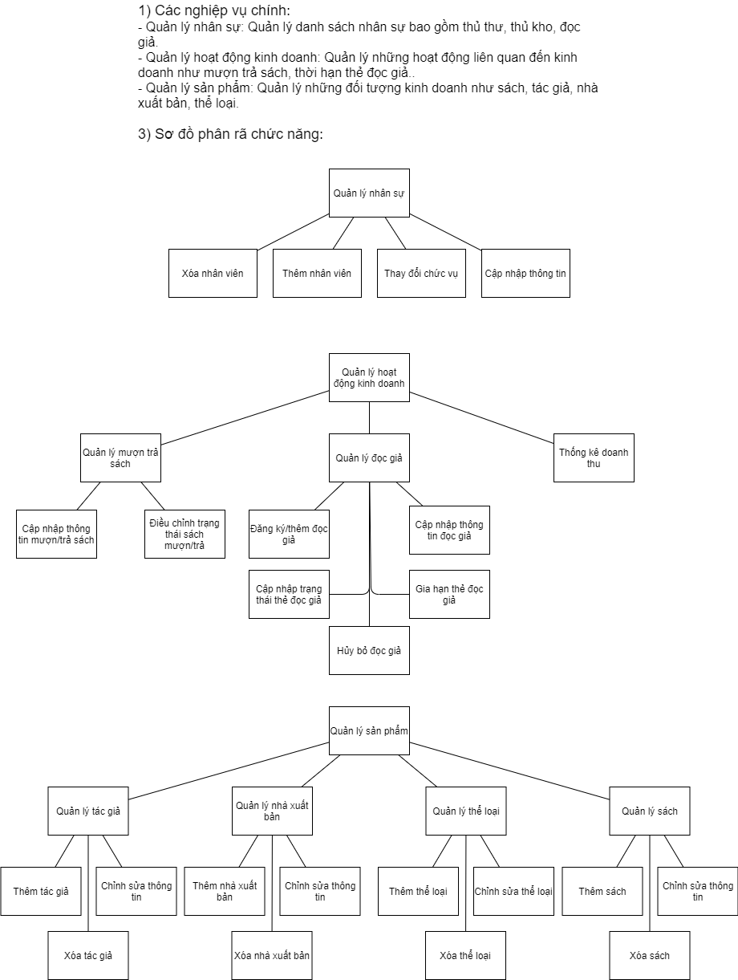

Hình ‑. Sơ đồ phân rã chức năng

## Sơ đồ ngữ cảnh

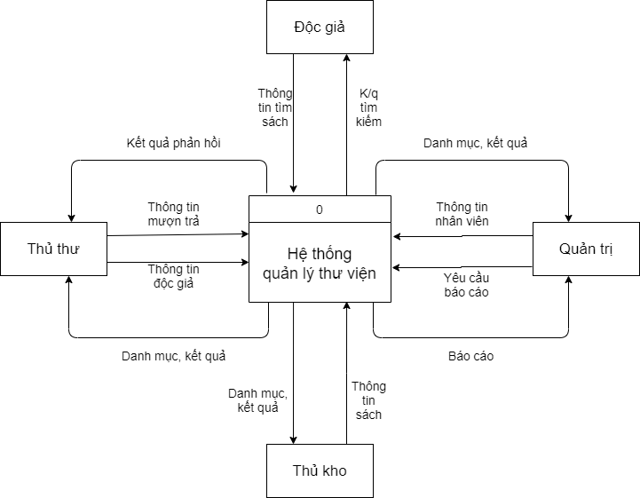

Hình ‑. Sơ đồ ngữ cảnh

## Sơ đồ DFD-0

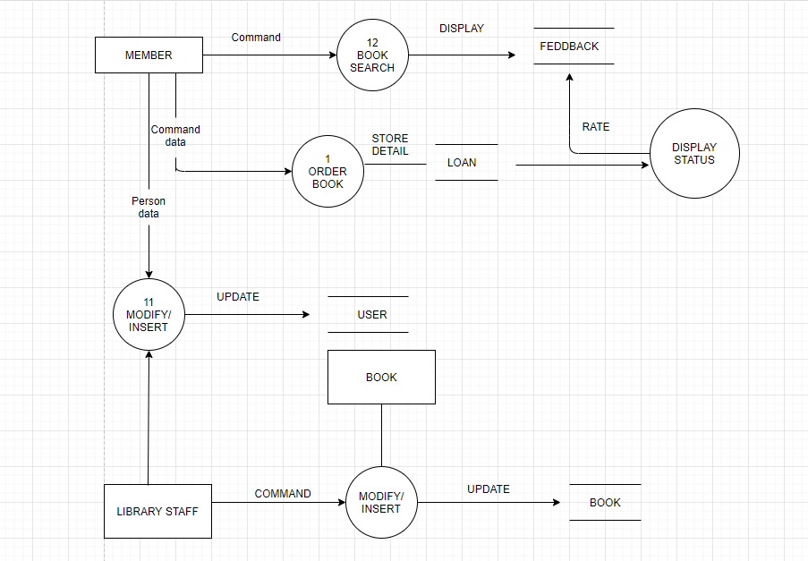

Hình ‑. Sơ đồ DFD-0

## Lược đồ Usecase

### Usecase Tổng quát

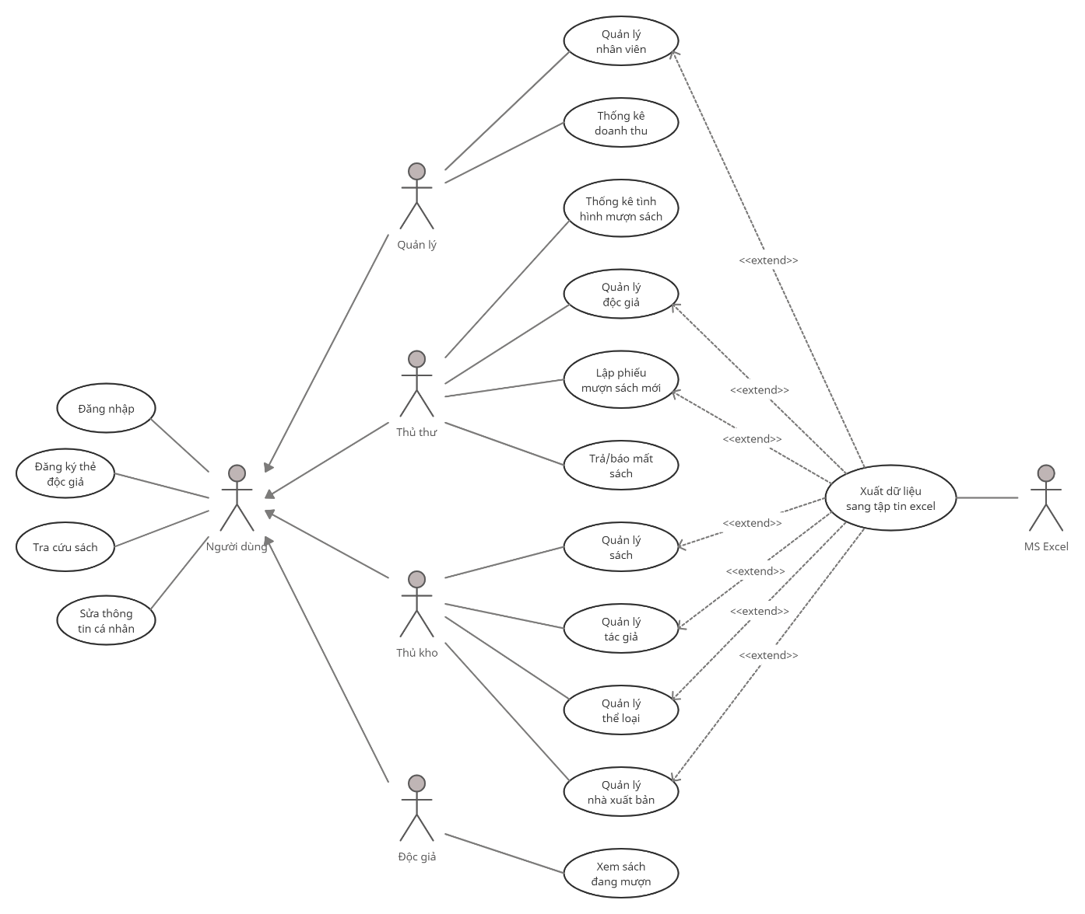

Hình ‑. Biểu đồ Usecase Tổng quát

### Usecase Đăng nhập

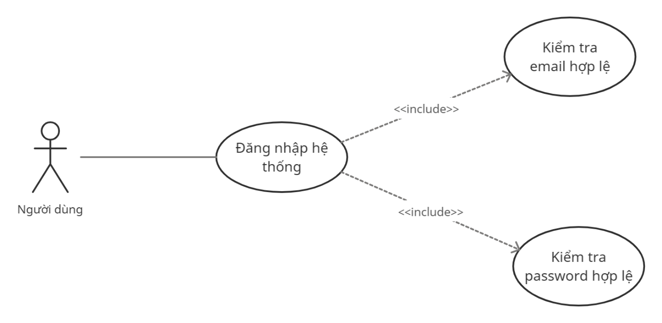

Hình ‑. Biểu đồ Usecase Đăng nhập

|  |  |
| --- | --- |
| Tên Use-Case | Đăng nhập |
| Actor | Thủ thư, thủ kho, quản lí, độc giả |
| Mô tả | Tác nhân sử dụng Usecase này để thực hiện đăng nhập vào hệ thống |
| Điều kiện kích hoạt | Chọn chức năng Đăng nhập ở hệ thống |
| Tiền điều kiện | Không đòi hỏi yêu cầu gì trước đó. |
| Hậu điều kiện | **Nếu thành công:** Hệ thống sẽ hiển thị giao diện chính. Người dùng có thể thực hiện các chức năng theo đúng quyền hạn của mình  **Nếu thất bại:** Hệ thống sẽ đưa ra thông báo “Thông tin đăng nhập không hợp lệ” và yêu cầu đăng nhập lại |
| Luồng sự kiện chính | 1. Hệ thống hiển thị giao diện đăng nhập  2. Người dùng nhập tài khoản bao gồm Tên đăng nhập và mật khẩu.  3. Hệ thống kiểm tra và xác nhận thông tin đăng nhập.  4. Hiển thị giao diện chính của phần mềm  5. Kết thúc Use case. |
| Luồng sự kiện phụ | **Dòng sự kiện phụ 1**  1. Người dùng hủy yêu cầu đăng nhập.  2. Hệ thống đóng lại.  3. Kết thúc Usecase.  **Dòng sự kiện phụ 2**  1. Người dùng nhập thông tin sai.  2. Hệ thống hiển thị thông báo lỗi.  3. Kết thúc Use case. |
| Các yêu cầu đặc biệt | Không có |

Bảng ‑. Usecase Đăng nhập

### Usecase Sửa thông tin cá nhân

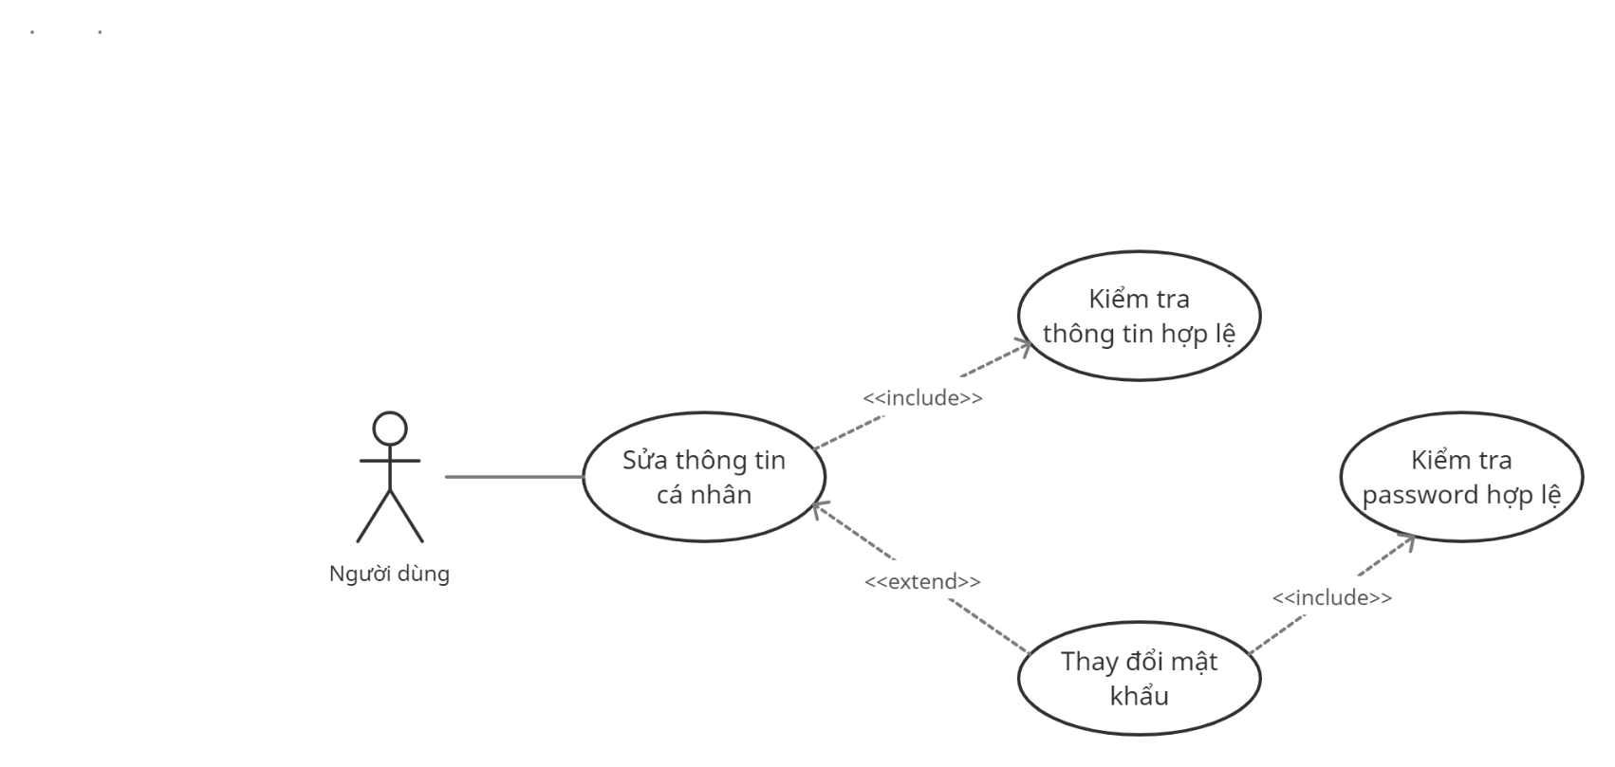

Hình ‑. Biểu đồ Usecase Sửa thông tin cá nhân

|  |  |
| --- | --- |
| Tên Use-Case | Sửa thông tin cá nhân |
| Actor | Quản lí, Thủ thư , thủ kho, độc giả |
| Mô tả | Tác nhân sử dụng Usecase này để thực hiện chức năng sửa các thông tin liên quan đến người dùng như: họ tên, chức danh, giới tính, email, điện thoại. |
| Điều kiện kích hoạt | Tác nhân chọn chức năng Sửa thông tin cá nhân |
| Tiền điều kiện | Tác nhân phải đăng nhập vào hệ thống |
| Hậu điều kiện | **Nếu thành công:** Thông tin người dùng được cập nhật thành công vào hệ thống.  **Nếu thất bại:**Hệ thống trả về thông báo lỗi, thông tin không được cập nhật thành công |
| Luồng sự kiện chính | 1. Tác nhân chọn chức năng Sửa thông tin người dùng  2. Tác nhân chọn thông tin cần sửa  3. Tác nhân sửa thông tin  4. Tác nhân chọn lưu thông tin  5. Hệ thống kiểm tra sự hợp lệ của thông tin đưa vào.  6. Hệ thống lưu thông tin vào cơ sở dữ liệu  7. Usecase kết thúc |
| Luồng sự kiện phụ | **Dòng sự kiện phụ 1**  1. Tác nhân hủy bỏ việc sửa người dùng  2. Hệ thống bỏ qua và trở về giao diện chính  3. Kết thúc Usecase.  **Dòng sự kiện phụ 2**  1. Thông tin tác nhân nhập vào không hợp lệ  2. Hệ thống hiển thị thông báo lỗi  3. Kết thúc Usecase  2. Hệ thống hiển thì lỗi  3. Kết thúc Usecase |
| Các yêu cầu đặc biệt | Không có |

Bảng ‑. Usecase Sửa thông tin cá nhân

|  |  |
| --- | --- |
| Tên Use-Case | Thay đổi mật khẩu |
| Actor | Thủ thư, thủ kho, quản lí,người dùng |
| Mô tả | Tác nhân chọn usecase này để thay đổi mật khẩu. |
| Điều kiện kích hoạt | Chọn đổi mật khẩu ở hệ thống |
| Tiền điều kiện | Tác nhân phải đăng nhập vào hệ thống |
| Hậu điều kiện | **Nếu thành công:** Mật khẩu của người dùng được thay đổi thành công, hệ thống hiển thị form “Đăng nhập” cho phép người dùng đăng nhập lại. **Nếu thất bại:** hệ thống thông báo lỗi và mật khẩu của người dùng không được thay đổi. |
| Luồng sự kiện chính | 1. Người dùng chọn chức năng thay đổi mật khẩu 2. Hệ thống hiển thị form cho phép người dùng thay đổi mật khẩu. 3. Người dùng nhập lại mật khẩu cũ và nhập mật khẩu mới vào textbox. 4. Hệ thống kiểm tra sự hợp lệ của thông tin đưa vào và lưu thông tin vào hệ thống. 5. Kết thúc Usecase |
| Luồng sự kiện phụ | **Dòng thứ 1**  1. Người dùng hủy bỏ việc thay đổi mật khẩu.  2. Hệ thống không thực hiện chức năng thay đổi mật khẩu.  3. Kết thúc Usecase  **Dòng thứ 2**  1. Thông tin người dùng nhập vào không hợp lệ  2. Hệ thống không thực hiện chức năng thay đổi mật khẩu.  3. Kết thúc Use case |
| Các yêu cầu đặc biệt | Không có |

Bảng ‑. Usecase Thay đổi mật khẩu

### Usecase Xem sách đang mượn

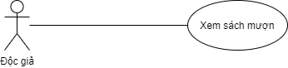

Hình ‑. Biểu đồ Usecase Xem sách mượn

|  |  |
| --- | --- |
| Use-Case | Nội dung |
| Mô tả | Cho phép Độc giả xem sách đang mượn. |
| Actor | Độc giả |
| Điều kiện kích hoạt | Độc giả chọn chức năng Xem sách mượn |
| Điều kiện trước | Độc giả đăng nhập vào hệ thống thành công |
| Điều kiện sau | Hệ thống hiển thị màn hình trang chủ độc giả và cung cấp các chức năng cần thiết. |
| Luồng sự kiện chính | 1. Độc giả chọn chức năng Xem sách mượn  2. Hệ thống hiển thị danh sách sách mượn  3. Kết thúc Use-Case |
| Luồng sự kiện phụ | Không có |

Bảng ‑. Usecase Xem sách mượn

### Usecase Quản lý tác giả

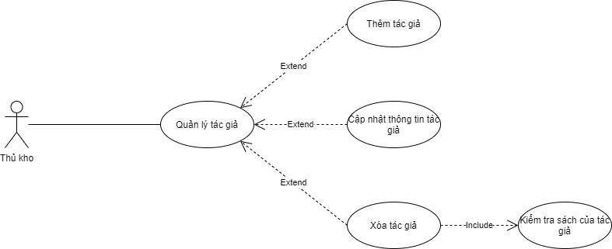

Hình ‑. Biểu đồ Usecase Quản lý tác giả

|  |  |
| --- | --- |
| Use-Case | Nội dung |
| Mô tả | Cho phép thủ kho thêm, xóa, cập nhật thông tin tác giả. |
| Actor | Thủ kho |
| Điều kiện kích hoạt | Thủ kho chọn chức năng quản lý tác giả |
| Điều kiện trước | Thủ kho đăng nhập vào hệ thống |
| Điều kiện sau | Hệ thống hiển thị màn hình quản lý tác giả và cung cấp chức năng cần thiết. |
| Luồng sự kiện chính | 1. Thủ kho chọn một trong các chức năng: thêm, xóa, thay đổi thông tin tác giả. 2. Hệ thống kiểm tra dữ liệu khi xóa tác giả. 3. Hệ thống cập nhật CSDL. 4. Kết thúc Use-Case |
| Luồng sự kiện phụ | * Dữ liệu xóa không thỏa các ràng buộc dữ liệu   1. Hệ thống thông báo lỗi  2. Quay lại bước 1 trong luồng sự kiện chính. |

Bảng ‑. Usecase Quản lý tác giả

### Usecase Lập phiếu mượn sách mới

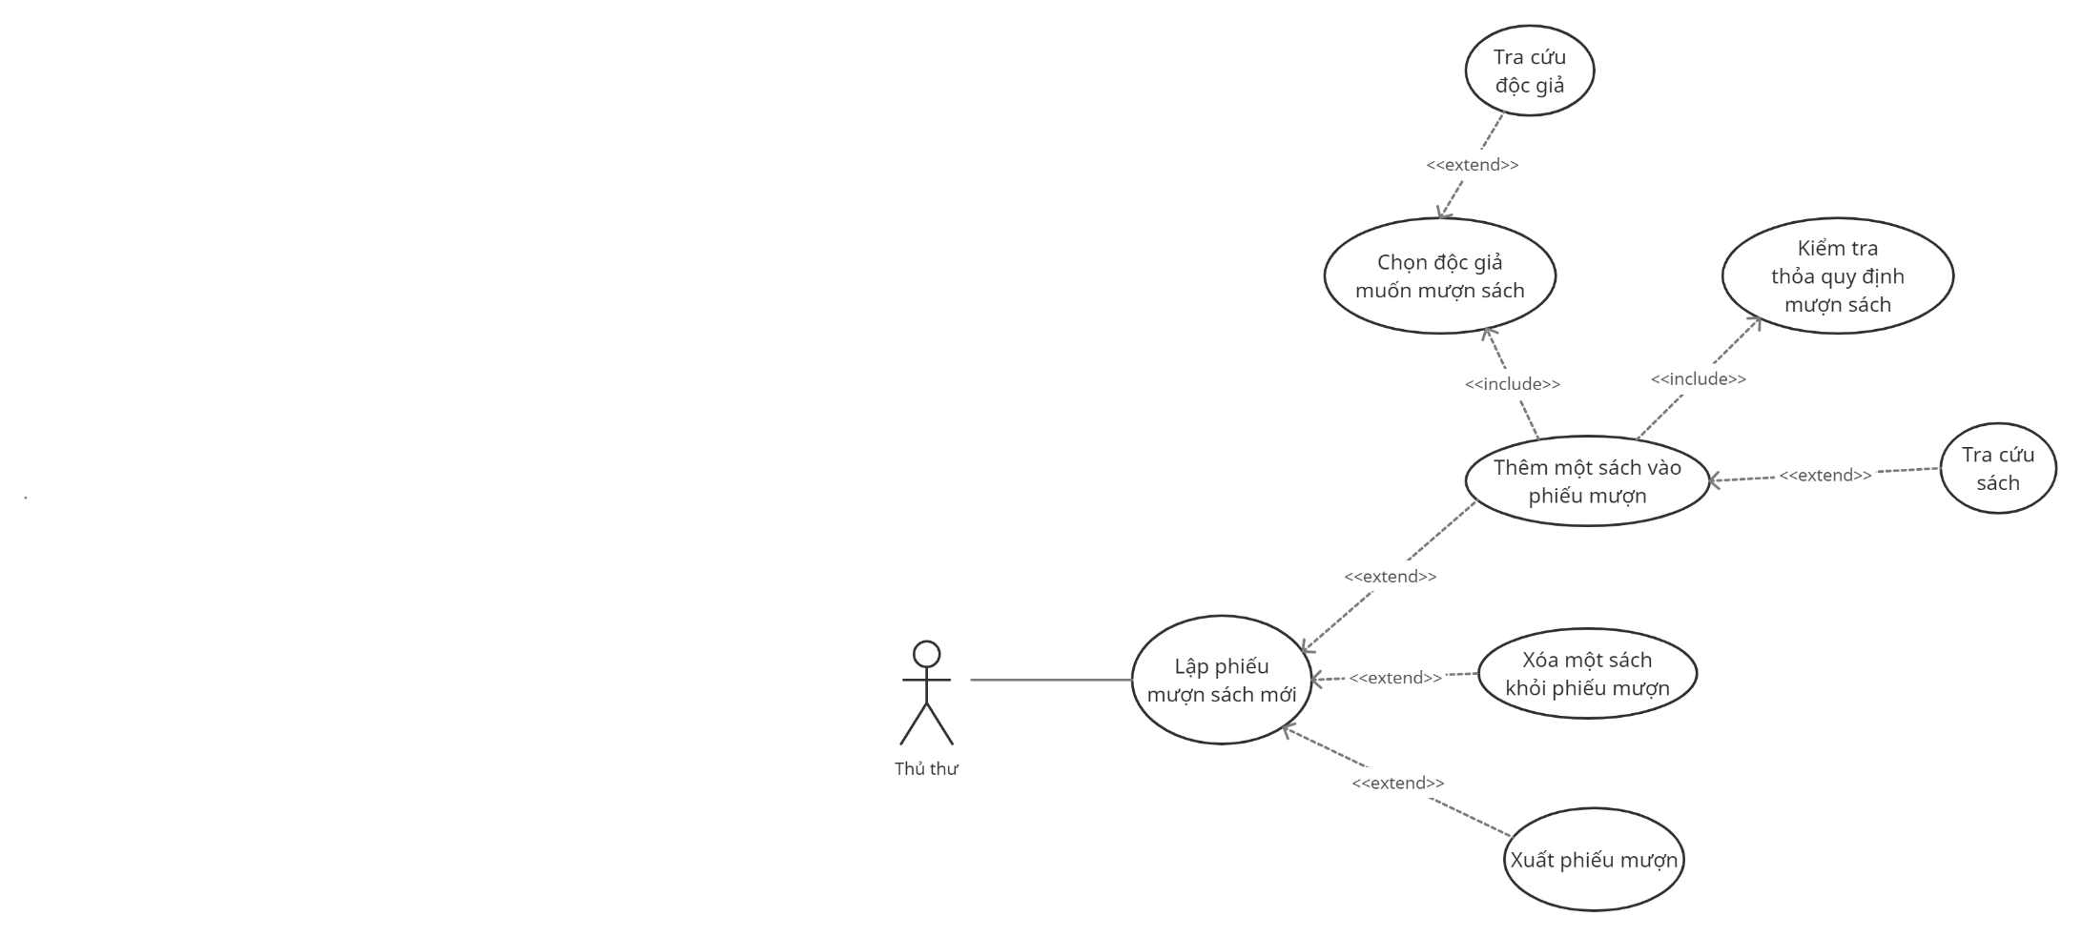

Hình ‑. Biểu đồ Usecase Lập phiếu mượn sách

|  |  |
| --- | --- |
| Tên Use-Case | Lập phiếu mượn |
| Actor | Thủ thư |
| Mô tả | Cho phép thủ thư thực hiện chức năng lập phiếu mượn sách mới và xuất phiếu mượn |
| Điều kiện kích hoạt | Thủ thư chọn chức năng Lập phiếu mượn |
| Tiền điều kiện | Thủ thư phải đăng nhập |
| Hậu điều kiện | Lưu dữ liệu phiếu mượn mới vào CSDL và xuất phiếu mượn thành file PDF để in ấn. |
| Luồng sự kiện chính | 1. Thủ thư chọn độc giả cần lập phiếu trên bảng chọn độc giả.  2. Thủ thư thêm sách theo yêu cầu mượn của độc giả trên bảng chọn sách.  3. Thủ thư chọn chức năng Xuất phiếu mượn  4. Hệ thống kiểm tra tính hợp lệ của dữ liệu, lưu dữ liệu phiếu mượn vào CSDL và xuất hóa đơn thành file PDF.  5. Usecase kết thúc |
| Luồng sự kiện phụ | * Thủ thư chọn chức năng thêm 1 sách vào phiếu mượn   1. Hệ thống báo lỗi nếu chưa có độc giả nào được chọn  2. Quay lại bước 1 trong luồng sự kiện chính   * Thủ thư chọn chức năng thêm 1 sách vào phiếu mượn   1. Hệ thống báo lỗi nếu sách được thêm vi phạm quy định mượn sách của thư viện  2. Quay lại bước 2 trong luồng sự kiện chính   * Thủ thư chọn chức năng xóa 1 sách trong danh mục sách của phiếu mượn   1. Hệ thống xóa sách trong danh mục sách của phiếu mượn.  2. Hệ thống báo lỗi nếu không có sách nào được chọn  3. Quay lại bước 2 trong luồng sự kiện chính. |
| Các yêu cầu đặc biệt | Không có |

Bảng ‑. Usecase Lập phiếu mượn sách

### Usecase Trả/báo mất sách đang mượn

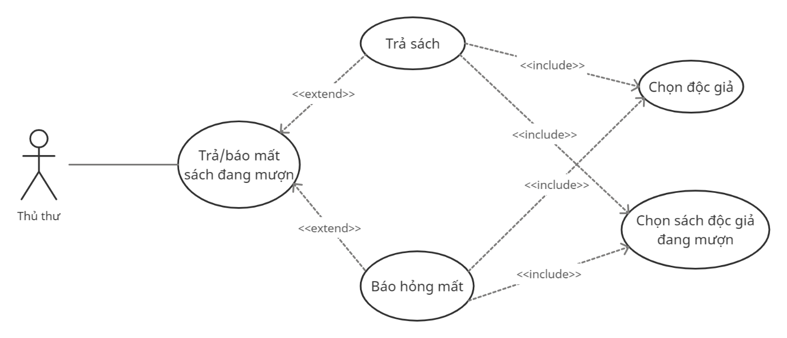

Hình ‑. Biểu đồ Usecase Trả/báo mất sách đang mượn

|  |  |
| --- | --- |
| Tên Use-Case | Trả/báo mất sách đang mượn |
| Actor | Thủ thư |
| Mô tả | Cho phép thủ thư thực hiện chức năng trả sách và báo hỏng mất |
| Điều kiện kích hoạt | Thủ thư chọn chức năng Trả sách |
| Tiền điều kiện | Thủ thư phải đăng nhập |
| Hậu điều kiện | Cập nhật lại dữ liệu sách mượn dưới CSDL và thông báo nếu có vi phạm quy định của thư viện |
| Luồng sự kiện chính | 1. Thủ thư chọn độc giả cần trả sách trên bảng chọn độc giả.  2. Thủ thư thêm sách theo yêu cầu trả của độc giả trên bảng chọn sách.  3. Thủ thư chọn chức năng Trả sách/Báo hỏng mất  4. Hệ thống kiểm tra các vi phạm và thông báo kết quả.  5. Usecase kết thúc |
| Luồng sự kiện phụ | * Thủ thư chọn chức năng Trả sách/Báo hỏng mất   1. Hệ thống báo lỗi nếu chưa có sách nào được chọn  2. Quay lại bước 2 trong luồng sự kiện chính   * Thủ thư chọn chức năng xóa 1 sách trong danh mục sách muốn trả /báo hỏng mất   1. Hệ thống xóa sách trong danh mục sách muốn trả  2. Hệ thống báo lỗi nếu không có sách nào được chọn  3. Quay lại bước 2 trong luồng sự kiện chính. |
| Các yêu cầu đặc biệt | Không có |

Bảng ‑. Usecase Trả/báo mất sách đang mượn

### Usecase Thống kê tình hình mượn sách

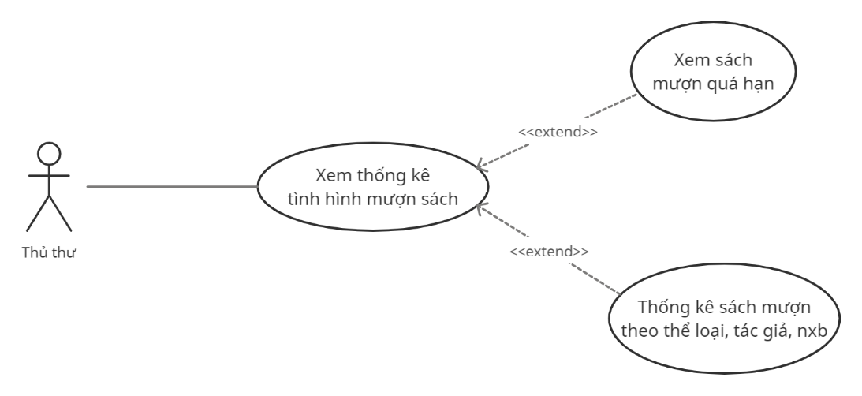

Hình ‑. Biểu đồ Usecase Thống kê tình hình mượn sách

|  |  |
| --- | --- |
| Tên Use-Case | Xem sách mượn quá hạn |
| Actor | Thủ thư |
| Mô tả | Cho phép thủ thư xem và tra cứu thông tin những lượt mượn quá hạn |
| Điều kiện kích hoạt | Thủ thư chọn chức năng Xem sách mượn quá hạn |
| Tiền điều kiện | Thủ thư phải đăng nhập |
| Hậu điều kiện | Hệ thống hiển thị danh sách những lượt mượn quá hạn. |
| Luồng sự kiện chính | 1. Thủ thư chọn chức năng xem sách mượn quá hạn  2. Hệ thống hiển thị màn hình thống kê những lượt mượn quá hạn theo tháng trong năm hiện tại và năm trước.  3. Use-Case kết thúc |

Bảng ‑. Usecase Xem sách mượn quá hạn

|  |  |
| --- | --- |
| Tên Use-Case | Thống kê sách mượn theo thể loại, tác giả, nxb |
| Actor | Thủ thư |
| Mô tả | Cho phép thủ thư xem số lượng sách được mượn theo thể loại, tác giả, nxb trong năm |
| Điều kiện kích hoạt | Thủ thư chọn chức năng Xem thống kê sách mượn theo thể loại, tác giả, nxb |
| Tiền điều kiện | Thủ thư phải đăng nhập |
| Hậu điều kiện | Hệ thống hiển thị màn hình thống kê sách được mượn theo thể loại, tác giả, nxb trong năm |
| Luồng sự kiện chính | 1. Thủ thư chọn chức năng xem thống kê tình hình mượn sách  2. Hệ thống hiển thị màn hình thống sách được mượn theo thể loại, tác giả, nxb trong năm  3. Use-Case kết thúc |

Bảng ‑. Usecase Thống kê sách mượn theo thể loại, tác giả, nxb

### Usecase Quản lý nhà xuất bản

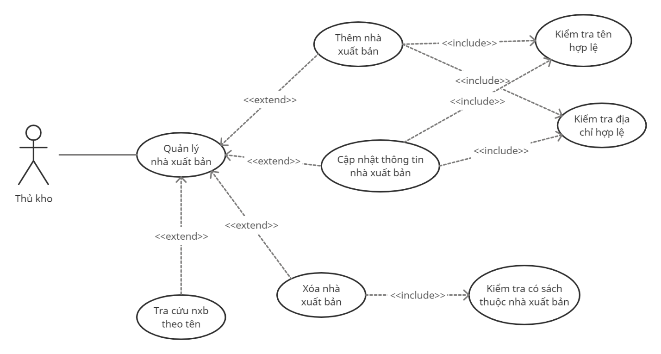

Hình ‑. Biểu đồ Usecase Quản lý nhà xuất bản

|  |  |
| --- | --- |
| Tên Use-Case | Quản lý nhà xuất bản |
| Actor | Thủ kho |
| Mô tả | Cho phép thủ kho tra cứu, thêm, xóa, cập nhật thông tin nhà xuất bản. |
| Điều kiện kích hoạt | Thủ kho chọn chức năng Quản lý nhà xuất bản |
| Tiền điều kiện | Thủ kho phải đăng nhập |
| Hậu điều kiện | Hệ thống hiển thị màn hình quản lý nhà xuất bản và cung cấp chức năng cần thiết. |
| Luồng sự kiện chính | 1.Thủ kho chọn một trong các chức năng: tra cứu, thêm, thay đổi thông tin nhà xuất bản.  2.Hệ thống kiểm tra dữ liệu nhập vào khi thêm hoặc cập nhật thông tin cho nhà xuất bản.  3. Hệ thống cập nhật CSDL  5. Usecase kết thúc |
| Luồng sự kiện phụ | ❖ Dữ liệu nhập vào không thỏa các ràng buộc dữ liệu  1. Hệ thống thông báo lỗi  2. Quay lại bước 1 trong luồng sự kiện chính. |
| Các yêu cầu đặc biệt | Không có |

Bảng ‑. Usecase Quản lý nhà xuất bản

### Usecase Quản lý thể loại

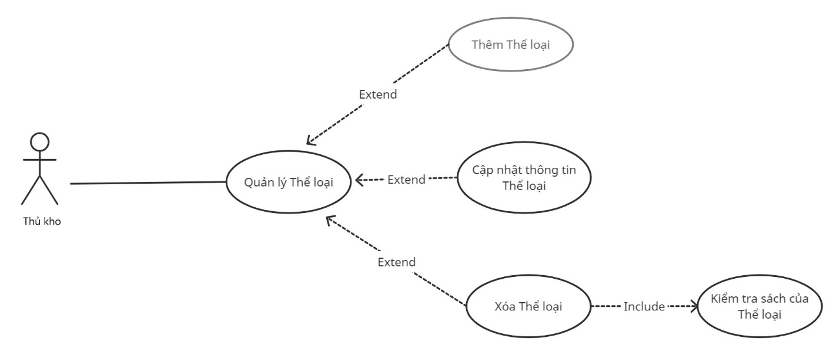

Hình ‑. Biểu đồ Usecase Quản lý thể loại

|  |  |
| --- | --- |
| Use-Case | Nội dung |
| Mô tả | Cho phép thủ kho thêm, xóa, cập nhật thông tin thể loại. |
| Actor | Thủ kho |
| Điều kiện kích hoạt | Thủ kho chọn chức năng quản lý thể loại |
| Điều kiện trước | Thủ kho đăng nhập vào hệ thống |
| Điều kiện sau | Hệ thống hiển thị màn hình quản lý thể loại và cung cấp chức năng cần thiết. |
| Luồng sự kiện chính | 1. Thủ kho chọn một trong các chức năng: thêm, xóa, thay đổi thông tin thể loại. 2. Hệ thống kiểm tra dữ liệu khi xóa thể loại. 3. Hệ thống cập nhật CSDL. 4. Kết thúc Use-Case |
| Luồng sự kiện phụ | * Dữ liệu xóa không thỏa các ràng buộc dữ liệu   1. Hệ thống thông báo lỗi  2. Quay lại bước 1 trong luồng sự kiện chính. |

Bảng ‑. Usecase Quản lý thể loại

### Usecase Quản lý sách

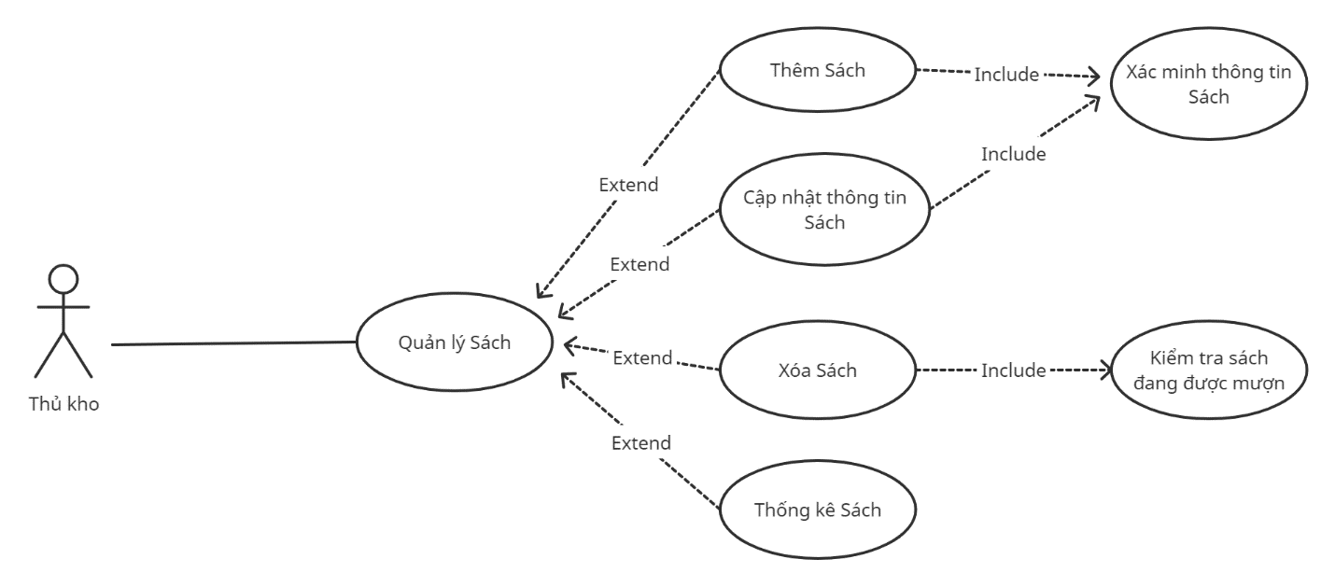

Hình ‑. Biểu đồ Usecase Quản lý sách

|  |  |
| --- | --- |
| Use-Case | Nội dung |
| Mô tả | Cho phép thủ kho thêm, xóa, cập nhật thông tin và thống kê sách. |
| Actor | Thủ kho |
| Điều kiện kích hoạt | Thủ kho chọn chức năng quản lý sách. |
| Điều kiện trước | Thủ kho đăng nhập vào hệ thống. |
| Điều kiện sau | Hệ thống hiển thị màn hình quản lý sách và cung cấp chức năng cần thiết. |
| Luồng sự kiện chính | 1. Thủ kho chọn một trong các chức năng: thống kê, thêm, xóa, thay đổi thông tin sách. 2. Hệ thống kiểm tra dữ liệu khi xóa thể loại. 3. Hệ thống cập nhật hoặc tìm kiếm trong CSDL. 4. Kết thúc Use-Case |
| Luồng sự kiện phụ | * Dữ liệu xóa không thỏa các ràng buộc dữ liệu   1. Hệ thống thông báo lỗi  2. Quay lại bước 1 trong luồng sự kiện chính. |

Bảng ‑. Usecase Quản lý sách

### Usecase quản lý nhân viên

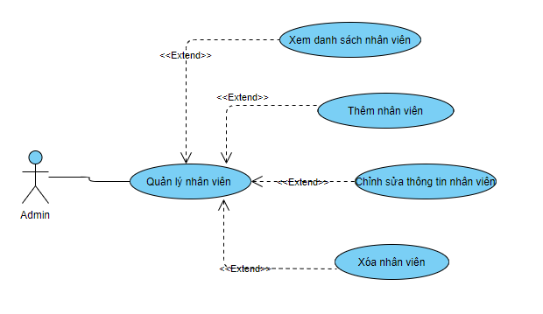

Hình ‑. Biểu đồ Usecase Quản lý nhân viên

|  |  |
| --- | --- |
| Tên Use-Case | Xem danh sách nhân viên |
| Actor | Admin |
| Mô tả | Use case này cung cấp chức năng xem toàn bộ những nhân viên đang làm việc tại thư viện. |
| Điều kiện kích hoạt | Admin chọn chức năng quản lý nhân viên |
| Tiền điều kiện | Actor phải đăng nhập bằng quyền admin |
| Hậu điều kiện | Xem danh sách nhân viên làm việc tại thư viện |
| Luồng sự kiện chính | 1. Admin chọn chức năng “Quản lí nhân viên”.  2. Danh sách toàn bộ nhân viên của công ty hiện ra  2. Kết thúc Use case |

Bảng ‑. Usecase Xem danh sách nhân viên

|  |  |
| --- | --- |
| Tên Use-Case | Thêm nhân viên |
| Actor | Admin |
| Mô tả | Cho phép thêm nhân viên mới |
| Điều kiện kích hoạt | Admin chọn chức năng thêm nhân viên |
| Tiền điều kiện | Actor phải đăng nhập bằng quyền admin |
| Hậu điều kiện | Thêm mới nhân viên vào hệ thống |
| Luồng sự kiện chính | 1. Admin chọn chức năng “Quản lí nhân viên”.nhấn vào thêm nhân viên. 2. Admin lần lượt nhập vào các thông tin của nhân viên. 3. Admin chọn chức năng “Thêm nhân viên mới” 4. Hệ thống sẽ kiểm tra thông tin vừa nhập 5. Xác nhận và lưu vào cơ sở dữ liệu   6. Kết thúc Use case. |
| Luồng sự kiện phụ | 1 Thông tin điền vào hợp lệ tiến hành thêm nhân viên mới vào hệ thống.  + Thông báo thêm nhân viên thành công.  + Quay lại giao diện quản lý nhân viên.  + Kết thúc use case.  2 + Thông tin điền vào bị lỗi: trùng khớp với nhân viên đang làm việc trong công ty, định dạng thông tin không hợp lệ, trường thông tin trống …., hiển thị giao diện yêu cầu Admin nhập lại, từ đây phát sinh ra hai trường hợp:  - Admin nhập lại thông tin tin nhân viên, sau đó tiến hành lại bước 3 trong luồng sự kiện chính.  - Admin sẽ thoát chức năng “Thêm nhân viên” và quay lại UI quản lý nhân viên. |

Bảng ‑. Usecase Thêm nhân viên

|  |  |
| --- | --- |
| Tên Use-Case | Xóa nhân viên |
| Actor | Admin |
| Mô tả | Cho phép xóa nhân viên |
| Điều kiện kích hoạt | Admin chọn chức năng xóa nhân viên |
| Tiền điều kiện | actor phải đăng nhập bằng quyền admin |
| Hậu điều kiện | Nhân viên sẽ được cập nhập là không còn làm việc tại thư viện |
| Luồng sự kiện chính | 1. Tìm kiếm nhân viên (nhập các trường thông tin để tìm kiếm hoặc tìm thủ công) 2. Xóa nhân viên 3. Lưu thông tin vào hệ thống 4. Kết thúc usecase. |
| Luồng sự kiện phụ | 1. Không tìm thấy nhân viên trong hệ thống  * quay lại bước 1 trong luồng sự kiện chính * thoát , kết thúc usecase.  1. Xóa nhân viên.  * Chọn chức năng hủy xóa, chương trình sẽ không xóa nhân viên, tắt cửa sổ thông báo * Chọn chức năng xóa, chuyển trạng thái làm việc của nhân viền về false |

Bảng ‑. Usecase Xóa nhân viên

|  |  |
| --- | --- |
| Tên Use-Case | Chỉnh sửa thông tin nhân viên |
| Actor | admin |
| Mô tả | Cho phép admin chỉnh sửa thông tin của nhân viên |
| Điều kiện kích hoạt | Admin chọn chức năng sửa thông tin nhân viên |
| Tiền điều kiện | Actor phải đăng nhập bằng quyền admin |
| Hậu điều kiện | Thông tin của nhân viên được cập nhật |
| Luồng sự kiện phụ | 1. Không tìm thấy nhân viên trong hệ thống  * quay lại bước 1 trong luồng sự kiện chính * thoát , kết thúc usecase.  1. Sửa thông tin nhân viên.  * Chọn chức năng hủy, chương trình sẽ không sửa thông tin nhân viên * Chọn chức năng sửa thông tin, thông tin nhân viên sẽ được cập nhật. |

Bảng ‑. Usecase Chỉnh sửa nhân viên

### Usecase Gia hạn thẻ độc giả

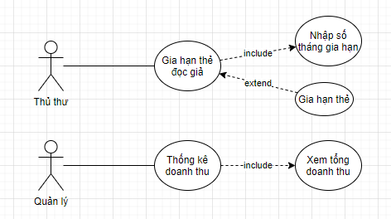

Hình ‑. Biểu đồ Usecase Gia hạn thẻ độc giả

|  |  |
| --- | --- |
| **Use-Case** | **Nội dung** |
| Tên Use-Case | Gia hạn thẻ đọc giả |
| Actor | Thủ thư |
| Mô tả | Cho phép actor gia hạn thẻ đọc giả |
| Điều kiện kích hoạt | Khi actor chọn chức năng gia hạn từ trang chủ hệ thống |
| Tiền điều kiện | Actor phải đăng nhập tài khoản thủ thư trên hệ thống |
| Hậu điều kiện | Actor gia hạn được thẻ đọc giả |
| Luồng sự kiện chính | 1. Đăng nhập vào hệ thống 2. Chọn chức năng gia hạn 3. Chọn số tháng cần gia hạn 4. Chọn button gia hạn 5. Hệ thống sẽ thông báo gia hạn thành công hoặc không thành công. 6. Kết thúc use case |
| Luồng sự kiện phụ | Thành công:  Hiện thông báo và quay về lại màn hình hệ thống Thất bại: Hiện thông báo và quay về lại màn hình hệ thống |

Bảng ‑. Usecase Gia hạn thẻ độc giả

### Usecase Quản lý độc giả

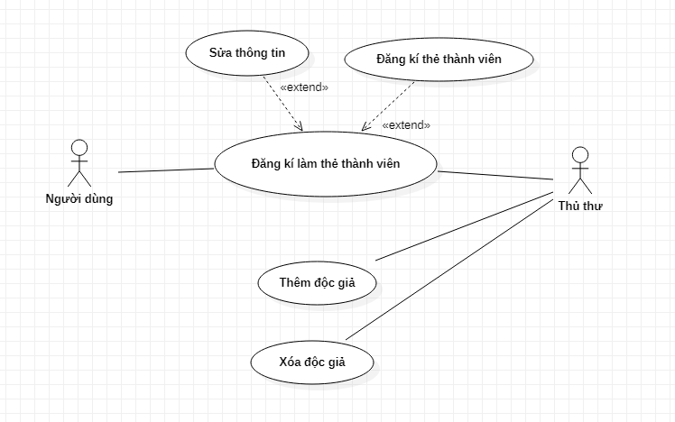

Hình ‑. Biểu đồ Usecase Quản lý độc giả

|  |  |
| --- | --- |
| Tên Use-Case | Thêm độc giả |
| Actor | Thủ thư |
| Mô tả | Tác nhân sử dụng Usecase này khi thêm thông tin về độc giả vào hệ thống. |
| Điều kiện kích hoạt | Chọn tạo thẻ độc giả |
| Tiền điều kiện | Tác nhân phải đăng nhập vào hệ thống |
| Hậu điều kiện | **Nếu thành công:** Thông tin độc giả được lưu thành công vào hệ thống đồng thời tạo thẻ thư viện cho độc giả.  **Nếu thất bại:** Hệ thống báo lỗi, thông tin không được lưu |
| Luồng sự kiện chính | 1. Tác nhân chọn chức năng “Thêm độc giả”  2. Hệ thống hiển thì form nhập thông tin(mã thẻ, họ tên, năm sinh, giới tính, ngày cấp thẻ, ngày hết hạn, mã ngành, mã lớp (đối với độc giả là học sinh, sinh viên…)  3. Tác nhân nhập thông tin  4. Tác nhân chọn lưu  5. Hệ thống kiểm tra tính hợp lệ thông tin vừa nhập  6. Hệ thống xác nhận và lưu vào cơ sở dữ liệu  7. Usecase kết thúc. |
| Luồng sự kiện phụ | **Dòng thứ nhất**  4. Tác nhân hủy bỏ việc thêm độc giả.  5. Hệ thống bỏ qua form thêm tài liệu và trở về form chính  6. Kết thúc Usecase  **Dòng thứ hai**  4. Thông tin tác nhân đưa vào không hợp lệ.  5. Hệ thống hiển thị thông báo lỗi.  6. Kết thúc Usecase |
| Các yêu cầu đặc biệt | Không có |

Bảng ‑. Usecase Thêm độc giả

|  |  |
| --- | --- |
| Tên Use-Case | Xóa độc giả |
| Actor | Thủ thư |
| Mô tả | Tác nhân sử dụng Usecase này để thực hiện chức năng cập nhật trạng thái độc giả thành xóa. |
| Điều kiện kích hoạt | Thủ thư chọn sửa trạng thái ở hệ thống |
| Tiền điều kiện | Tác nhân phải đăng nhập vào hệ thống |
| Hậu điều kiện | **Nếu thành công:** Thông tin độc giả được cập nhật thành công vào hệ thống.  **Nếu thất bại:**Hệ thống trả về thông báo lỗi, thông tin không được cập nhật thành công |
| Luồng sự kiện chính | 1. Tác nhân chọn chức năng Sửa thông tin độc giả  2. Tác nhân chọn trạng thái cần sửa  3. Tác nhân sửa trạng thái  4. Tác nhân chọn lưu thông tin  5. Hệ thống kiểm tra sự hợp lệ của thông tin đưa vào.  6. Hệ thống lưu thông tin vào cơ sở dữ liệu  7. Usecase kết thúc |
| Luồng sự kiện phụ | **Dòng sự kiện phụ 1**  1. Ban kỹ thuật hủy bỏ việc cập nhật trạng thái xóa độc giả.  2. Hệ thống trở về form chính.  3. Kết thúc Usecase.  **Dòng sự kiện phụ 2**  1. Hệ thống có lỗi xảy ra trong quá trình xử lý  2. Hệ thống hiển thị thông báo lỗi.  3. Kết thúc Usecase. |
| Các yêu cầu đặc biệt | Không có |

Bảng ‑. Usecase Xóa độc giả

### Usecase Thống kê doanh thu



Hình ‑. Biểu đồ Usecase Thống kê doanh thu

|  |  |
| --- | --- |
| **Use-Case** | **Nội dung** |
| Tên Use-Case | Thống kê doanh thu |
| Actor | Quản lý |
| Mô tả | Cho phép actor xem tổng doanh thu |
| Điều kiện kích hoạt | Khi actor chọn chức năng thống kê doanh thu từ trang chủ hệ thống |
| Tiền điều kiện | Actor phải đăng nhập tài khoản quản lý trên hệ thống |
| Hậu điều kiện | Actor xem được danh sách doanh thu |
| Luồng sự kiện chính | 1. Đăng nhập vào hệ thống 2. Chọn chức năng thống kê doanh thu 3. Hệ thống hiển thị danh sách doanh thu 4. Kết thúc use case |
| Luồng sự kiện phụ | Thành công: Hiện danh sách doanh thu Thất bại: Hiện thông báo và quay về lại màn hình hệ thống |

Bảng ‑. Usecase Thống kê doanh thu

## Mô tả Usecase bằng biểu đồ tuần tự

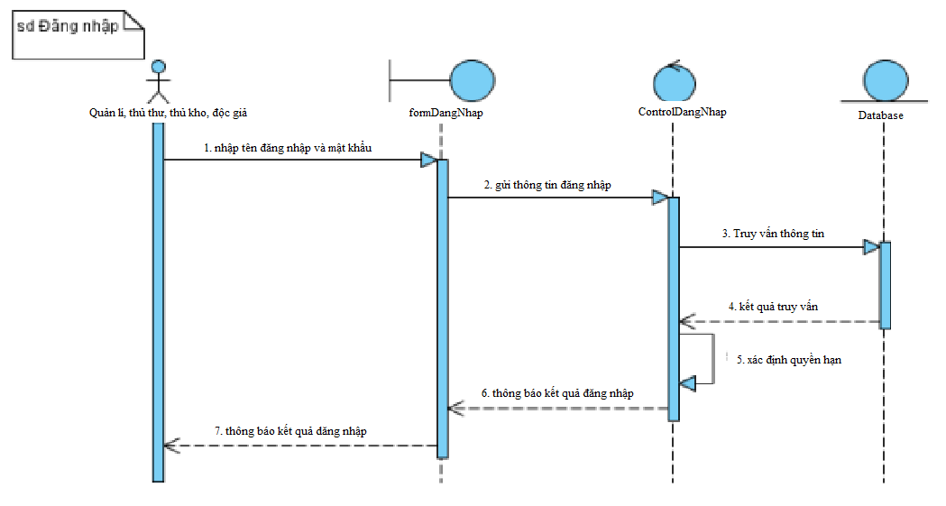

Hình ‑. Biểu đồ tuần tự cho Usecase Đăng nhập

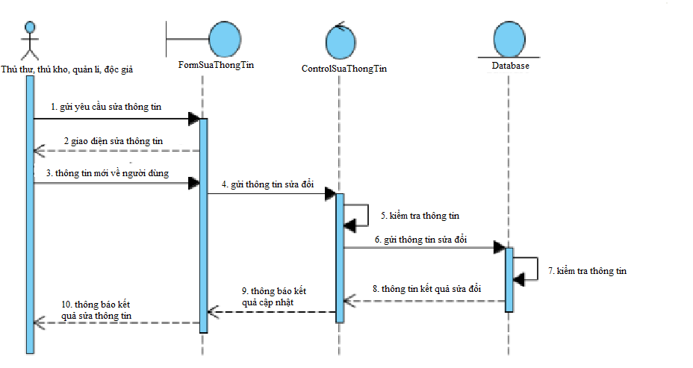

Hình ‑. Biểu đồ tuần tự cho Usecase Sửa thông tin cá nhân

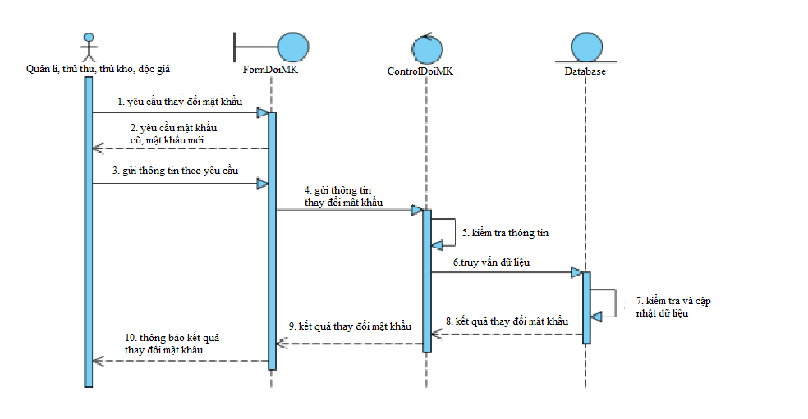

Hình ‑. Biểu đồ tuần tự cho Usecase Thay đổi mật khẩu

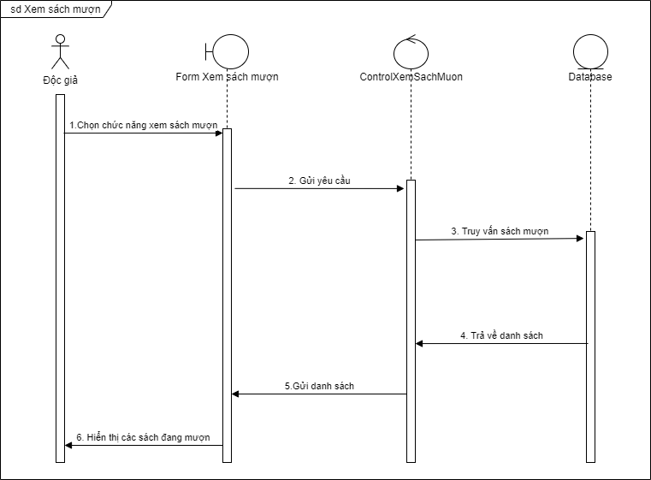

Hình ‑. Biểu đồ tuần tự cho Usecase Xem sách đang mượn

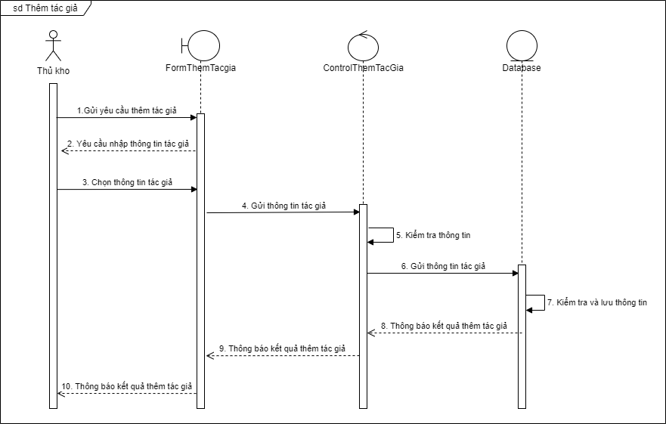

Hình ‑. Biểu đồ tuần tự cho Usecase Thêm tác giả

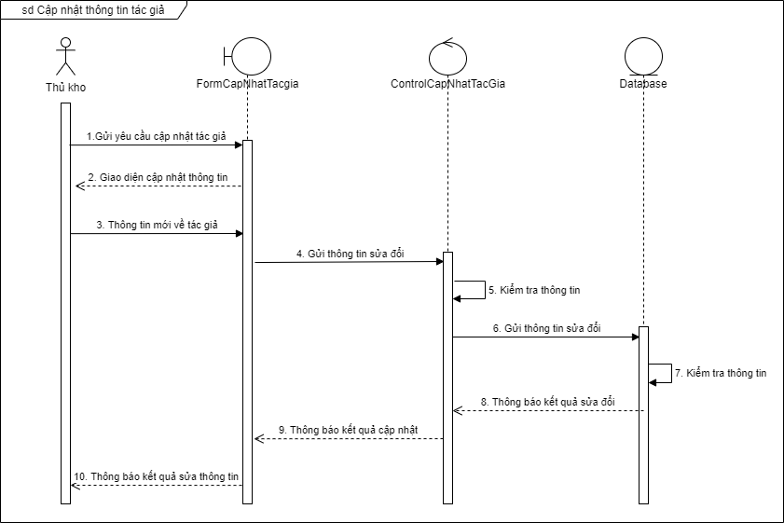

Hình ‑. Biểu đồ tuần tự cho Usecase Cập nhật thông tin tác giả

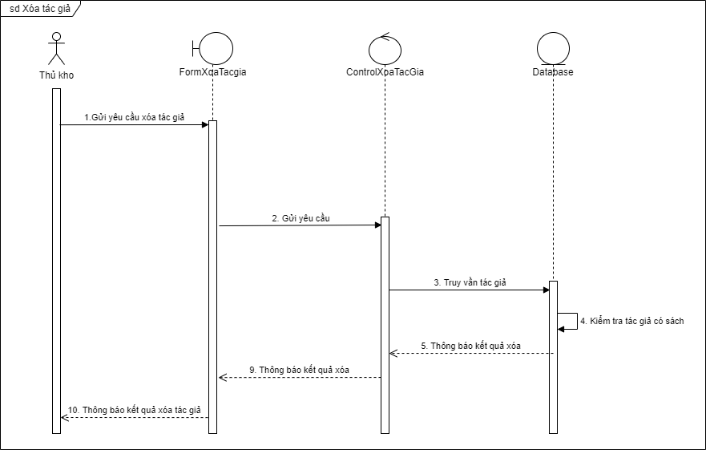

Hình ‑. Biểu đồ tuần tự cho Usecase Xóa tác giả

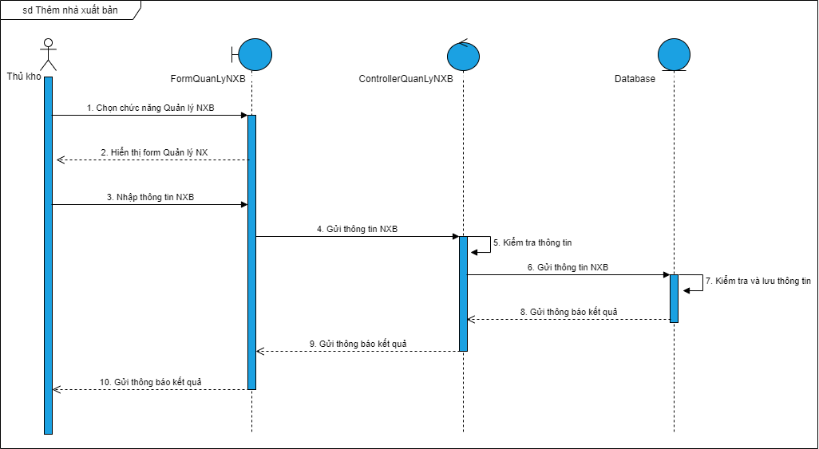

Hình ‑. Biểu đồ tuần tự cho Usecase Thêm nhà xuất bản

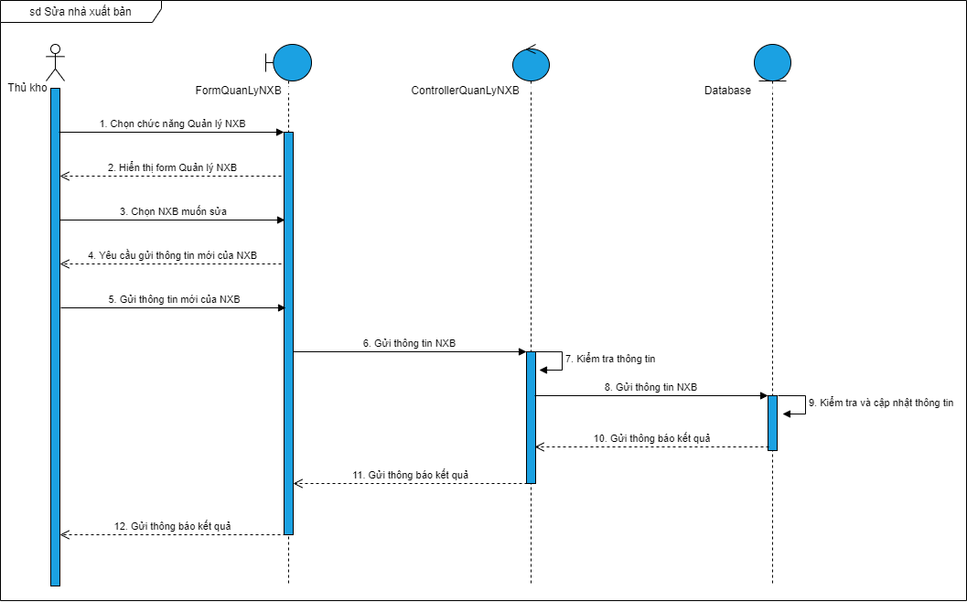

Hình ‑. Biểu đồ tuần tự cho Usecase Sửa nhà xuất bản

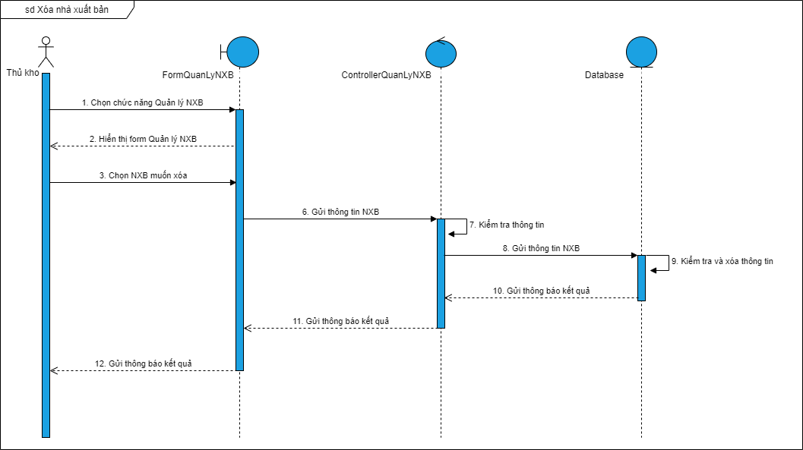

Hình ‑. Biểu đồ tuần tự cho Usecase Xóa nhà xuất bản

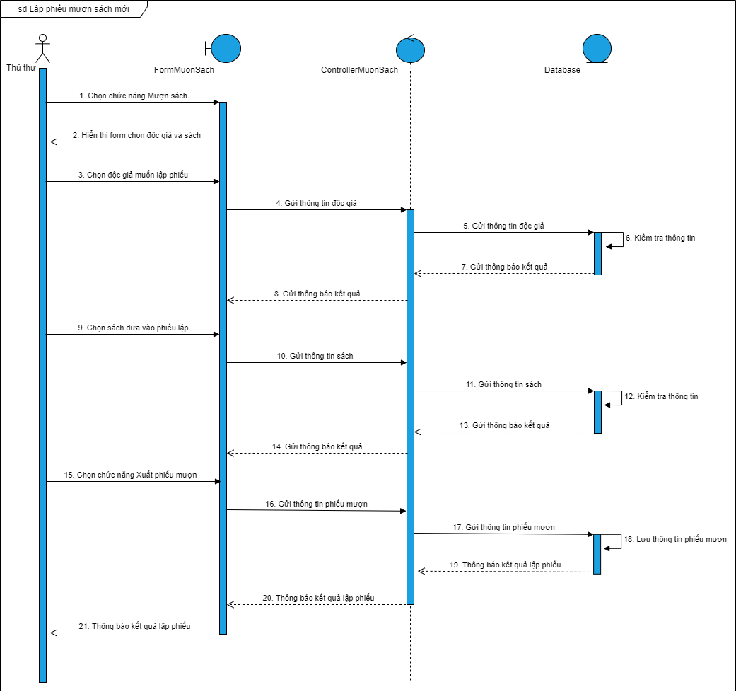

Hình ‑. Biểu đồ tuần tự cho Usecase Lập phiếu mượn sách

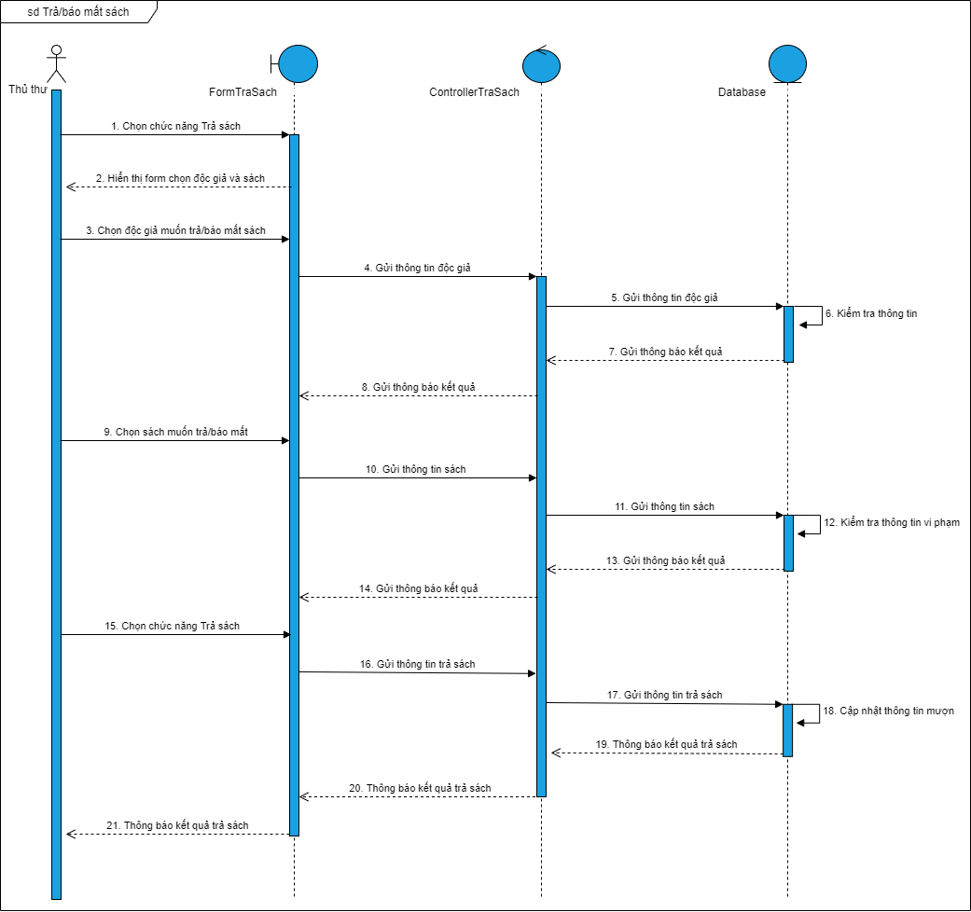

Hình ‑. Biểu đồ tuần tự cho Usecase Trả/báo mất sách

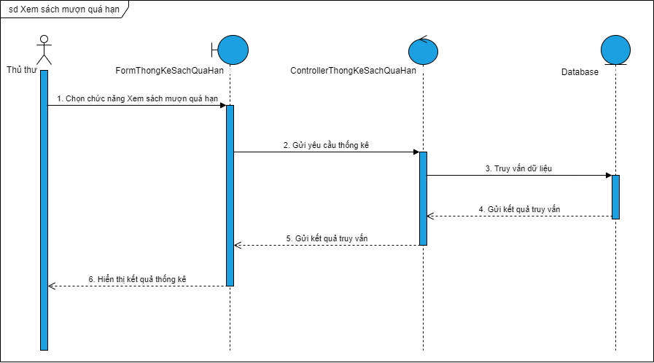

Hình ‑. Biểu đồ tuần tự cho Usecase Xem sách mượn quá hạn

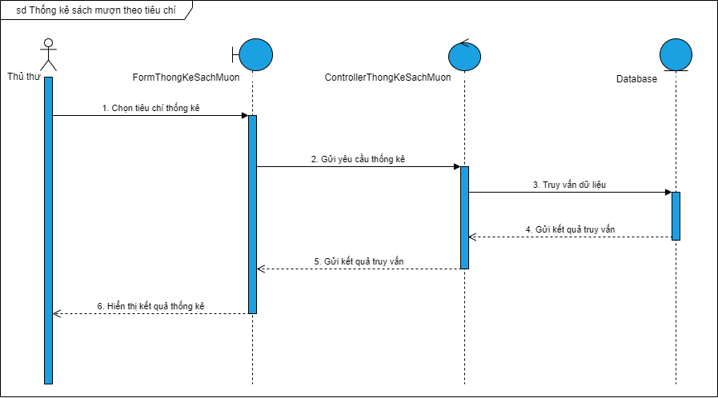

Hình ‑. Biểu đồ tuần tự cho Usecase Thống kê sách mượn theo tiêu chí

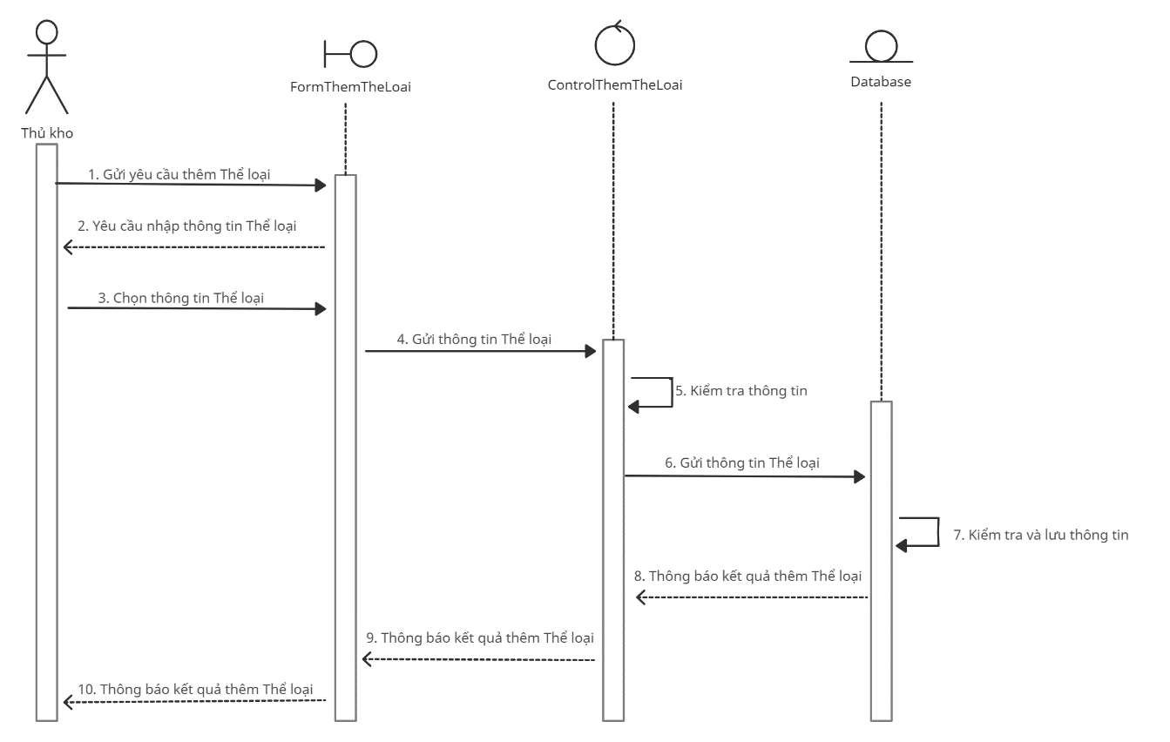

Hình ‑. Biểu đồ tuần tự cho Usecase Thêm thể loại

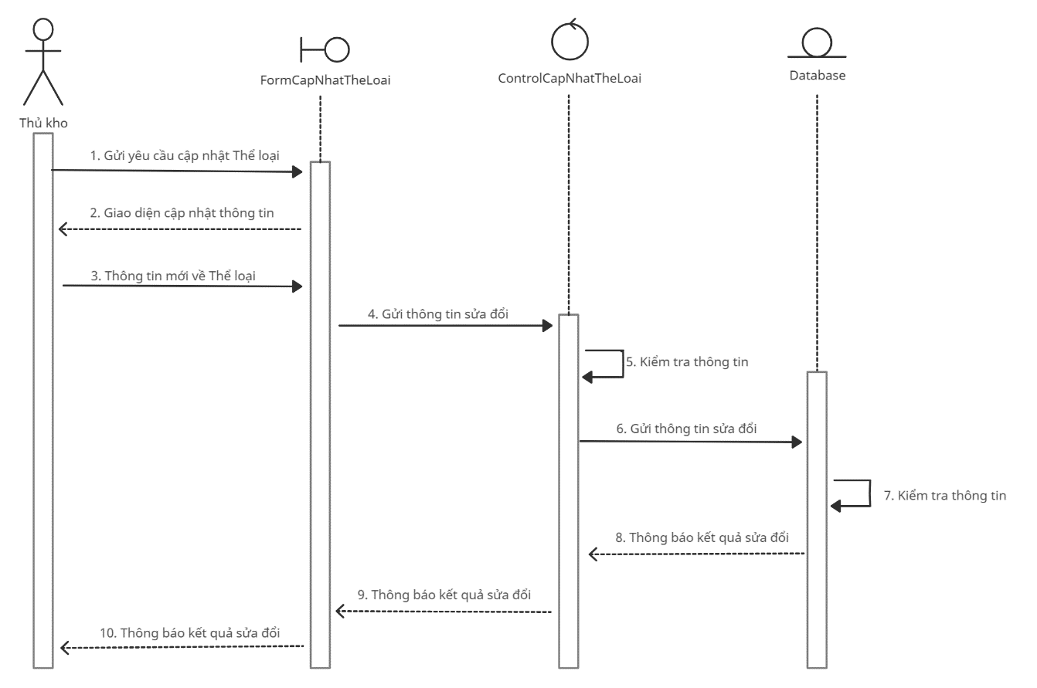

Hình ‑. Biểu đồ tuần tự cho Usecase Cập nhật thể loại

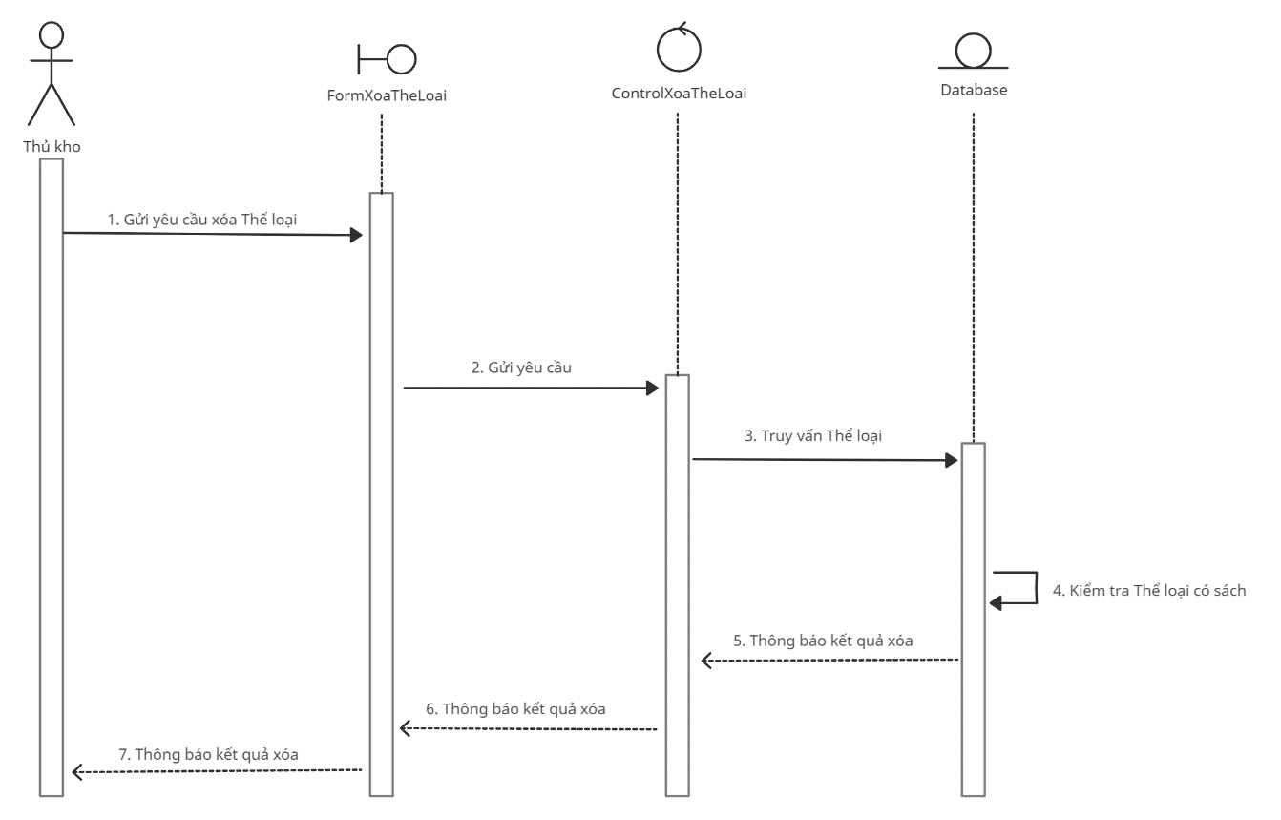

Hình ‑. Biểu đồ tuần tự cho Usecase Xóa thể loại

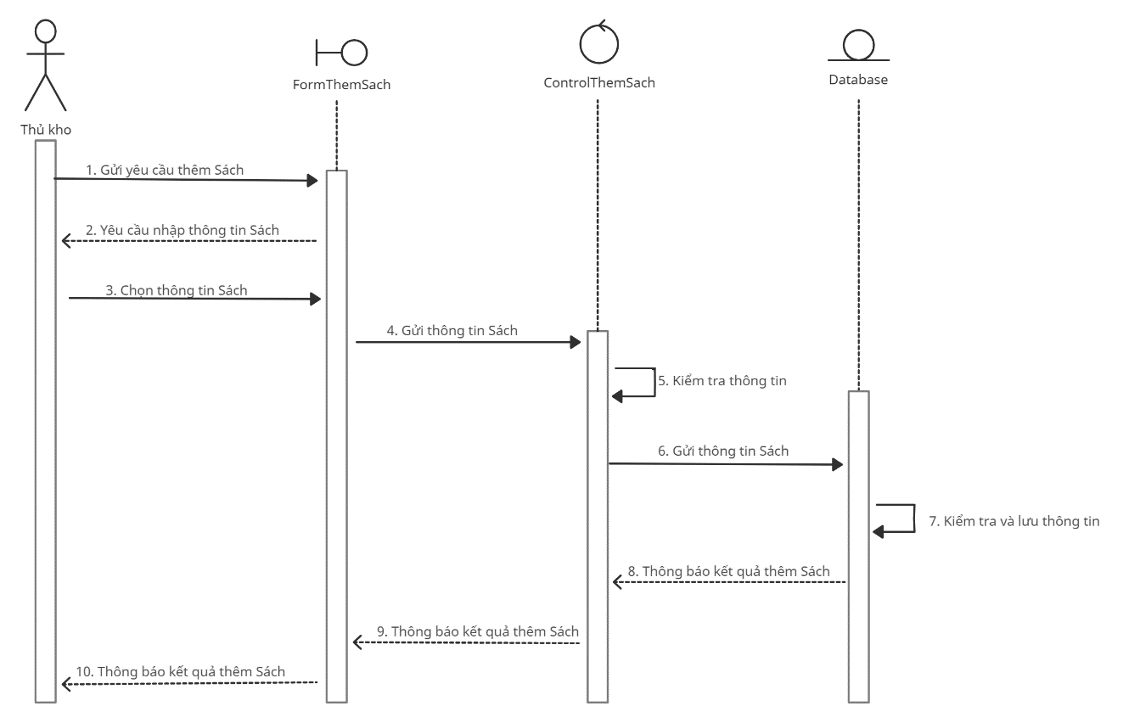

Hình ‑. Biểu đồ tuần tự cho Usecase Thêm mới sách

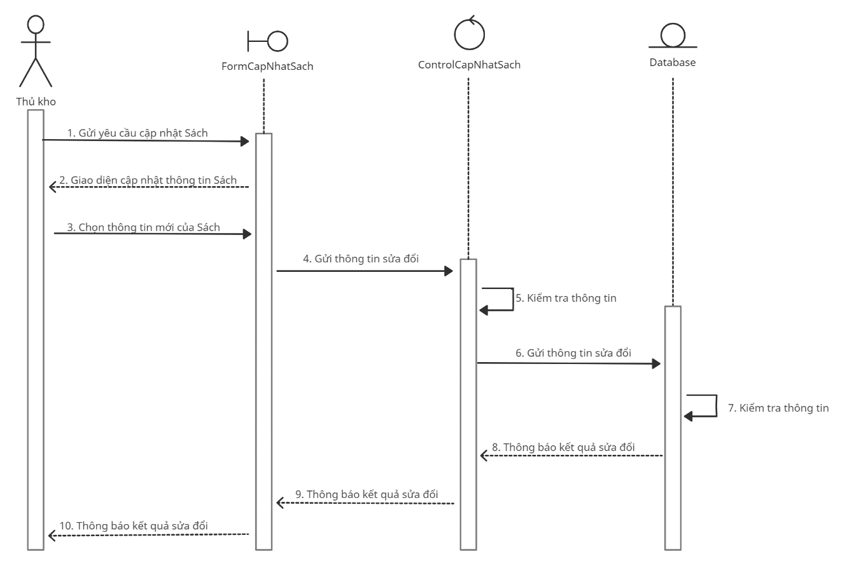

Hình ‑. Biểu đồ tuần tự cho Usecase Cập nhật sách

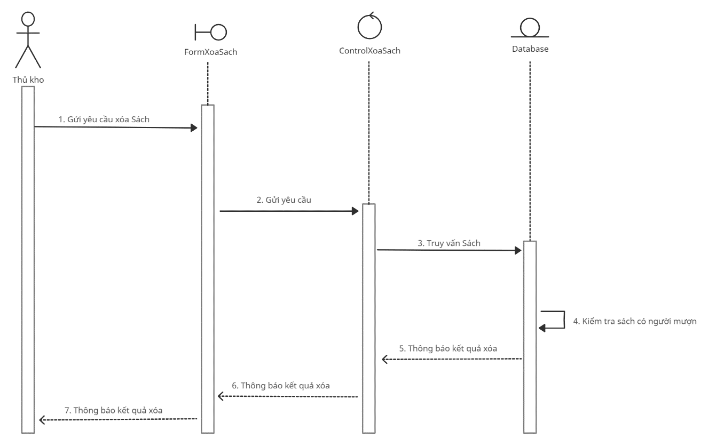

Hình ‑. Biểu đồ tuần tự cho Usecase Xóa sách

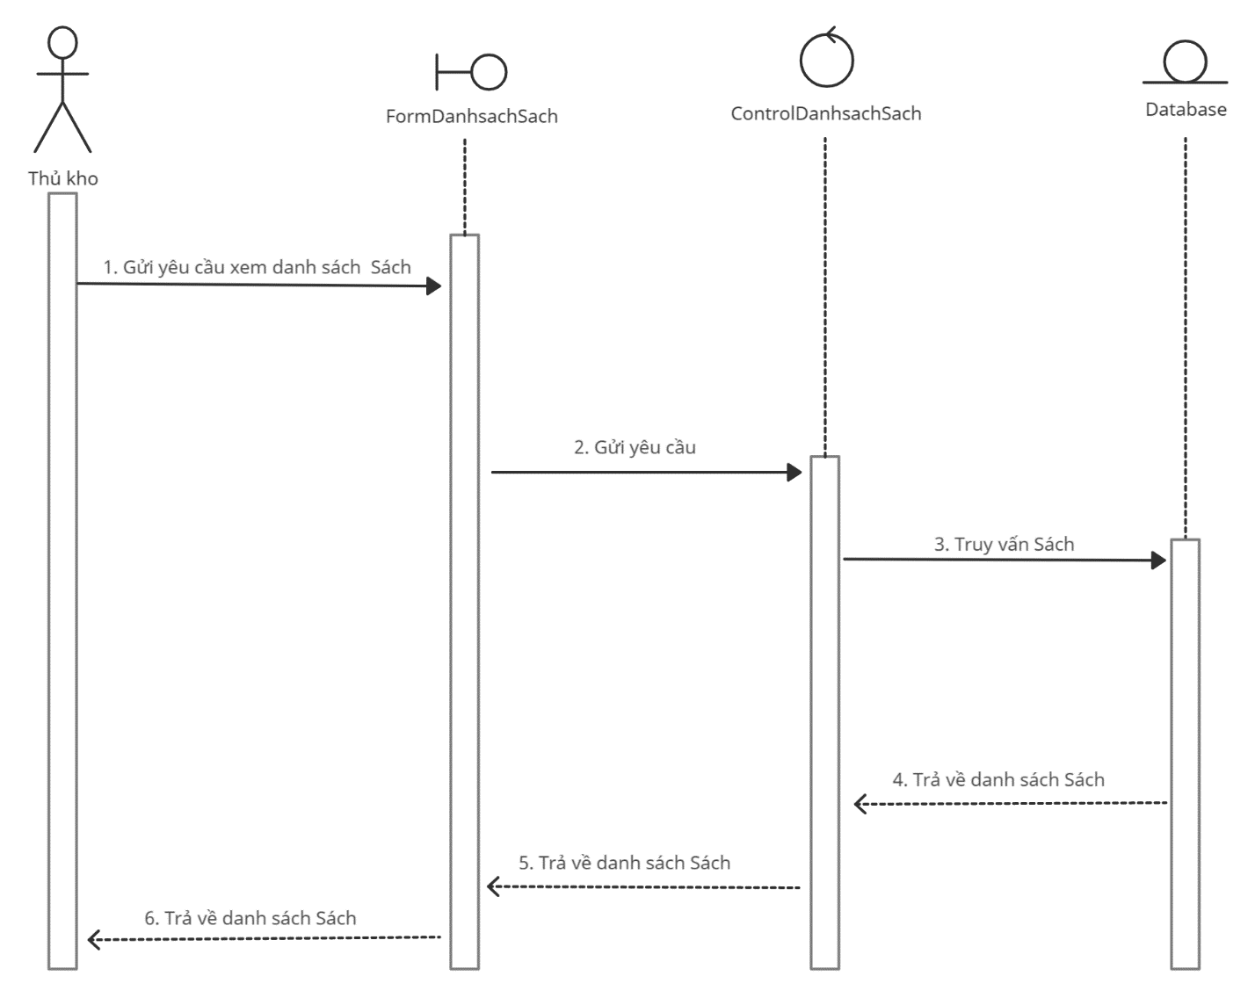

Hình ‑. Biểu đồ tuần tự cho Usecase Thống kê sách

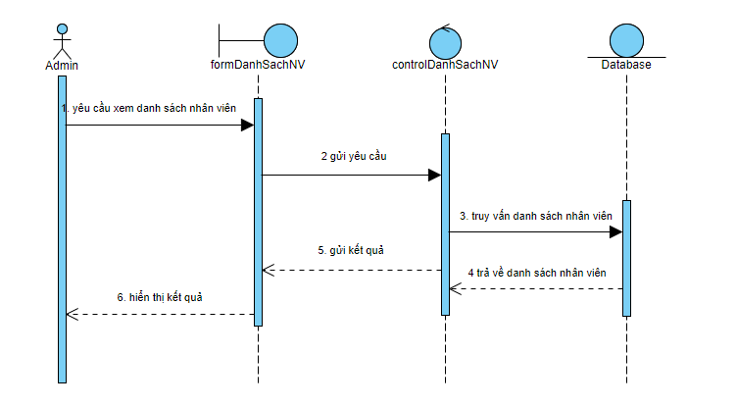

Hình ‑. Biểu đồ tuần tự cho Usecase Xem danh sách nhân viên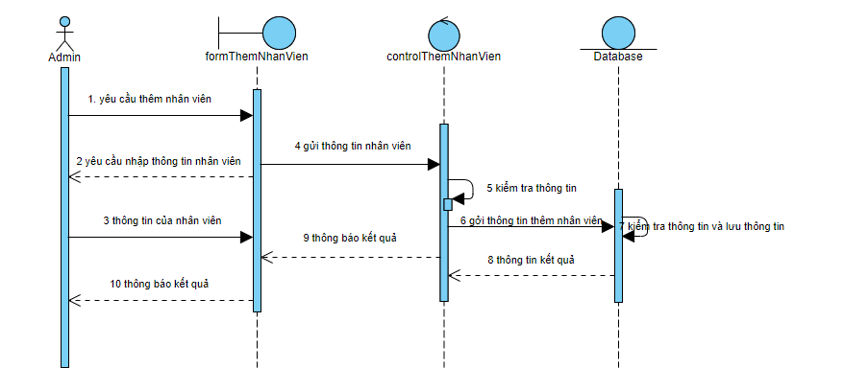

Hình ‑. Biểu đồ tuần tự cho Usecase Thêm nhân viên

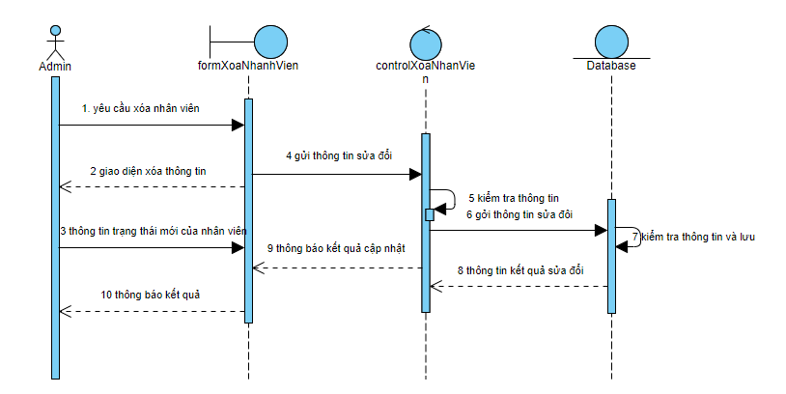

Hình ‑. Biểu đồ tuần tự cho Usecase Xóa nhân viên

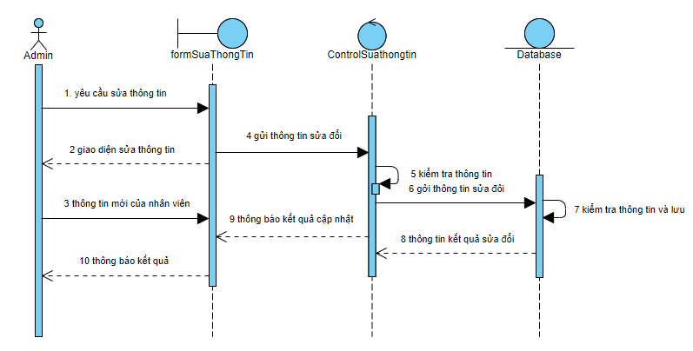

Hình ‑. Biểu đồ tuần tự cho Usecase Cập nhật nhân viên

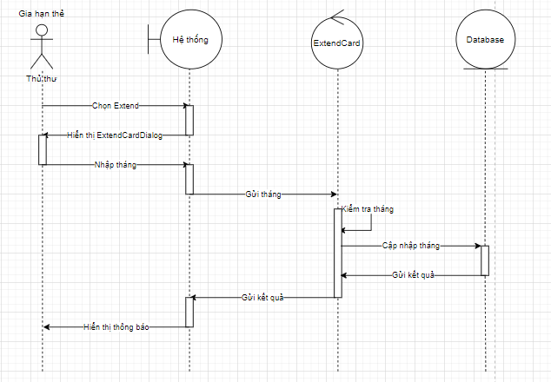

Hình ‑. Biểu đồ tuần tự cho Usecase Gia hạn thẻ độc giả

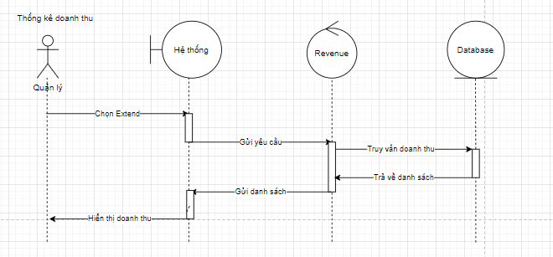

Hình ‑. Biểu đồ tuần tự cho Usecase Thống kê doanh thu

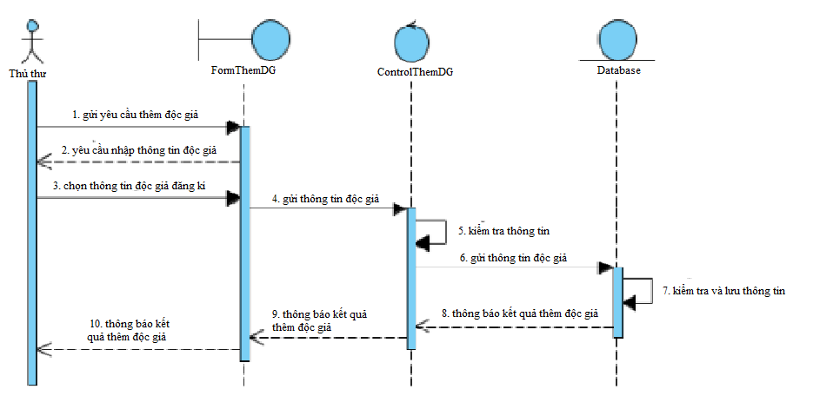

Hình ‑. Biểu đồ tuần tự cho Usecase Thêm độc giả

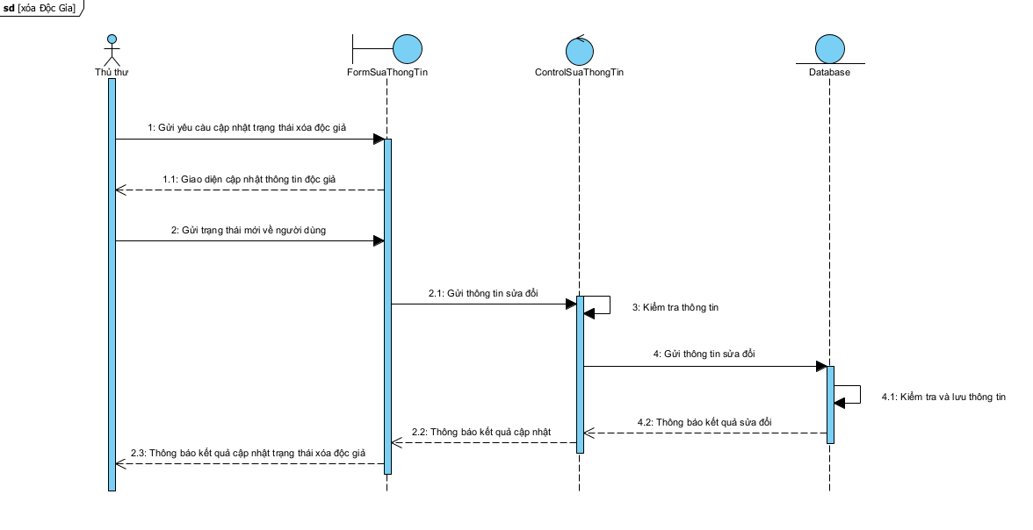

Hình ‑. Biểu đồ tuần tự cho Usecase Xóa độc giả

## Sơ đồ Class

### Các sơ đồ

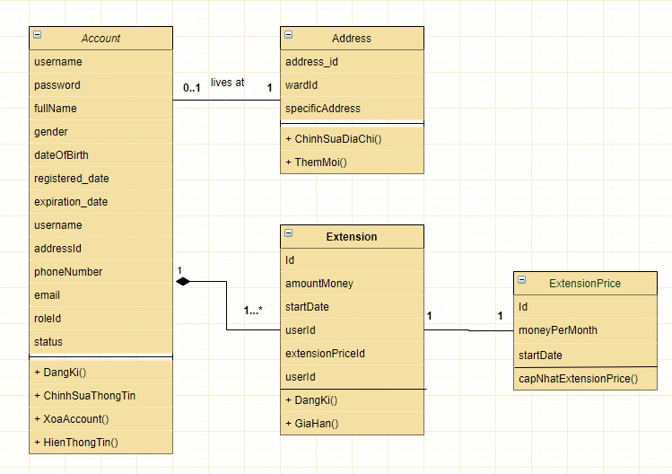

Hình ‑. Sơ đồ các lớp Quản lý độc giả

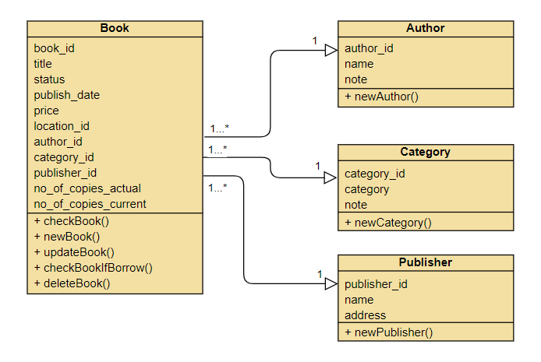

Hình ‑. Sơ đồ các lớp Quản lý sách, tác giả, thể loại, nhà xuất bản

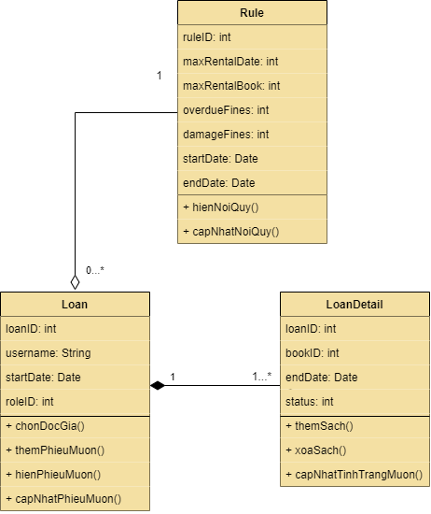

Hình ‑. Sơ đồ các lớp Quản lý mượn trả sách

### Mô tả Class

|  |  |  |  |  |
| --- | --- | --- | --- | --- |
| **Tên thuộc tính** | **Kiểu dữ liệu** | **Loại** | **Ràng buộc** | **Ý nghĩa** |
| username | String | private | Khoá chính | Tên đăng nhập |
| password | string | private |  | Mật khẩu |
| fullName | String | private |  | Tên đầy đủ |
| gender | boolean | public |  | Giới tính |
| dateOfBirth | date | private |  | Ngày sinh |
| registeredDate | Date | private |  | Ngày đăng kí |
| expirationDate | Date | private |  | Ngày hết hạn |
| addressId | Int | private | Khóa ngoại | Mã địa chỉ |
| phoneNumber | String | private |  | Số điện thoại |
| email | String | private |  | Email |
| roleId | Int | private | Khóa ngoại | Mã vai trò |
| status | int | private |  | Trạng thái |

Bảng ‑. Mô tả Class Reader

|  |  |  |  |  |
| --- | --- | --- | --- | --- |
| **Tên thuộc tính** | **Kiểu dữ liệu** | **Loại** | **Ràng buộc** | **Ý nghĩa** |
| addressId | Int | private | Khoá chính | Mã địa chỉ |
| wardId | Int | private | Khóa ngoại | Mã Xã |
| specificAddress | String | private |  | Địa chỉ cụ thể |

Bảng ‑. Mô tả Class Address

|  |  |  |  |  |
| --- | --- | --- | --- | --- |
| **Tên thuộc tính** | **Kiểu dữ liệu** | **Loại** | **Ràng buộc** | **Ý nghĩa** |
| Id | int | private | Khoá chính | Mã Thẻ độc giả |
| amountMoney | Float | private |  | Tổng Tiền thanh toán |
| startDate | Date | private |  | Ngày bắt đầu |
| userId | Int | private |  | Mã người dùng |
| extensionPriceId | float | private | Khóa ngoại | Khóa ngoại tiền mỗi tháng |

Bảng ‑. Mô tả Class Extension

|  |  |  |  |  |
| --- | --- | --- | --- | --- |
| **Tên thuộc tính** | **Kiểu dữ liệu** | **Loại** | **Ràng buộc** | **Ý nghĩa** |
| Id | int | private | Khoá chính | Mã giá mỗi tháng |
| moneyPerMonth | Float | private |  | Tiền mỗi tháng |
| startDate | Date | private |  | Ngày bắt đầu |

Bảng ‑. Mô tả Class ExtensionPrice

|  |  |  |  |  |
| --- | --- | --- | --- | --- |
| **Tên thuộc tính** | **Kiểu dữ liệu** | **Loại** | **Ràng buộc** | **Ý nghĩa** |
| book_id | int | Private | Khóa chính | Mã sách |
| title | String | Private |  | Tên sách |
| status | int | Private |  | Trạng thái |
| publish_date | date | Private |  | Ngày xuất bản |
| price | int | Private |  | Giá thành |
| location_id | int | Private | Khóa ngoại | Mã vị trí |
| author_id | int | Private | Khóa ngoại | Mã tác giả |
| publisher_id | int | Private | Khóa ngoại | Mã nhà xuất bản |
| category_id | int | Private | Khóa ngoại | Mã thể loại |
| no_of_copies_actual | int | Private |  | Số lượng sách vốn có |
| no_of_copies_current | int | Private |  | Số lượng sách hiện tại |

Bảng ‑. Mô tả Class Book

|  |  |  |  |  |
| --- | --- | --- | --- | --- |
| **Tên thuộc tính** | **Kiểu dữ liệu** | **Loại** | **Ràng buộc** | **Ý nghĩa** |
| author_id | int | Private | Khóa chính | Mã tác giả |
| name | String | Private |  | Tên tác giả |
| note | String | Private |  | Ghi chú |

Bảng ‑. Mô tả Class Author

|  |  |  |  |  |
| --- | --- | --- | --- | --- |
| **Tên thuộc tính** | **Kiểu dữ liệu** | **Loại** | **Ràng buộc** | **Ý nghĩa** |
| category_id | int | Private | Khóa chính | Mã thể loại |
| category | String | Private |  | Tên thể loại |
| note | String | Private |  | Ghi chú |

Bảng ‑. Mô tả Class Category

|  |  |  |  |  |
| --- | --- | --- | --- | --- |
| **Tên thuộc tính** | **Kiểu dữ liệu** | **Loại** | **Ràng buộc** | **Ý nghĩa** |
| publisher_id | int | Private | Khóa chính | Mã nhà xuất bản |
| name | String | Private |  | Tên nhà xuất bản |
| address | String | Private |  | Địa chỉ nhà xuất bản |

Bảng ‑. Mô tả Class Publisher

|  |  |  |  |  |
| --- | --- | --- | --- | --- |
| **Tên thuộc tính** | **Kiểu dữ liệu** | **Loại** | **Ràng buộc** | **Ý nghĩa** |
| loanID | int | public | Khoá chính | Mã phiếu mượn |
| username | string | public |  | Tên độc giả |
| startDate | date | public |  | Ngày lập phiếu |
| roleID | int | public | Khóa ngoại | Mã nội quy |

Bảng ‑. Mô tả Class Loan

|  |  |  |  |  |
| --- | --- | --- | --- | --- |
| **Tên thuộc tính** | **Kiểu dữ liệu** | **Loại** | **Ràng buộc** | **Ý nghĩa** |
| loanID | int | public | Khoá ngoại | Mã phiếu mượn |
| bookID | int | public | Khóa ngoại | Mã sách |
| endDate | date | public |  | Ngày trả sách |
| status | int | public |  | Tình trạng trả sách |

Bảng ‑. Mô tả Class LoanDetail

|  |  |  |  |  |
| --- | --- | --- | --- | --- |
| **Tên thuộc tính** | **Kiểu dữ liệu** | **Loại** | **Ràng buộc** | **Ý nghĩa** |
| ruleID | int | public | Khoá chính | Mã nội quy |
| maxRentalDate | int | public |  | Số ngày mượn tối đa |
| maxRentalBook | int | public |  | Số sách mượn tối đa |
| overdueFines | int | public |  | Tiền phạt mượn quá hạn |
| damageFines | int | public |  | Tiền phạt làm hỏng sách |
| startDate | date | public |  | Ngày bắt đầu |
| endDate | date | public |  | Ngày kết thúc |

Bảng ‑. Mô tả Class Rule

# THIẾT KẾ

## Thiết kế dữ liệu

### Mô hình thực thể quan hệ ER

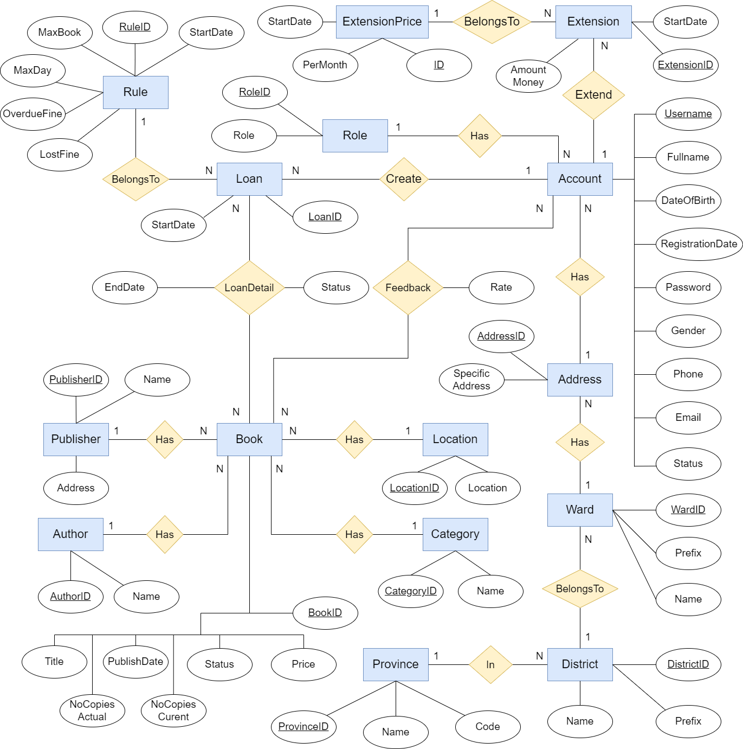

Hình ‑. Mô hình thực thể ER

**Kí hiệu ERD**

* Thực thể (Entity)



* Thuộc tính của thực thể (Entity attributes)
* Thuộc tính tiêu chuẩn

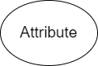

* Thuộc tính khoá

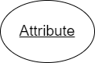

* Quan hệ (Relationship)
* Quan hệ Một – Một (1 – 1)

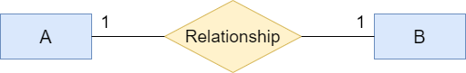

* Quan hệ Một – Nhiều (1 – N)

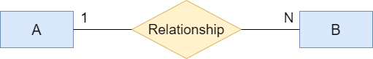

* Quan hệ Nhiều – Nhiều (N – N)

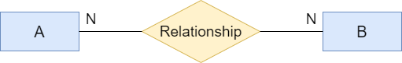

### Giải thích các quan hệ trong mô hình ERD

|  |  |
| --- | --- |
| Quan hệ | Mô tả |
|  | - Mỗi người dùng có một vai trò khác nhau  - Một người dùng chỉ có một vai trò  - Một vai trò có thể có nhiều người dùng |
|  | - Một độc giả có thể có nhiều phiếu mượn sách  - Một phiếu mượn sách chỉ thuộc về một độc giả |
|  | - Một phiếu mượn thuộc về một quy định tại thời điểm đó  - Một quy định có thể áp dụng đối với nhiều phiếu mượn |
|  | - Một phiếu mượn có các thông tin về sách và ngày trả  - Thông tin về sách có thể xuất hiện ở nhiều phiếu mượn |
|  | - Một cuốn sách chỉ thuộc một tác giả  - Một tác giả có thể có nhiều cuốn sách |
|  | - Một nhà xuất bản có thể cung cấp nhiều sách  - Một cuốn sách chỉ có thể được cung cấp bởi một nhà xuất bản duy nhất. |
|  | - Một cuốn sách chỉ thuộc một thể loại  - Một thể loại có thể có nhiều cuốn sách |
|  | - Một cuốn sách chỉ nằm ở một vị trí  - Một vị trí có thể có nhiều cuốn sách |
|  | - Mỗi độc giả có thể đánh giá nhiều cuốn sách  - Mỗi cuốn sách có thể được đánh giá bởi nhiều độc giả |
|  | - Một độc giả có thể gia hạn thẻ nhiều lần  - Một thẻ gia hạn chỉ thuộc về một độc giả |
|  | - Một lần gia hạn thuộc một bảng giá tiền  - Một bảng giá tiền có thể gồm nhiều lần gia hạn |
|  | - Một tài khoản có một địa chỉ  - Một địa chỉ có thể gồm nhiều tài khoản |
|  | - Một địa chỉ nằm ở một xã, phường  - Một xã, phường có thể có nhiều địa chỉ |
|  | - Một xã, phường thuộc về một quận, huyện  - Một quận, huyện có thể có nhiều xã, phường |
|  | - Một quận, huyện nằm ở một tỉnh, thành  - Một tỉnh thành gồm nhiều quận, huyện |

Bảng ‑. Giải thích các quan hệ trong mô hình ERD

### Lược đồ quan hệ

* **Province** (ProvinceID, Name, Code)
* **District** (DistrictID, Name, Prefix, *ProvinceID*)
* **Ward** (WardID, Name, Prefix, *DistrictID*)
* **Address** (AddressID, SpecificAddress, *WardID*)
* **Role** (RoleID, Role)
* **Rule** (RuleID, MaxDay, MaxBook, OverdueFine, LostFine, StartDate)
* **Account** (Username, Password, Fullname, Gender, DateOfBirth, RegisteredDate, PhoneNumber, Email, Status, *RoleID*, *AddressID*)
* **ExtensionPrice** (ExtensionPriceID, PerMonth, StartDate)
* **Extension**(ExtensionID, AmountMoney, StartDate, *Username*, *ExtensionPriceID*)
* **Loan** (LoanID, StartDate, *Username*, *RuleID*)
* **Category** (CategoryID, Category, Note)
* **Publisher** (PublisherID, Name, Address)
* **Location** (LocationID, Location)
* **Author** (AuthorID, Name, Note)
* **Book** (BookID, Title, Status, PublishDate, Price, NoCopiesActual, NoCopiesCurrent, *CategoryID*, *PublisherID*, *LocationID*, *AuthorID*)
* **LoanDetail** (LoanID, BookID, EndDate, Status)

### Hiện thực hóa

#### Mô hình thực thể quan hệ ERD

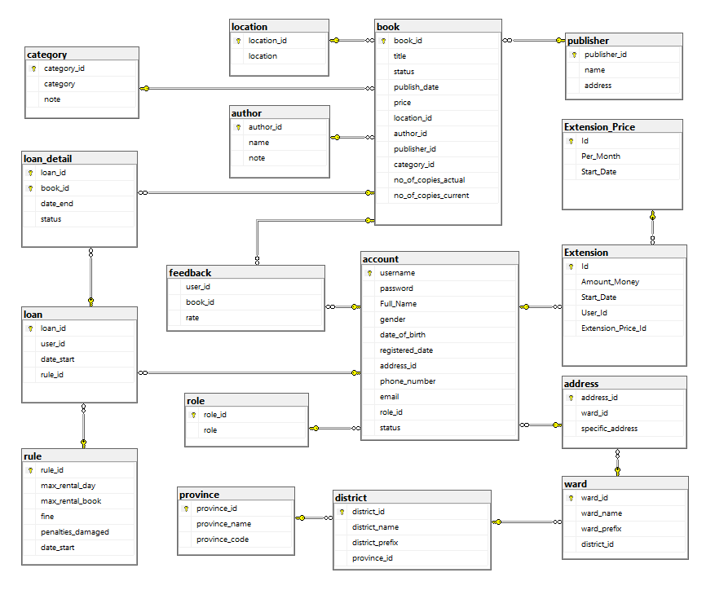

Hình ‑. Sơ đồ cơ sở dữ liệu trên SQL Server

#### Mô tả các bảng dữ liệu

|  |  |  |
| --- | --- | --- |
| STT | Tên bảng | Diễn giải |
| 1 | Account | Thông tin về người dùng |
| 2 | Role | Thông tin về các vai trò trong thư viện |
| 3 | Rule | Thông tin về nội quy thư viện |
| 4 | Province | Thông tin về các tỉnh thành |
| 5 | District | Thông tin về quận, huyện |
| 6 | Ward | Thông tin về xã, phường |
| 7 | Address | Thông tin về địa chỉ của người dùng |
| 8 | Category | Thông tin về các thể loại sách |
| 9 | Publisher | Thông tin về nhà xuất bản |
| 10 | Location | Thông tin về vị trí trong thư viện |
| 11 | Author | Thông tin về tác giả |
| 12 | Loan | Thông tin về phiếu mượn sách của độc giả |
| 13 | LoanDetail | Thông tin chi tiết của phiếu mượn |
| 14 | Extension | Thông tin về các lần gia hạn thẻ của độc giả |
| 15 | ExtensionPrice | Thông tin về đơn giá gia hạn thẻ |
| 16 | Book | Thông tin về các đầu sách trong thư viện |
| 17 | Feedback | Thông tin về đánh giá sách của độc giả |

Bảng ‑. Mô tả các bảng dữ liệu

#### Mô tả các thuộc tính trong bảng dữ liệu

|  |  |  |
| --- | --- | --- |
| STT | Tên thuộc tính | Diễn giải |
| Account | | |
| 1 | Username | Tên người dùng |
| 2 | Password | Mật khẩu đã được mã hoá của người dùng |
| 3 | Fullname | Họ tên của người dùng |
| 4 | DateOfBirth | Ngày sinh của người dùng |
| 5 | Email | Email của người dùng |
| 6 | PhoneNumber | Số điện thoại của người dùng |
| 7 | Status | Trạng thái hoạt động của người dùng  1 – Đang hoạt động  2 – Không còn hoạt động |
| 8 | Gender | Giới tính của người dùng |
| 9 | RegisteredDate | Ngày gia nhập của người dùng |
| 10 | RoleID | Mã vai trò của người dùng |
| 11 | AddressID | Mã địa chỉ của người dùng |
| Role | | |
| 1 | RoleID | Mã số của vai trò |
| 2 | Role | Tên của vai trò |
| Rule | | |
| 1 | RuleID | Mã số của quy định |
| 2 | MaxDay | Số ngày tối đa được mượn |
| 3 | MaxBook | Số sách tối đa được mượn |
| 4 | OverdueFine | Tiền phạt quá hạn trả sách (tính theo ngày) |
| 5 | LostFine | Tiền phạt làm hỏng/mất sách (tính theo phần trăm giá tiền đầu sách) |
| 6 | StartDate | Ngày bắt đầu quy định |
| Province | | |
| 1 | ProvinceID | Mã số của tỉnh, thành |
| 2 | Name | Tên tỉnh, thành |
| 3 | Code | Mã của tỉnh, thành |
| District | | |
| 1 | DistrictID | Mã số của quận, huyện |
| 2 | Name | Tên quận, huyện |
| 3 | Prefix | Tiếp đầu ngữ |
| 4 | ProvinceID | Mã số tỉnh, thành |
| Ward | | |
| 1 | WardID | Mã số của xã, phường |
| 2 | Name | Tên xã, phường |
| 3 | Prefix | Tiếp đầu ngữ |
| 4 | DistrictID | Mã số quận, huyện |
| Address | | |
| 1 | AddressID | Mã số của địa chỉ |
| 2 | SpecificAddress | Số nhà |
| 3 | WardID | Mã số xã, phường |
| Category | | |
| 1 | CategoryID | Mã số của thể loại |
| 2 | Category | Tên thể loại |
| 3 | Note | Mô tả về thể loại |
| Publisher | | |
| 1 | PublisherID | Mã số của nhà xuất bản |
| 2 | Name | Tên của nhà xuất bản |
| 3 | Address | Địa chỉ của nhà xuất bản |
| Location | | |
| 1 | LocationID | Mã số của vị trí |
| 2 | Location | Tên của vị trí |
| Author | | |
| 1 | AuthorID | Mã số của tác giả |
| 2 | Name | Tên của tác giả |
| 3 | Note | Mô tả về tác giả |
| Loan | | |
| 1 | LoanID | Mã số phiếu mượn sách |
| 2 | StartDate | Ngày lập phiếu |
| 3 | Username | Tên người dùng của độc giả mượn sách |
| 4 | RuleID | Mã số quy định |
| LoanDetail | | |
| 1 | LoanID | Mã số phiếu mượn |
| 2 | BookID | Mã số sách |
| 3 | EndDate | Ngày trả |
| 4 | Status | Tình trạng:  0 – Đang mượn chưa trả  1 – Đã trả, không trễ hạn, không làm hỏng/mất  2 – Đã trả, trễ hạn, không làm hỏng/mất  3 – Đã trả, không trễ hạn, làm hỏng/mất  4 – Đã trả, trễ hạn, làm hỏng/mất |
| Extension | | |
| 1 | ExtensionID | Mã số của lần gia hạn |
| 2 | AmountMoney | Số tiền mà độc giả gia hạn |
| 3 | StartDate | Ngày bắt đầu gia hạn |
| 4 | Username | Tên người dùng của độc giả |
| 5 | ExtensionPriceID | Mã số của giá tiền gia hạn |
| ExtensionPrice | | |
| 1 | ID | Mã số của giá tiền gia hạn |
| 2 | PerMonth | Giá tiền gia hạn một tháng |
| 3 | StartDate | Ngày bắt đầu thực hiện thay đổi giá |
| Book | | |
| 1 | BookID | Mã số của sách |
| 2 | Title | Tựa đề của sách |
| 3 | Status | Tình trạng của sách  1 – Còn sử dụng được  2 – Đã bị xóa |
| 4 | PublishDate | Ngày xuất bản của sách |
| 5 | Price | Giá tiền của sách |
| 6 | NoCopiesActual | Số lượng bản copy vốn có |
| 7 | NoCopiesCurrent | Số lượng bản copy hiện tại |
| 8 | CategoryID | Mã số thể loại |
| 9 | PublisherID | Mã số nhà xuất bản |
| 10 | LocationID | Mã số vị trí |
| 11 | AuthorID | Mã số tác giả |
| Feedback | | |
| 1 | Username | Tên người dùng của độc giả |
| 2 | BookID | Mã số của sách |
| 3 | Rate | Số điểm mà độc giả đánh giá sách |

Bảng ‑. Mô tả các thuộc tính trong bảng dữ liệu

#### Chi tiết các thuộc tính của bảng dữ liệu

* Account

|  |  |  |  |  |
| --- | --- | --- | --- | --- |
| STT | Tên thuộc tính | Kiểu dữ liệu | Số lượng | Bắt buộc (Not NULL) |
| 1 | Username | nvarchar | 50 | ✓ |
| 2 | Password | nvarchar | 100 | ✓ |
| 3 | Fullname | nvarchar | 50 | ✓ |
| 4 | DateOfBirth | date |  | ✓ |
| 5 | Email | varchar | 50 | ✓ |
| 6 | PhoneNumber | varchar | 10 | ✓ |
| 7 | Status | int |  | ✓ |
| 8 | Gender | nvarchar | 3 | ✓ |
| 9 | RegisteredDate | date |  | ✓ |
| 10 | RoleID | int |  | ✓ |
| 11 | AddressID | int |  | ✓ |

Bảng ‑. Chi tiết các thuộc tính bảng Account

|  |  |
| --- | --- |
| Tên ràng buộc toàn vẹn | Thuộc tính |
| Khoá chính | Username |
| Khoá ngoại | - RoleID tham chiếu đến Role (RoleID)  - AddressID tham chiếu đến Address (AddressID) |
| Kiểm tra | - DateOfBirth: ngày sinh phải đủ 18 tuổi  - RegisteredDate: ngày đăng ký nhỏ hơn hoặc bằng ngày hiện tại |
| Duy nhất | - Email  - PhoneNumber |

Bảng ‑. Ràng buộc toàn vẹn bảng Account

* Role

|  |  |  |  |  |
| --- | --- | --- | --- | --- |
| STT | Tên thuộc tính | Kiểu dữ liệu | Số lượng | Bắt buộc (Not NULL) |
| 1 | RoleID | int |  | ✓ |
| 2 | Role | nvarchar | 100 | ✓ |

Bảng ‑. Chi tiết các thuộc tính bảng Role

|  |  |
| --- | --- |
| Tên ràng buộc toàn vẹn | Thuộc tính |
| Khoá chính | RoleID |

Bảng ‑. Ràng buộc toàn vẹn bảng Role

* Rule

|  |  |  |  |  |
| --- | --- | --- | --- | --- |
| STT | Tên thuộc tính | Kiểu dữ liệu | Số lượng | Bắt buộc (Not NULL) |
| 1 | RuleID | int |  | ✓ |
| 2 | MaxDay | int |  | ✓ |
| 3 | MaxBook | int |  | ✓ |
| 4 | OverdueFine | int |  | ✓ |
| 5 | LostFine | int |  | ✓ |
| 6 | StartDate | date |  | ✓ |

Bảng ‑. Chi tiết các thuộc tính bảng Rule

|  |  |
| --- | --- |
| Tên ràng buộc toàn vẹn | Thuộc tính |
| Khoá chính | RuleID |
| Kiểm tra | StartDate: ngày thay đổi nhỏ hơn hoặc bằng ngày hiện tại |

Bảng ‑. Ràng buộc toàn vẹn bảng Rule

* Province

|  |  |  |  |  |
| --- | --- | --- | --- | --- |
| STT | Tên thuộc tính | Kiểu dữ liệu | Số lượng | Bắt buộc (Not NULL) |
| 1 | ProvinceID | int |  | ✓ |
| 2 | Name | nvarchar | 100 | ✓ |
| 3 | Code | nvarchar | 20 | ✓ |

Bảng ‑. Chi tiết các thuộc tính bảng Province

|  |  |
| --- | --- |
| Tên ràng buộc toàn vẹn | Thuộc tính |
| Khoá chính | ProvinceID |

Bảng ‑. Ràng buộc toàn vẹn bảng Province

* District

|  |  |  |  |  |
| --- | --- | --- | --- | --- |
| STT | Tên thuộc tính | Kiểu dữ liệu | Số lượng | Bắt buộc (Not NULL) |
| 1 | DistrictID | int |  | ✓ |
| 2 | Name | nvarchar | 100 | ✓ |
| 3 | Prefix | nvarchar | 20 | ✓ |
| 4 | ProvinceID | int |  | ✓ |

Bảng ‑. Chi tiết các thuộc tính bảng District

|  |  |
| --- | --- |
| Tên ràng buộc toàn vẹn | Thuộc tính |
| Khoá chính | DistrictID |
| Khóa ngoại | ProvinceID tham chiếu đến Province (ProvinceID) |

Bảng ‑. Ràng buộc toàn vẹn bảng District

* Ward

|  |  |  |  |  |
| --- | --- | --- | --- | --- |
| STT | Tên thuộc tính | Kiểu dữ liệu | Số lượng | Bắt buộc (Not NULL) |
| 1 | WardID | int |  | ✓ |
| 2 | Name | nvarchar | 100 | ✓ |
| 3 | Prefix | nvarchar | 20 | ✓ |
| 4 | DistrictID | int |  | ✓ |

Bảng ‑. Chi tiết các thuộc tính bảng Ward

|  |  |
| --- | --- |
| Tên ràng buộc toàn vẹn | Thuộc tính |
| Khoá chính | WardID |
| Khóa ngoại | DistrictID tham chiếu đến District (DistrictID) |

Bảng ‑. Ràng buộc toàn vẹn bảng Ward

* Address

|  |  |  |  |  |
| --- | --- | --- | --- | --- |
| STT | Tên thuộc tính | Kiểu dữ liệu | Số lượng | Bắt buộc (Not NULL) |
| 1 | AddressID | int |  | ✓ |
| 2 | SpecificAddress | nvarchar | 100 | ✓ |
| 3 | WardID | int |  | ✓ |

Bảng ‑. Chi tiết các thuộc tính bảng Address

|  |  |
| --- | --- |
| Tên ràng buộc toàn vẹn | Thuộc tính |
| Khoá chính | AddressID |
| Khóa ngoại | WardID tham chiếu đến Ward (WardID) |

Bảng ‑. Ràng buộc toàn vẹn bảng Address

* Category

|  |  |  |  |  |
| --- | --- | --- | --- | --- |
| STT | Tên thuộc tính | Kiểu dữ liệu | Số lượng | Bắt buộc (Not NULL) |
| 1 | CategoryID | int |  | ✓ |
| 2 | Category | nvarchar | 100 | ✓ |
| 3 | Note | nvarchar | 500 |  |

Bảng ‑. Chi tiết các thuộc tính bảng Category

|  |  |
| --- | --- |
| Tên ràng buộc toàn vẹn | Thuộc tính |
| Khoá chính | CategoryID |

Bảng ‑. Ràng buộc toàn vẹn bảng Category

* Publisher

|  |  |  |  |  |
| --- | --- | --- | --- | --- |
| STT | Tên thuộc tính | Kiểu dữ liệu | Số lượng | Bắt buộc (Not NULL) |
| 1 | PublisherID | int |  | ✓ |
| 2 | Name | nvarchar | 100 | ✓ |
| 3 | Address | nvarchar | 500 |  |

Bảng ‑. Chi tiết các thuộc tính bảng Publisher

|  |  |
| --- | --- |
| Tên ràng buộc toàn vẹn | Thuộc tính |
| Khoá chính | PublisherID |

Bảng ‑. Ràng buộc toàn vẹn bảng Publisher

* Location

|  |  |  |  |  |
| --- | --- | --- | --- | --- |
| STT | Tên thuộc tính | Kiểu dữ liệu | Số lượng | Bắt buộc (Not NULL) |
| 1 | LocationID | int |  | ✓ |
| 2 | Location | nvarchar | 100 | ✓ |

Bảng ‑. Chi tiết các thuộc tính bảng Location

|  |  |
| --- | --- |
| Tên ràng buộc toàn vẹn | Thuộc tính |
| Khoá chính | LocationID |

Bảng ‑. Ràng buộc toàn vẹn bảng Location

* Author

|  |  |  |  |  |
| --- | --- | --- | --- | --- |
| STT | Tên thuộc tính | Kiểu dữ liệu | Số lượng | Bắt buộc (Not NULL) |
| 1 | AuthorID | int |  | ✓ |
| 2 | Name | nvarchar | 100 | ✓ |
| 3 | Note | nvarchar | 500 |  |

Bảng ‑. Chi tiết các thuộc tính bảng Author

|  |  |
| --- | --- |
| Tên ràng buộc toàn vẹn | Thuộc tính |
| Khoá chính | AuthorID |

Bảng ‑. Ràng buộc toàn vẹn bảng Author

* Loan

|  |  |  |  |  |
| --- | --- | --- | --- | --- |
| STT | Tên thuộc tính | Kiểu dữ liệu | Số lượng | Bắt buộc (Not NULL) |
| 1 | LoanID | int |  | ✓ |
| 2 | StartDate | date |  | ✓ |
| 3 | Username | nvarchar | 50 | ✓ |
| 4 | RuleID | int |  | ✓ |

Bảng ‑. Chi tiết các thuộc tính bảng Loan

|  |  |
| --- | --- |
| Tên ràng buộc toàn vẹn | Thuộc tính |
| Khoá chính | LoanID |
| Khóa ngoại | - Username tham chiếu đến Account (Username)  - RuleID tham chiếu đến Rule (RuleID) |
| Kiểm tra | StartDate: ngày lập phiếu nhỏ hơn hoặc bằng ngày hiện tại |

Bảng ‑. Ràng buộc toàn vẹn bảng Loan

* LoanDetail

|  |  |  |  |  |
| --- | --- | --- | --- | --- |
| STT | Tên thuộc tính | Kiểu dữ liệu | Số lượng | Bắt buộc (Not NULL) |
| 1 | LoanID | int |  | ✓ |
| 2 | BookID | int |  | ✓ |
| 3 | EndDate | date |  |  |
| 4 | Status | int |  | ✓ |

Bảng ‑. Chi tiết các thuộc tính bảng LoanDetail

|  |  |
| --- | --- |
| Tên ràng buộc toàn vẹn | Thuộc tính |
| Khoá chính | LoanID, BookID |
| Khóa ngoại | - LoanID tham chiếu đến Loan (LoanID)  - BookID tham chiếu đến Book (BookID) |
| Kiểm tra | EndDate: ngày trả sách nhỏ hơn hoặc bằng ngày hiện tại |

Bảng ‑. Ràng buộc toàn vẹn bảng LoanDetail

* Extension

|  |  |  |  |  |
| --- | --- | --- | --- | --- |
| STT | Tên thuộc tính | Kiểu dữ liệu | Số lượng | Bắt buộc (Not NULL) |
| 1 | ExtensionID | int |  | ✓ |
| 2 | AmountMoney | bigint |  | ✓ |
| 3 | StartDate | date |  | ✓ |
| 4 | Username | nvarcgar | 50 | ✓ |
| 5 | ExtensionPriceID | int |  | ✓ |

Bảng ‑. Chi tiết các thuộc tính bảng Extension

|  |  |
| --- | --- |
| Tên ràng buộc toàn vẹn | Thuộc tính |
| Khoá chính | ExtensionID |
| Khoá ngoại | - Username tham chiếu đến Account (Username)  - ExtensionPriceID tham chiếu đến ExtensionPrice (ExtensionPriceID) |
| Kiểm tra | StartDate: ngày gia hạn nhỏ hơn hoặc bằng ngày hiện tại |

Bảng ‑. Ràng buộc toàn vẹn bảng Extension

* ExtensionPrice

|  |  |  |  |  |
| --- | --- | --- | --- | --- |
| STT | Tên thuộc tính | Kiểu dữ liệu | Số lượng | Bắt buộc (Not NULL) |
| 1 | ID | int |  | ✓ |
| 2 | PerMonth | bigint |  | ✓ |
| 3 | StartDate | date |  | ✓ |

Bảng ‑. Chi tiết các thuộc tính bảng ExtensionPrice

|  |  |
| --- | --- |
| Tên ràng buộc toàn vẹn | Thuộc tính |
| Khoá chính | ID |
| Kiểm tra | StartDate: ngày thay đổi nhỏ hơn hoặc bằng ngày hiện tại |

Bảng ‑. Ràng buộc toàn vẹn bảng ExtensionPrice

* Book

|  |  |  |  |  |
| --- | --- | --- | --- | --- |
| STT | Tên thuộc tính | Kiểu dữ liệu | Số lượng | Bắt buộc (Not NULL) |
| 1 | BookID | int |  | ✓ |
| 2 | Title | nvarchar | 100 | ✓ |
| 3 | Status | int |  | ✓ |
| 4 | PublishDate | date |  | ✓ |
| 5 | Price | int |  | ✓ |
| 6 | NoCopiesActual | int |  | ✓ |
| 7 | NoCopiesCurrent | int |  | ✓ |
| 8 | CategoryID | int |  | ✓ |
| 9 | PublisherID | int |  | ✓ |
| 10 | LocationID | int |  | ✓ |
| 11 | AuthorID | int |  | ✓ |

Bảng ‑. Chi tiết các thuộc tính bảng Book

|  |  |
| --- | --- |
| Tên ràng buộc toàn vẹn | Thuộc tính |
| Khoá chính | BookID |
| Khoá ngoại | - CategoryID tham chiếu đến Category (CategoryID)  - PublisherID tham chiếu đến Publisher (PublisherID)  - LocationID tham chiếu đến Location (LocationID)  - AuthorID tham chiếu đến Author (AuthorID) |
| Kiểm tra | - NoCopiesCurrent: nhỏ hơn hoặc bằng NoCopiesActual  - PublishDate: ngày xuất bản nhỏ hơn hoặc bằng ngày hiện tại |

Bảng ‑. Ràng buộc toàn vẹn bảng Book

* Feedback

|  |  |  |  |  |
| --- | --- | --- | --- | --- |
| STT | Tên thuộc tính | Kiểu dữ liệu | Số lượng | Bắt buộc (Not NULL) |
| 1 | Username | nvarchar | 50 | ✓ |
| 2 | BookID | int |  | ✓ |
| 3 | Rate | int |  |  |

Bảng ‑. Chi tiết các thuộc tính bảng Feedback

|  |  |
| --- | --- |
| Tên ràng buộc toàn vẹn | Thuộc tính |
| Khoá chính | Username, BookID |
| Khóa ngoại | - Username tham chiếu đến Account (Username)  - BookID tham chiếu đến Book (BookID) |

Bảng ‑. Ràng buộc toàn vẹn bảng Feedback

### Sơ đồ dòng dữ liệu

#### Thêm sách mới

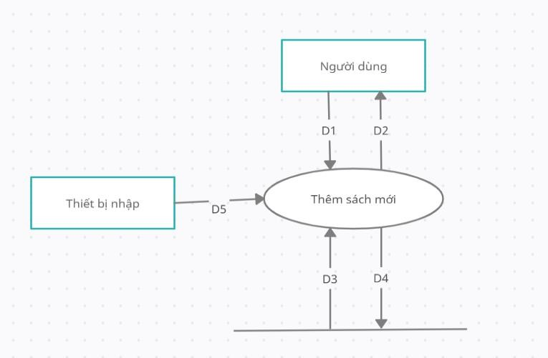

Hình ‑. Sơ đồ thêm sách mới

Thuật toán:

* Bước 1: Thủ kho chọn chức năng thêm sách mới và nhập thông tin sách cần nhập
* Bước 2: Kiểm tra các thông tin sách
* Bước 3: Nếu hợp lệ thì nhập thông tin sách và lưu xuống cơ sở dữ liệu
* Bước 4: Nếu không hợp lệ thì thông báo mời nhập lại vì sai thông tin

#### Tìm kiếm sách

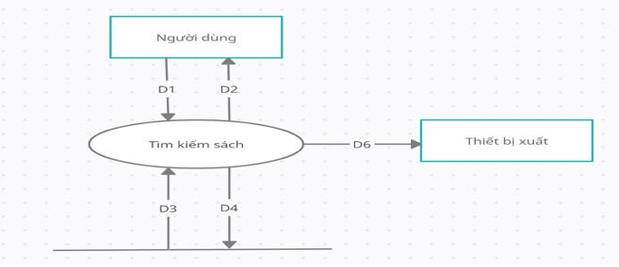

Hình ‑. Sơ đồ tìm kiếm sách

Thuật toán:

* Bước 1: Người sử dụng chọn chức năng tìm kiếm sách
* Bước 2: Nhập các thông tin cần tra cứu
* Bước 3: Tra cứu chính xác các thông tin
* Bước 4: Xuất kết quả tra cứu cho người sử dụng xem

#### Mượn sách mới

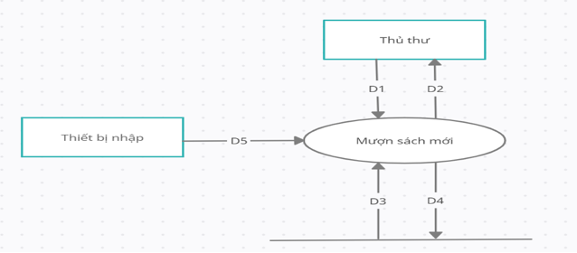

Hình ‑. Sơ đồ mượn sách

Thuật toán:

* Bước 1: Thủ thư chọn chức năng mượn sách mới
* Bước 2: Kiểm tra thẻ của độc giả đã hết hạn chưa
* Bước 3: Nếu thỏa thì lập phiếu mượn cho độc giả, ghi xuống CSDL
* Bước 4: Nếu không thì có các thông báo cần thiết, không cho độc giả mượn sách.

#### Nhận trả sách

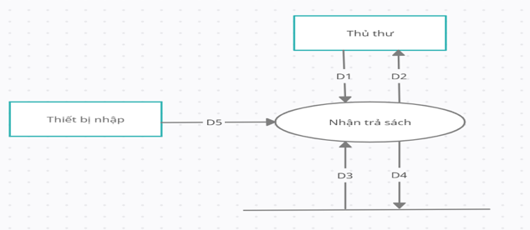

Hình ‑. Sơ đồ nhận trả sách

Thuật toán:

* Bước 1: Thủ thư chọn chức năng nhận trả sách
* Bước 2: Kiểm tra sách được mượn có quá hạn hay hỏng không
* Bước 3: Nếu sách quá hạn, hỏng sách, tính tiền phạt, thông báo cho độc giả
* Bước 4: Ghi nhận việc trả sách, lưu xuống CSDL
* Bước 5: Đóng cơ sở dữ liệu

#### Thay đổi quy định thư viện

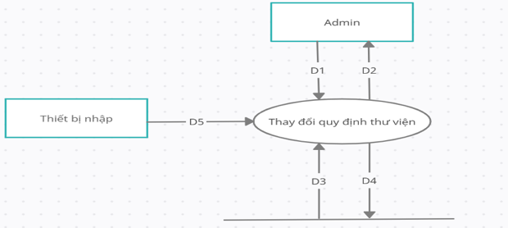

Hình ‑. Sơ đồ thay đổi quy định thư viện

Thuật toán:

* Bước 1: Admin chọn chức năng thay đổi quy định
* Bước 2: Nhập các quy định cần thay đổi
* Bước 3: Kiểm tra các quy đinh cần thay đổi có thỏa các quy đinh của thư viện hay không
* Bước 4: Nếu thỏa thì ghi xuống CSDL và thông báo thay đổi thành công
* Bước 5: Nếu không thỏa thì thông báo thay đổi không thành công

#### Đăng nhập

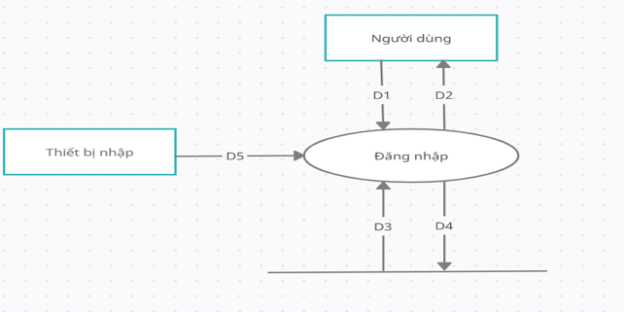

Hình ‑. Sơ đồ đăng nhập

Thuật toán:

* Bước 1: Người dùng chọn chức năng đăng nhập hệ thống
* Bước 2: Nhập các thông tin đăng nhập
* Bước 3: Mở kết nối CSDL
* Bước 4: Kiểm tra thông tin đăng nhập
* Bước 5: Nếu đăng nhập thành công, cho vào hệ thống
* Bước 6: Nếu đăng nhập thất bại, thông báo đăng nhập thất bại
* Bước 7: Đóng cơ sở dữ liệu

## Thiết kế giao diện

### Sơ đồ luân chuyển màn hình

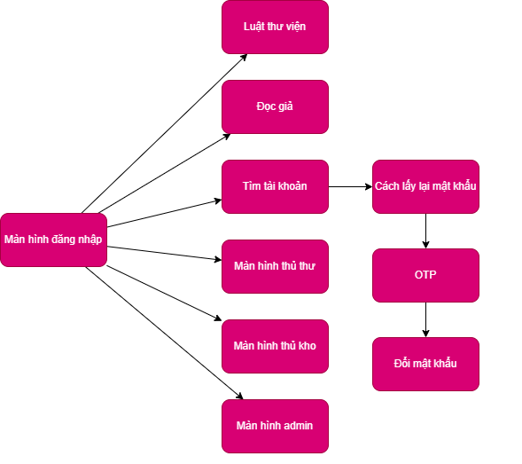

Hình ‑. Sơ đồ luân chuyển màn hình từ màn hình đăng nhập

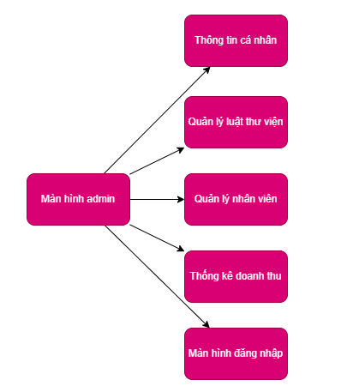

Hình ‑. Sơ đồ luân chuyển màn hình từ màn hình chính của admin

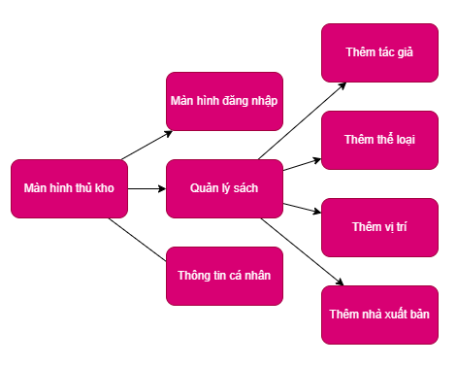

Hình ‑. Sơ đồ luân chuyển màn hình từ màn hình chính của thủ kho

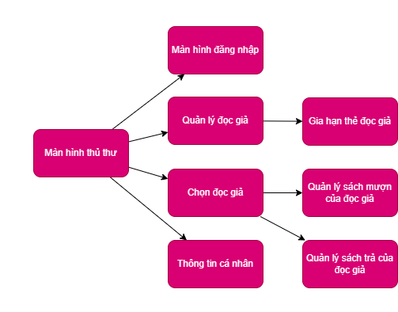

Hình ‑. Sơ đồ luân chuyển màn hình từ màn hình chính của thủ thư

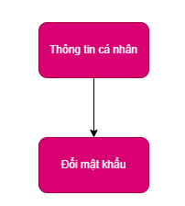

Hình ‑. Sơ đồ luân chuyển màn hình từ màn hình thông tin cá nhân



Hình ‑. Sơ đồ luân chuyển màn hình từ màn hình chính của thủ thư

### Mô tả chi tiết từng màn hình

#### Màn hình đăng nhập

*Giao diện chính*

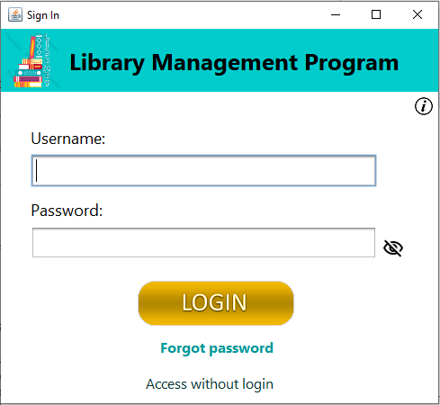

Hình ‑. Màn hình đăng nhập

- Nội dung: là màn hình cho phép người dùng đăng nhập vào hệ thống.

- Thao tác người dùng:

|  |  |  |  |  |
| --- | --- | --- | --- | --- |
| STT | Thao tác | Ý nghĩa | Xử lý liên quan | Ghi chú |
| 1 | Nhấn nút “Login” | Yêu cầu kiểm tra username và mật khẩu đăng nhập |  |  |
| 2 | Chọn/bỏ chọn checkbox “Show password” | Hiện/ẩn thông tin mật khẩu |  |  |
| 3 | Nhấn nút “Forgot password?” | Yêu cầu chức năng khôi phục mật khẩu | Hiện màn hình khôi phục mật khẩu | Màn hình đăng nhập không đóng khi màn hình khôi phục mật khẩu hiện lên |
| 4 | Nhấn nút “Access without login?” | Yêu cầu chức năng truy cập không đăng nhập | Hiện màn hình xem danh sách các sách có trong thư viện |  |
| 5 | Nhấn nút “i” | Yêu cầu chức năng xem thông tin quy định thư viện | Hiện màn hình xem quy định của thư viện |  |

Bảng ‑. Thao tác người dùng màn hình đăng nhập

#### Màn hình khôi phục mật khẩu

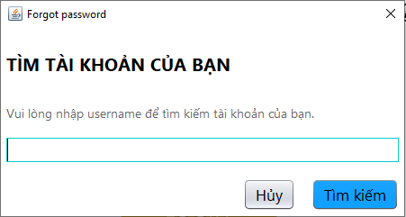

Hình ‑. Màn hình tìm tài khoản

- Nội dung: là màn hình cho phép người dùng tìm tài khoản

- Thao tác người dùng:

|  |  |  |  |  |
| --- | --- | --- | --- | --- |
| STT | Thao tác | Ý nghĩa | Xử lý liên quan | Ghi chú |
| 1 | Nhấn nút “Tìm kiếm” | Tìm kiếm email/sdt của tài khoản |  |  |

Bảng ‑. Thao tác người dùng màn hình tìm tài khoản

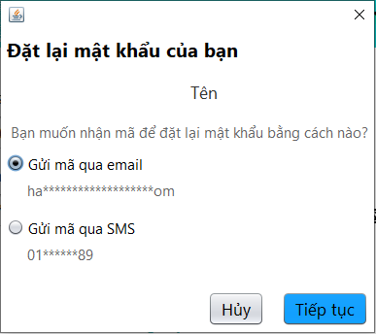

Hình ‑. Màn hình chọn phương thức nhận mã xác nhận

- Nội dung: là màn hình cho phép người dùng chọn phương thức nhận mã xác nhận

- Thao tác người dùng:

|  |  |  |  |  |
| --- | --- | --- | --- | --- |
| STT | Thao tác | Ý nghĩa | Xử lý liên quan | Ghi chú |
| 1 | Nhấn nút “Tiếp tục” | Gửi mã xác nhận đến mail người dùng |  |  |

Bảng ‑. Thao tác người dùng chọn phương thức nhận mã xác nhận

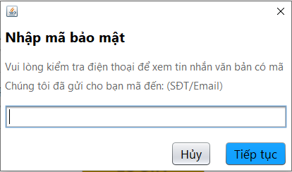

Hình ‑. Màn hình nhập mã xác nhận

- Nội dung: là màn hình cho phép người dùng nhập mã xác nhận

- Thao tác người dùng:

|  |  |  |  |  |
| --- | --- | --- | --- | --- |
| STT | Thao tác | Ý nghĩa | Xử lý liên quan | Ghi chú |
| 1 | Nhấn nút “Tiếp tục” | Kiểm tra mã xác nhận |  |  |

Bảng ‑. Thao tác người dùng nhập mã xác nhận

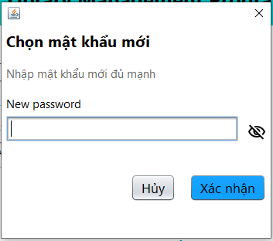

Hình ‑. Màn hình nhập mật khẩu mới

- Nội dung: là màn hình cho phép người dùng nhập mật khẩu mới

- Thao tác người dùng:

|  |  |  |  |  |
| --- | --- | --- | --- | --- |
| STT | Thao tác | Ý nghĩa | Xử lý liên quan | Ghi chú |
| 1 | Nhấn nút “Xác nhận” | Lưu mật khẩu mới |  |  |

Bảng ‑. Thao tác người dùng nhập mã xác nhận

#### Màn hình xem quy định thư viện

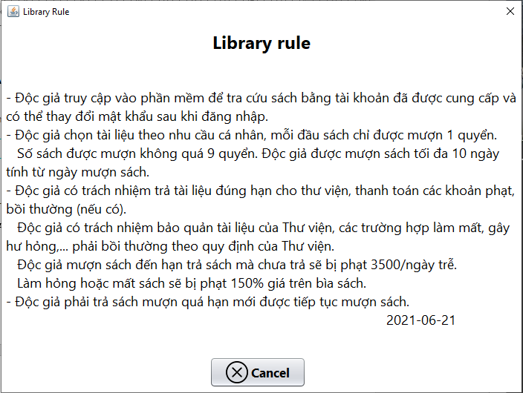

Hình ‑. Màn hình xem quy định thư viện

- Nội dung: là màn hình cho phép người dùng xem quy định thư viện

#### Màn hình truy cập không đăng nhập

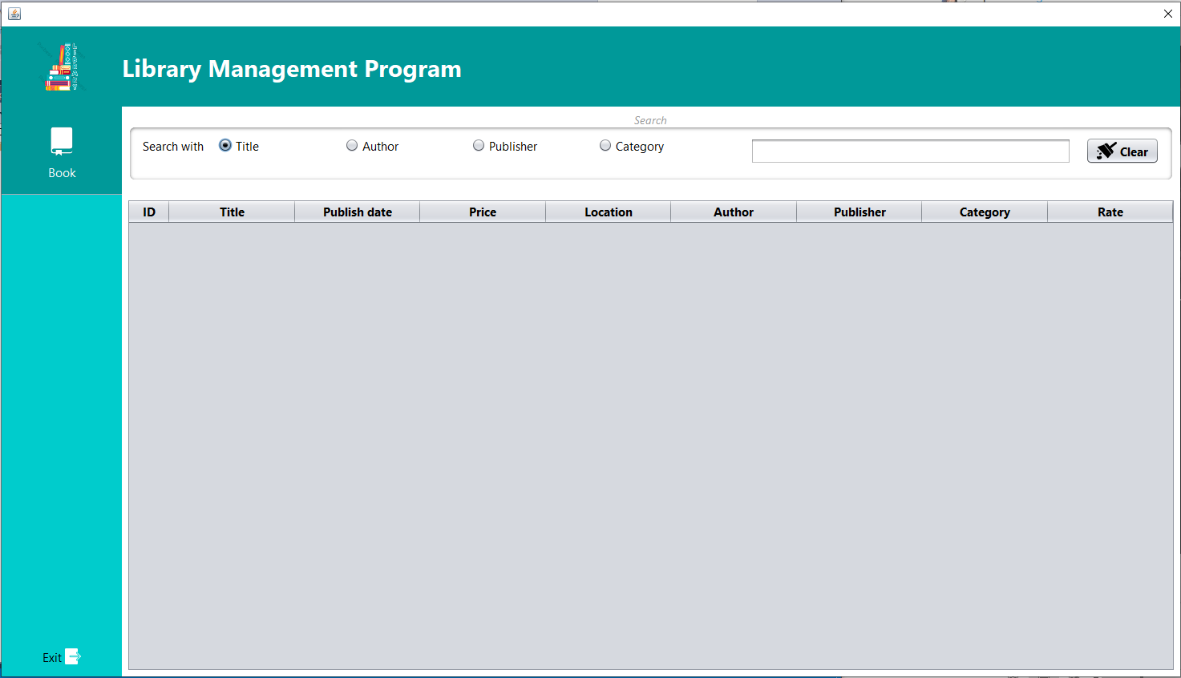

Hình ‑. Màn hình truy cập không đăng nhập

- Nội dung: là màn hình cho phép người dùng xem danh sách các sách của thư viện mà không cần đăng nhập

- Thao tác người dùng:

|  |  |  |  |  |
| --- | --- | --- | --- | --- |
| STT | Thao tác | Ý nghĩa | Xử lý liên quan | Ghi chú |
| 1 | Gõ thông tin cần tìm kiếm và chọn loại tìm kiếm | Tìm kiếm theo loại các sách |  |  |

Bảng ‑. Thao tác người dùng màn hình tìm tài khoản

#### Màn hình chọn độc giả để mượn/trả sách

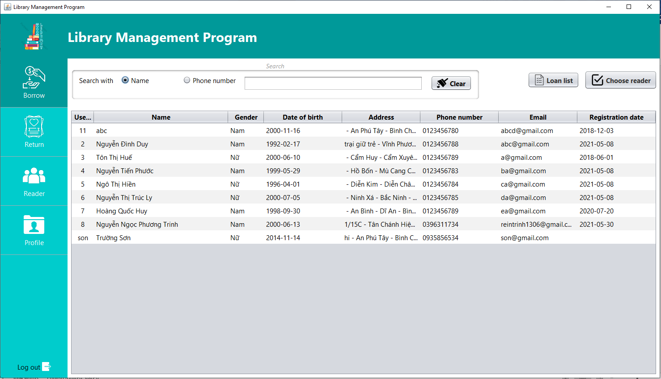

Hình ‑. Màn hình hiển thị danh sách độc giả để chọn

- Nội dung: là màn hình cho phép người dùng chọn độc giả cho mượn/trả sách

- Thao tác người dùng:

|  |  |  |  |  |
| --- | --- | --- | --- | --- |
| STT | Thao tác | Ý nghĩa | Xử lý liên quan | Ghi chú |
| 1 | Nhập tên độc giả/số điện thoại vào thanh tìm kiếm | Yêu cầu tìm thông tin độc giả có chứa ký tự trong thanh tìm kiếm |  |  |
| 2 | Nhấn nút “Clear” | Yêu cầu xóa kí tự ở text field “Search” |  |  |
| 3 | Nhấn nút “Loan list” | Hiển thị danh sách độc giả đang mượn sách |  |  |
| 4 | Nhấn nút “Choose reader” | Chọn độc giả cho mượn, trả sách | Hiện giao diện cho mượn/trả sách |  |

Bảng ‑. Thao tác người dùng màn hình chọn độc giả

#### Màn hình cho mượn sách

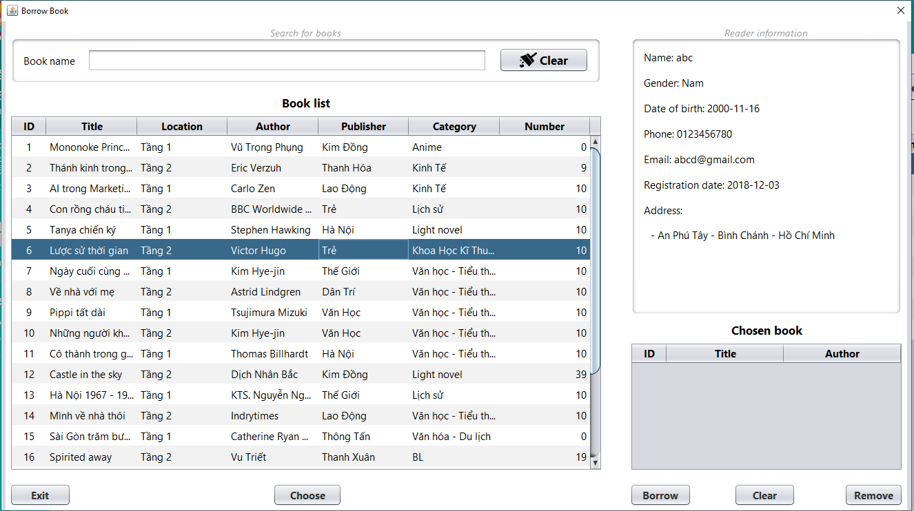

Hình ‑. Màn hình mượn sách

- Nội dung: là màn hình cho phép người chọn sách cho mượn

- Thao tác người dùng:

|  |  |  |  |  |
| --- | --- | --- | --- | --- |
| STT | Thao tác | Ý nghĩa | Xử lý liên quan | Ghi chú |
| 1 | Nhập tên sách cần tìm vào thanh “Book name” | Tìm kiếm sách có tên chứa ký tự trong “Book name” |  |  |
| 2 | Nhấn nút “Clear” | Yêu cầu xóa kí tự ở text field “Book name” |  |  |
| 3 | Nhấn nút “Choose” | Yêu cầu chọn sách thêm vào danh sách sách muốn mượn |  |  |
| 4 | Nhấn nút “Clear” | Xóa hết các sách vừa chọn |  |  |
| 5 | Nhấn nút “Remove” | Yêu cầu xóa 1 sách ra khỏi danh sách sách đã chọn |  |  |
| 6 | Nhấn nút “Borrow” | Yêu cầu mượn các sách có trong danh sách | Hiển thị hộp thoại báo mượn thành công |  |

Bảng ‑. Thao tác người dùng màn hình cho mượn sách

#### Màn hình trả sách

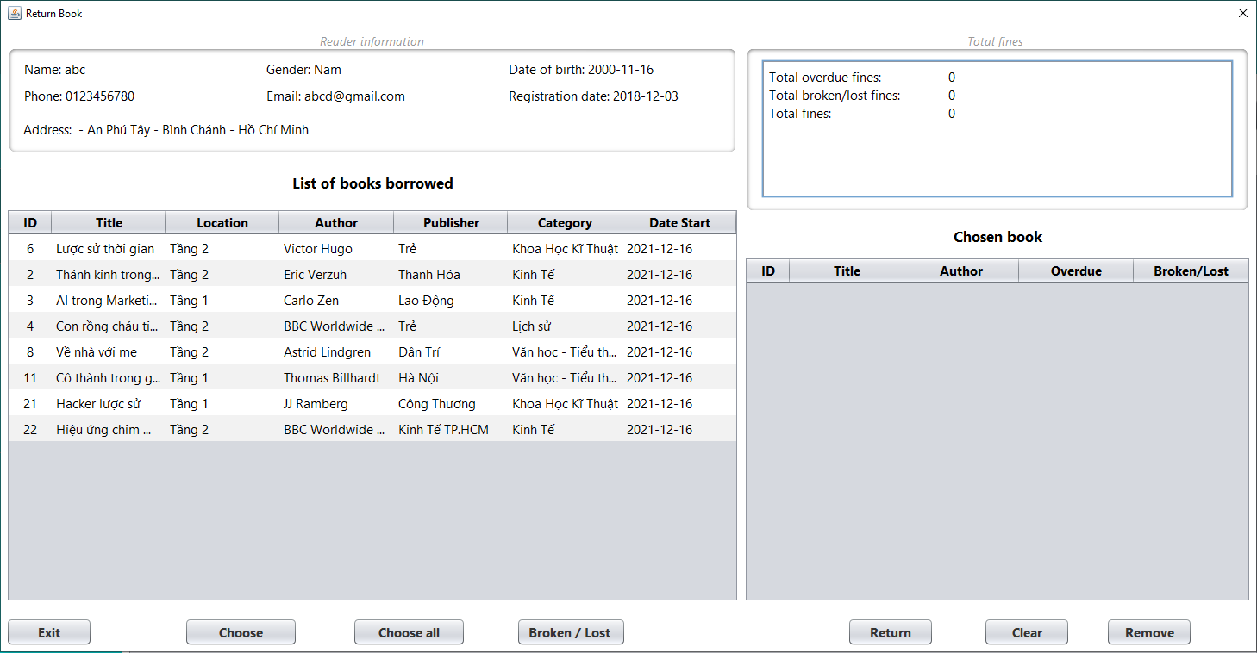

Hình ‑. Màn hình trả sách

- Nội dung: là màn hình cho phép người chọn sách trả

- Thao tác người dùng:

|  |  |  |  |  |
| --- | --- | --- | --- | --- |
| STT | Thao tác | Ý nghĩa | Xử lý liên quan | Ghi chú |
| 1 | Nhấn nút “Choose all” | Yêu cầu chọn tất cả các sách đang mượn |  |  |
| 2 | Nhấn nút “Broken/Lost” | Yêu cầu báo hỏng/mất sách |  |  |
| 3 | Nhấn nút “Choose” | Yêu cầu chọn sách thêm vào danh sách sách muốn trả |  |  |
| 4 | Nhấn nút “Clear” | Xóa hết các sách vừa chọn |  |  |
| 5 | Nhấn nút “Remove” | Yêu cầu xóa 1 sách ra khỏi danh sách sách đã chọn |  |  |
| 6 | Nhấn nút “Return” | Yêu cầu trả các sách có trong danh sách | Hiển thị hộp thoại báo trả thành công |  |

Bảng ‑. Thao tác người dùng màn hình trả sách

#### Màn hình quản lý dữ liệu độc giả

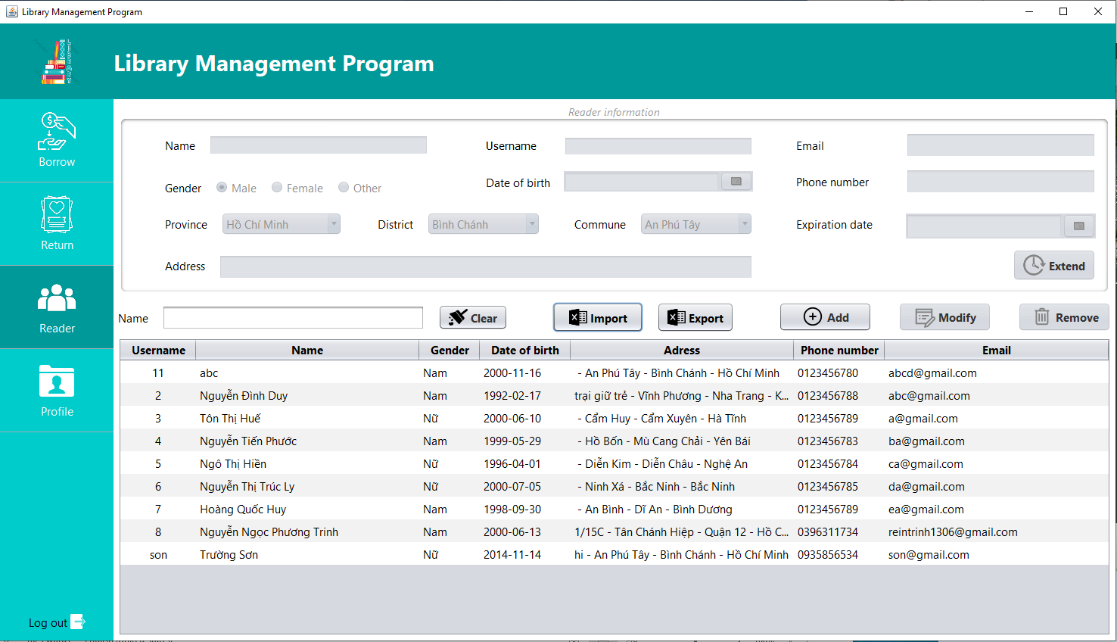

Hình ‑. Màn hình quản lý dữ liệu độc giả

- Nội dung: là màn hình quản lý dữ liệu độc giả

- Thao tác người dùng:

|  |  |  |  |  |
| --- | --- | --- | --- | --- |
| STT | Thao tác | Ý nghĩa | Xử lý liên quan | Ghi chú |
| 1 | Nhấn nút “Add” | Yêu cầu thêm độc giả |  |  |
| 2 | Nhấn nút “ Modify” | Yêu cầu chỉnh sửa thông tin độc giả |  |  |
| 3 | Nhấn nút “Remove” | Yêu cầu xóa độc giả | Hiển thị dialog xác nhận xóa độc giả |  |
| 4 | Nhấn nút “Export” | Yêu cầu xuất danh sách độc giả ra file Excel | Hiển thị màn hình lưu file Excel |  |
| 5 | Nhấn nút “Clear” | Yêu cầu xóa kí tự trong text field “Search name” |  |  |
| 6 | Nhấn nút “Extend” | Yêu cầu gia hạn tài khoản độc giả | Hiển thị màn hình gia hạn tài khoản |  |
| 7 | Nhấn nút “OK” | Yêu cầu xác nhận thêm/sửa thông tin độc giả |  |  |
| 8 | Nhấn nút “Cancel” | Yêu cầu thoát thao tác thêm/sửa |  |  |
| 9 | Nhấn nút “Clear” | Yêu cầu xóa hết thông tin trong các textfield |  |  |
| 10 | Nhấn nút “Import” | Yêu cầu lấy danh sách độc giả từ file Excel | Hiển thị màn hình chọn file Excel |  |

Bảng ‑. Thao tác người dùng màn hình quản lý độc giả

#### Màn hình hiển thị thông tin cá nhân

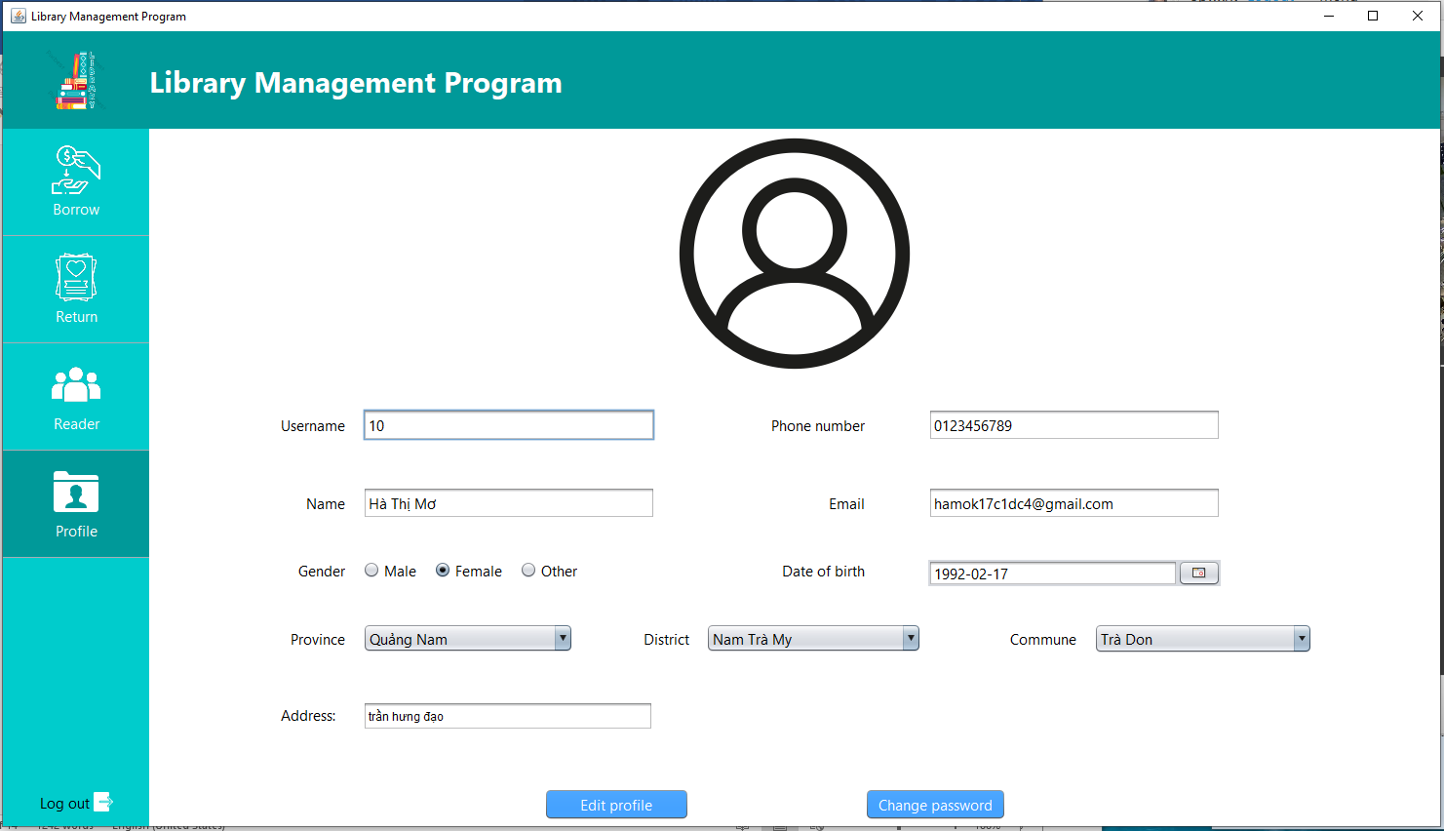

Hình ‑. Màn hình hiển thị thông tin cá nhân

- Nội dung: là màn hình cho phép người dùng xem thông tin cá nhân

- Thao tác người dùng:

|  |  |  |  |  |
| --- | --- | --- | --- | --- |
| STT | Thao tác | Ý nghĩa | Xử lý liên quan | Ghi chú |
| 1 | Nhấn nút “Edit profile” | Yêu cầu xác nhận lưu thông tin đã chỉnh sửa |  |  |
| 2 | Nhấn nút “Change Password” | Yêu cầu thay đổi mật khẩu | Hiện màn hình thay đổi mật khẩu | Màn hình hiển thị thông tin cá nhân không đóng khi màn hình thay đổi mật khẩu hiện lên |

Bảng ‑. Thao tác người dùng màn hình hiển thị thông tin cá nhân

#### Màn hình thay đổi mật khẩu

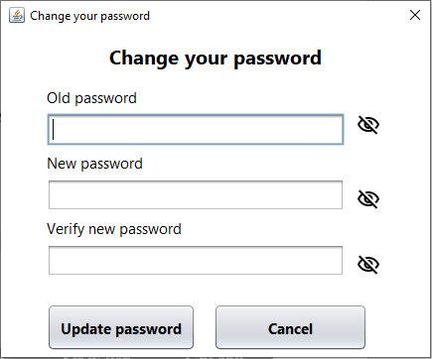

Hình ‑. Màn hình thay đổi mật khẩu

- Nội dung: là màn hình cho phép người dùng thay đổi mật khẩu

- Thao tác người dùng:

|  |  |  |  |  |
| --- | --- | --- | --- | --- |
| STT | Thao tác | Ý nghĩa | Xử lý liên quan | Ghi chú |
| 1 | Nhấn nút “Update password” | Yêu cầu xác thực mật khẩu cũ và lưu mật khẩu mới |  |  |
| 2 | Nhấn vào biểu tượng con mắt | Ẩn/hiện mật khẩu |  |  |

Bảng ‑. Thao tác người dùng màn hình thay đổi mật khẩu

#### Màn hình quản lý dữ liệu nhân viên

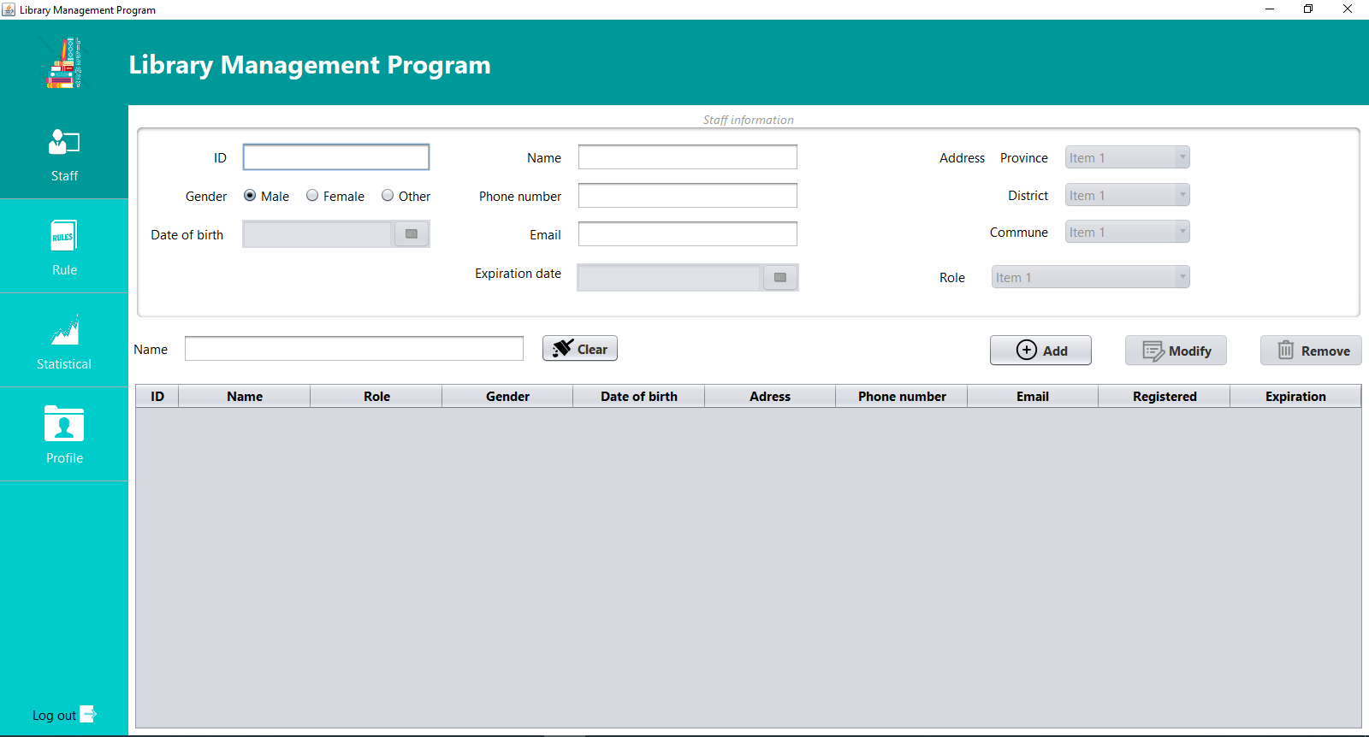

Hình ‑. Màn hình quản lý dữ liệu nhân viên

- Nội dung: là màn hình quản lý dữ liệu nhân viên

- Thao tác người dùng:

|  |  |  |  |  |
| --- | --- | --- | --- | --- |
| STT | Thao tác | Ý nghĩa | Xử lý liên quan | Ghi chú |
| 1 | Nhấn nút “Add” | Yêu cầu thêm nhân viên |  |  |
| 2 | Nhấn nút “ Modify” | Yêu cầu chỉnh sửa thông tin nhân viên |  |  |
| 3 | Nhấn nút “Remove” | Yêu cầu xóa nhân viên | Hiển thị dialog xác nhận xóa nhân viên |  |
| 4 | Nhấn nút “Clear” | Yêu cầu xóa kí tự trong text field “Search name” |  |  |
| 5 | Nhấn nút “OK” | Yêu cầu xác nhận thêm/sửa thông tin nhân viên |  |  |
| 6 | Nhấn nút “Cancel” | Yêu cầu thoát thao tác thêm/sửa |  |  |
| 7 | Nhấn nút “Clear” | Yêu cầu xóa hết thông tin trong các textfield |  |  |

Bảng ‑. Thao tác người dùng màn hình quản lý nhân viên

#### Màn hình quản lý quy định

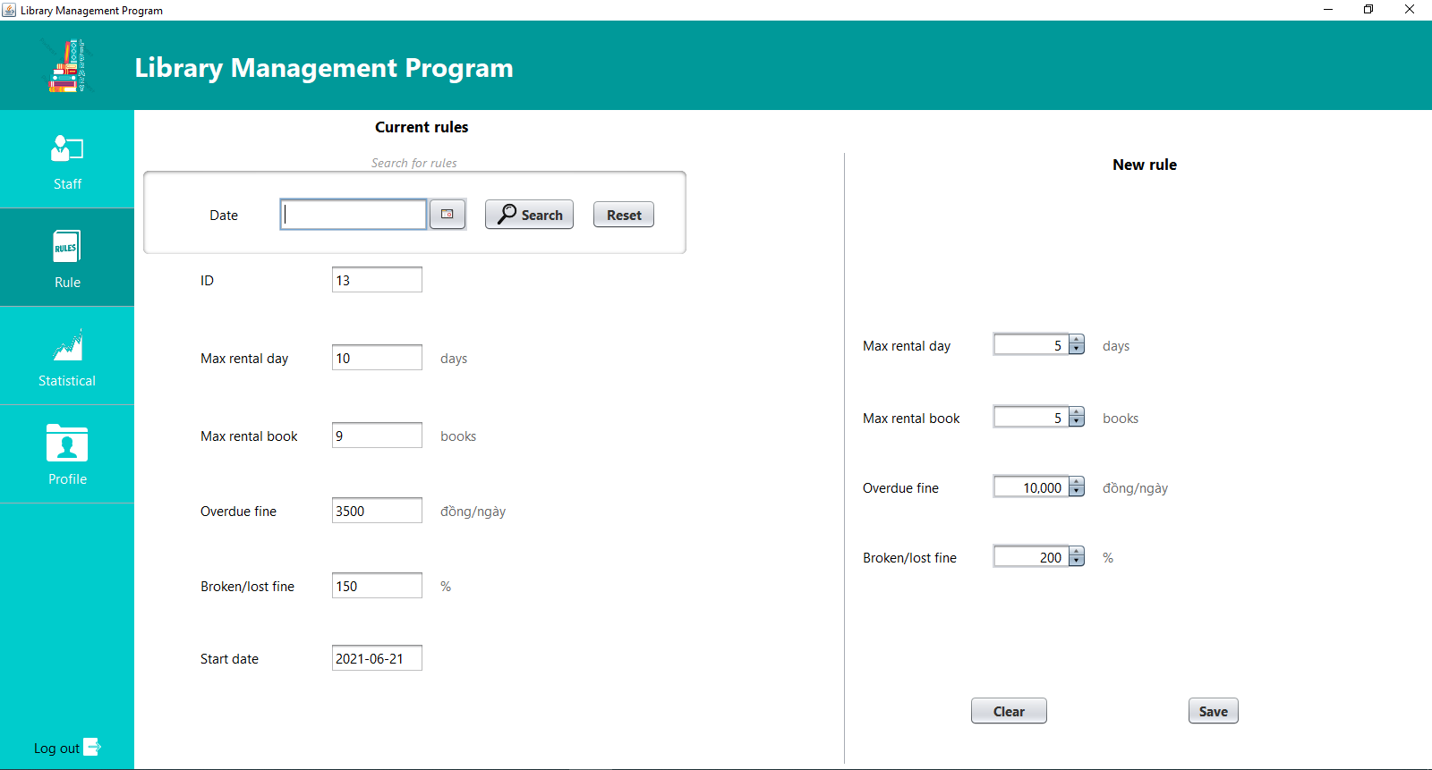

Hình ‑. Màn hình quản lý quy định

- Nội dung: là màn hình quản lý quy định thư viện

- Thao tác người dùng:

|  |  |  |  |  |
| --- | --- | --- | --- | --- |
| STT | Thao tác | Ý nghĩa | Xử lý liên quan | Ghi chú |
| 1 | Nhấn nút “Search” | Chọn ngày muốn xem quy định tại thời điểm đó |  |  |
| 2 | Nhấn nút “ Reset” | Hiển thị quy định tại ngày hiện tại |  |  |
| 3 | Nhấn nút “Save” | Yêu cầu lưu thông tin chỉnh sửa quy định |  |  |
| 4 | Nhấn nút “Clear” | Yêu cầu đưa thông tin về mặc định |  |  |

Bảng ‑. Thao tác người dùng màn hình quy định

#### Màn hình thống kê

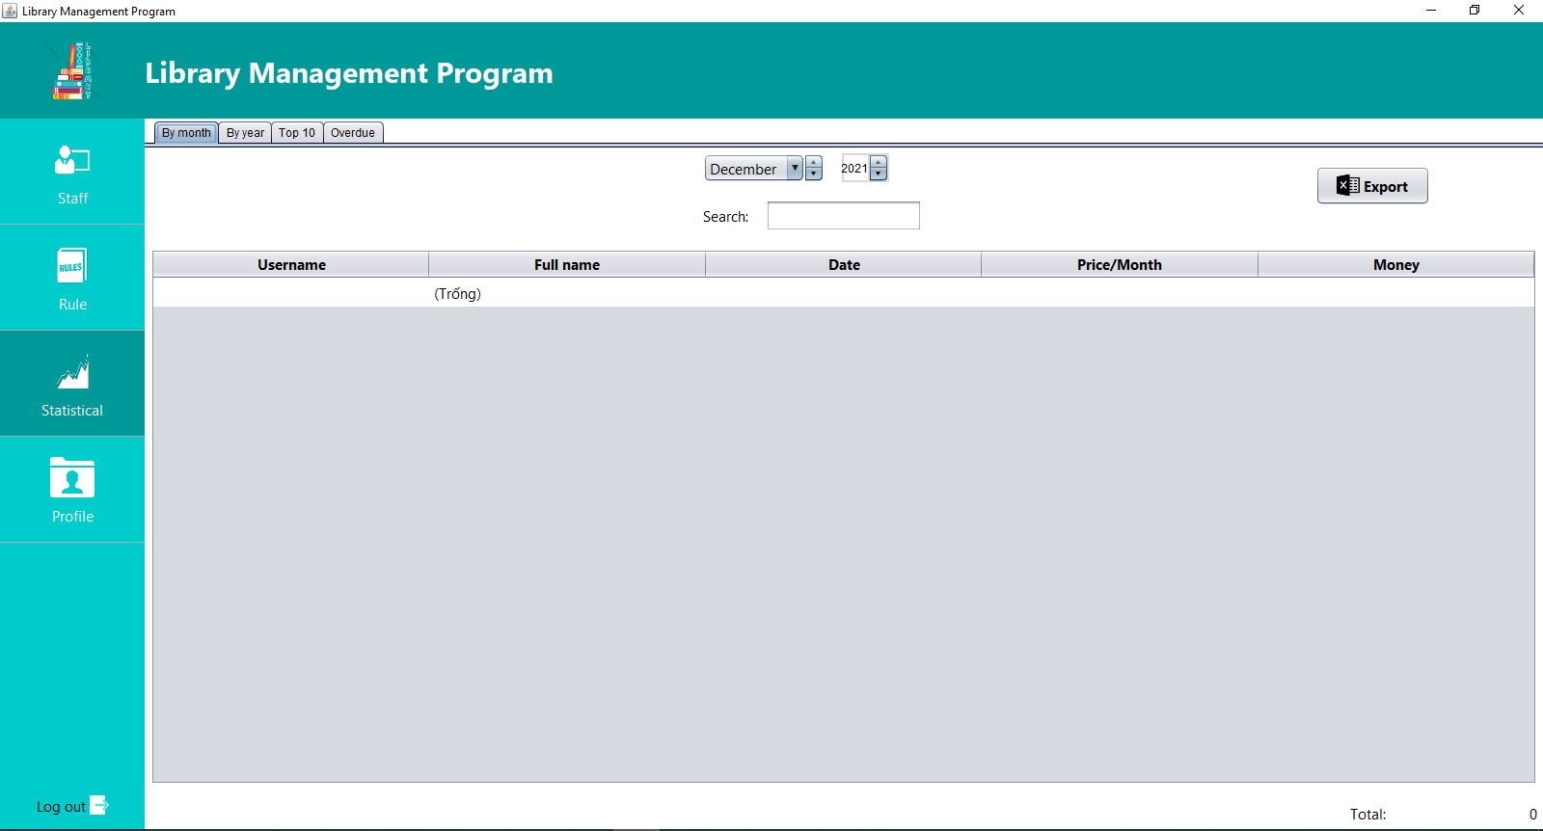

Hình ‑. Màn hình thống kê doanh thu theo tháng

- Nội dung: là màn hình thống kê doanh thu theo tháng

- Thao tác người dùng:

|  |  |  |  |  |
| --- | --- | --- | --- | --- |
| STT | Thao tác | Ý nghĩa | Xử lý liên quan | Ghi chú |
| 1 | Nhấn nút “Export” | Yêu cầu xuất ra file Excel | Hiển thị hộp thoại chọn vị trí lưu |  |

Bảng ‑. Thao tác người dùng màn hình thống kê doanh thu theo tháng

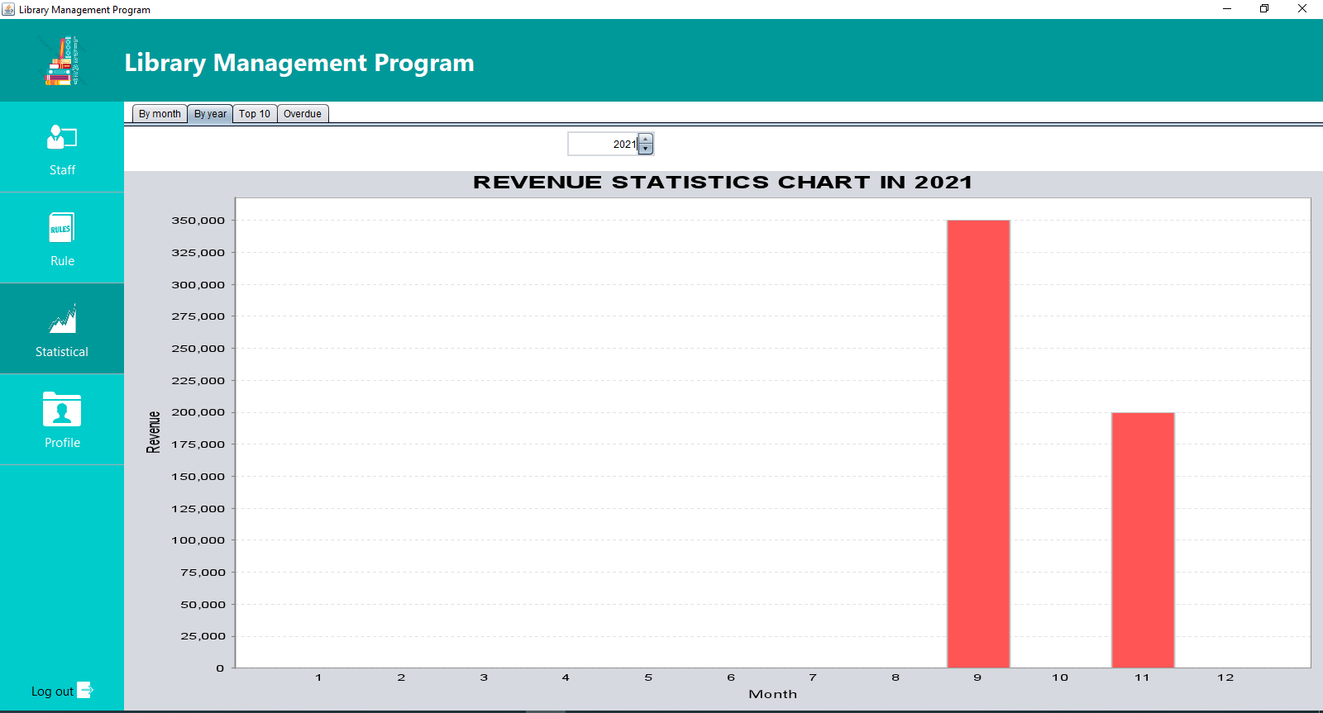

Hình ‑. Màn hình thống kê doanh thu theo năm

- Nội dung: là màn hình thống kê doanh thu theo năm

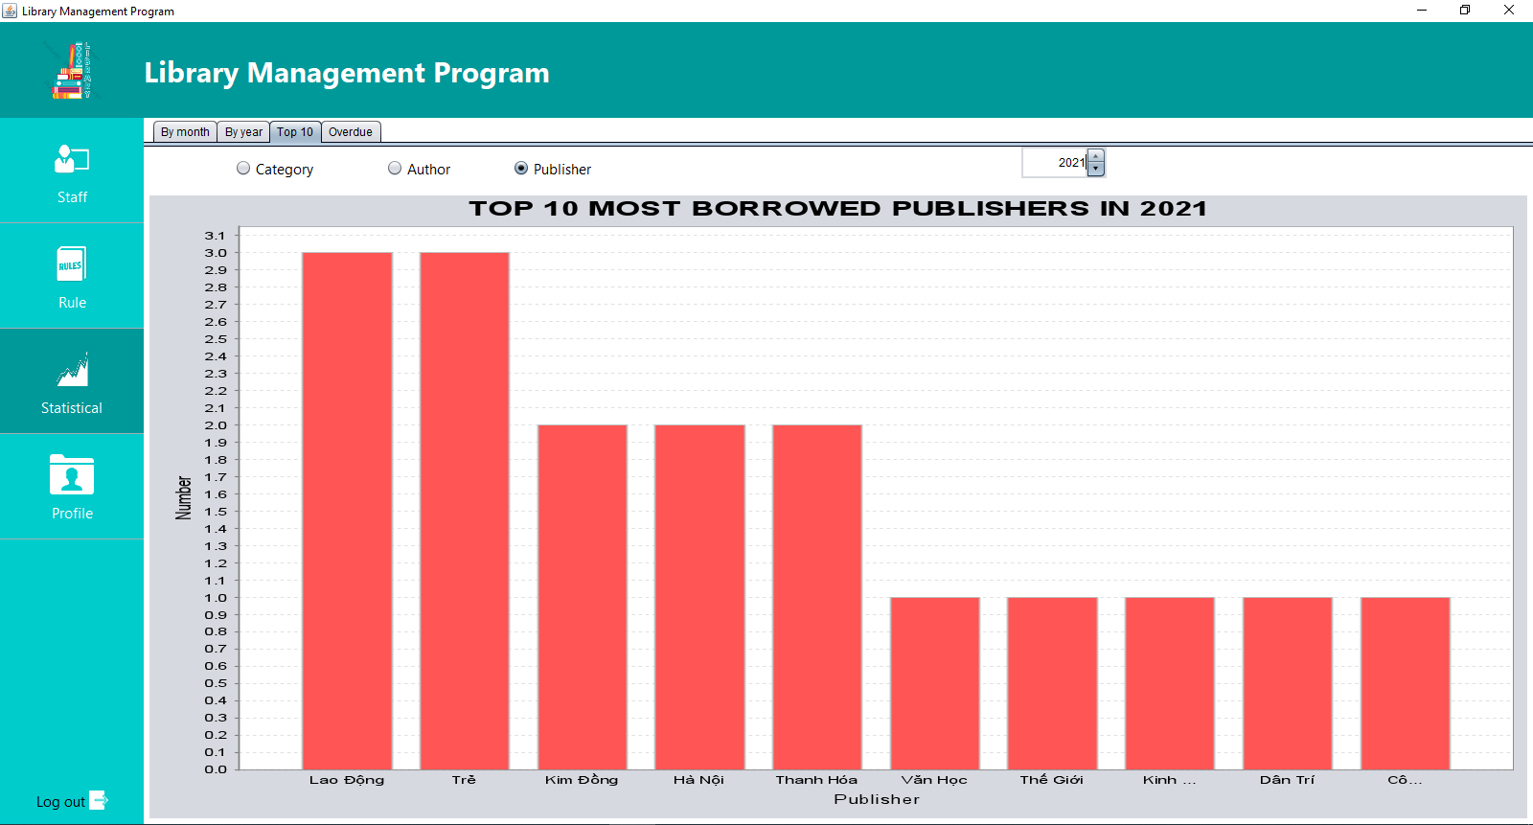

Hình ‑. Màn hình thống kê top 10 thể loại/tác giả/nhà xuất bản

- Nội dung: là màn hình thống kê top 10 thể loại/tác giả/nhà xuất bản

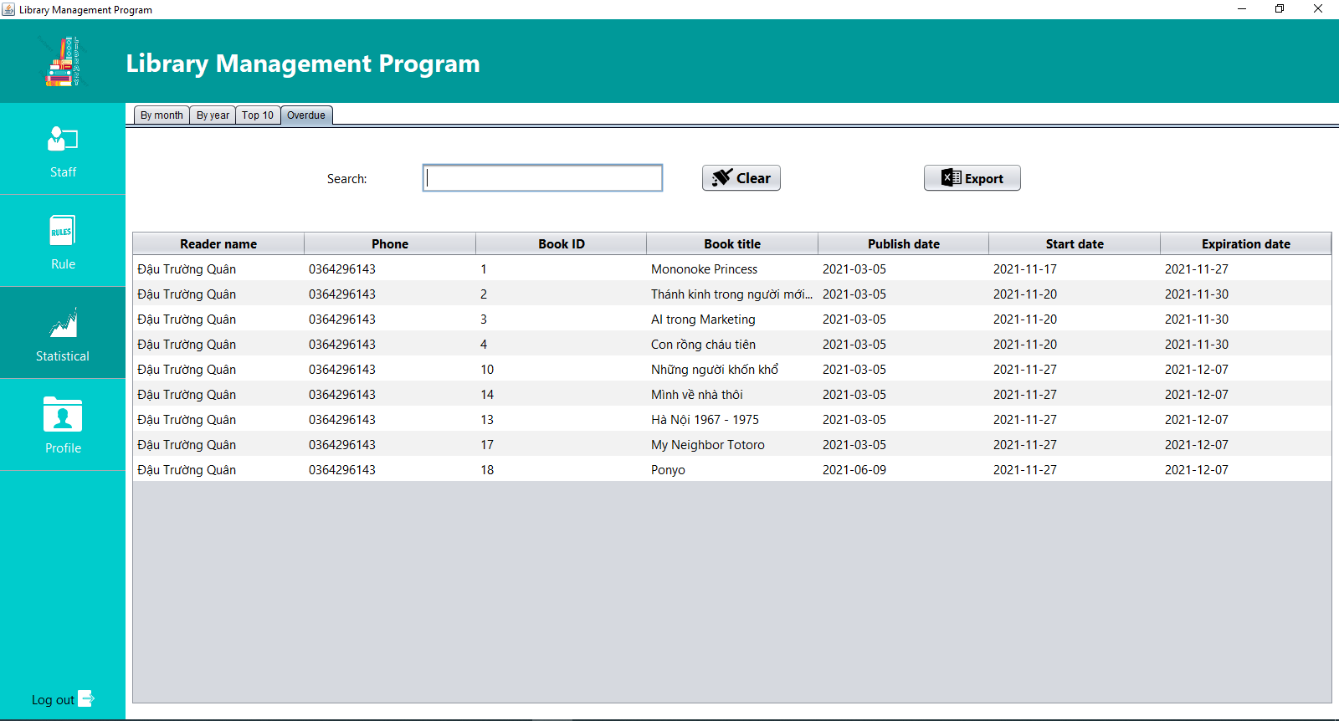

Hình ‑. Màn hình thống kê độc giả mượn quá hạn

- Nội dung: là màn hình thống kê độc giả mượn quá hạn

- Thao tác người dùng:

|  |  |  |  |  |
| --- | --- | --- | --- | --- |
| STT | Thao tác | Ý nghĩa | Xử lý liên quan | Ghi chú |
| 1 | Nhấn nút “Export” | Yêu cầu xuất ra file Excel | Hiển thị hộp thoại chọn vị trí lưu |  |
| 2 | Nhấn nút “Clear” | Yêu cầu xóa kí tự trong text field “Search name” |  |  |

Bảng ‑. Thao tác người dùng màn hình thống kê độc giả mượn quá hạn

#### Màn hình quản lý dữ liệu sách

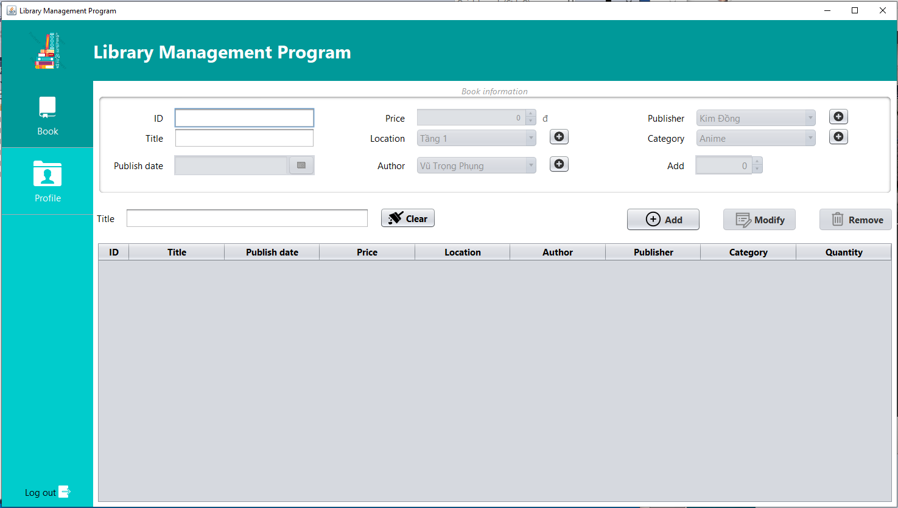

Hình ‑. Màn hình quản lý dữ liệu sách

- Nội dung: là màn hình quản lý dữ liệu sách

- Thao tác người dùng:

|  |  |  |  |  |
| --- | --- | --- | --- | --- |
| STT | Thao tác | Ý nghĩa | Xử lý liên quan | Ghi chú |
| 1 | Nhấn nút “Add” | Yêu cầu thêm sách |  |  |
| 2 | Nhấn nút “ Modify” | Yêu cầu chỉnh sửa thông tin sách |  |  |
| 3 | Nhấn nút “Remove” | Yêu cầu xóa sách | Hiển thị dialog xác nhận xóa sách |  |
| 4 | Nhấn nút “Clear” | Yêu cầu xóa kí tự trong text field “Search name” |  |  |
| 5 | Nhấn nút “OK” | Yêu cầu xác nhận thêm/sửa thông tin sách |  |  |
| 6 | Nhấn nút “Cancel” | Yêu cầu thoát thao tác thêm/sửa |  |  |
| 7 | Nhấn nút “Clear” | Yêu cầu xóa hết thông tin trong các textfield |  |  |
| 8 | Nhấn nút có biểu tượng dấu cộng để thêm tác giả/nhà xuất bản/thể loại/vị trí | Yêu cầu thêm tác giả/nhà xuất bản/thể loại/vị trí | Hiển thị hộp thoại cho phép thêm tác giả/nhà xuất bản/thể loại/vị trí |  |

Bảng ‑. Thao tác người dùng màn hình quản lý sách

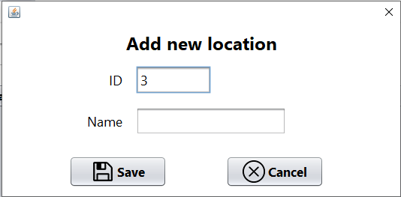

Hình ‑. Màn hình thêm vị trí

- Nội dung: là màn hình thêm vị trí

- Thao tác người dùng:

|  |  |  |  |  |
| --- | --- | --- | --- | --- |
| STT | Thao tác | Ý nghĩa | Xử lý liên quan | Ghi chú |
| 1 | Nhấn nút “Save” | Yêu cầu thêm vị trí |  |  |

Bảng ‑. Thao tác người dùng màn hình thêm vị trí

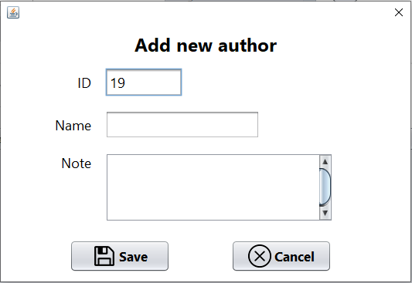

Hình ‑. Màn hình thêm tác giả

- Nội dung: là màn hình thêm tác giả

- Thao tác người dùng:

|  |  |  |  |  |
| --- | --- | --- | --- | --- |
| STT | Thao tác | Ý nghĩa | Xử lý liên quan | Ghi chú |
| 1 | Nhấn nút “Save” | Yêu cầu thêm tác giả |  |  |

Bảng ‑. Thao tác người dùng màn hình thêm tác giả

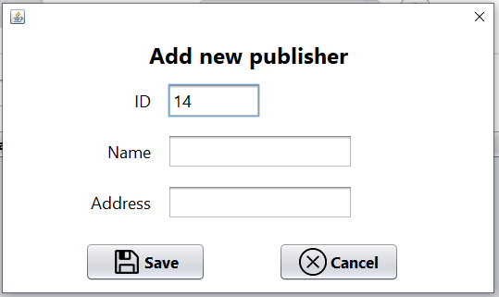

Hình ‑. Màn hình thêm nhà xuất bản

- Nội dung: là màn hình thêm nhà xuất bản

- Thao tác người dùng:

|  |  |  |  |  |
| --- | --- | --- | --- | --- |
| STT | Thao tác | Ý nghĩa | Xử lý liên quan | Ghi chú |
| 1 | Nhấn nút “Save” | Yêu cầu thêm nhà xuất bản |  |  |

Bảng ‑. Thao tác người dùng màn hình thêm nhà xuất bản

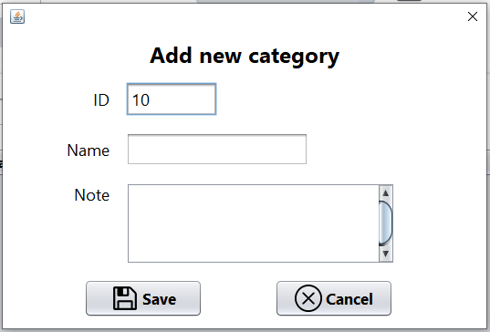

Hình ‑. Màn hình thêm thể loại

- Nội dung: là màn hình thêm thể loại

- Thao tác người dùng:

|  |  |  |  |  |
| --- | --- | --- | --- | --- |
| STT | Thao tác | Ý nghĩa | Xử lý liên quan | Ghi chú |
| 1 | Nhấn nút “Save” | Yêu cầu thêm thể loại |  |  |

Bảng ‑. Thao tác người dùng màn hình thêm thể loại

#### Màn hình xem sách đang mượn

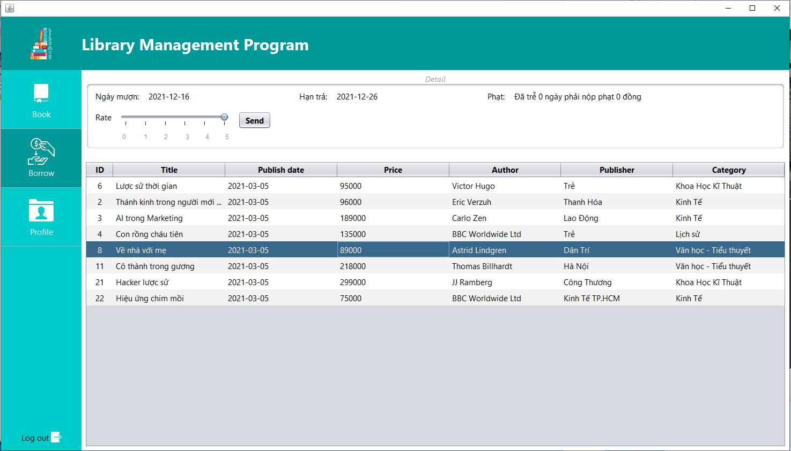

Hình ‑. Màn hình xem sách đang mượn

- Nội dung: là màn hình xem sách đang mượn

- Thao tác người dùng:

|  |  |  |  |  |
| --- | --- | --- | --- | --- |
| STT | Thao tác | Ý nghĩa | Xử lý liên quan | Ghi chú |
| 1 | Nhấn nút “Send” | Gửi đánh giá sách |  |  |

Bảng ‑. Thao tác người dùng màn hình xem sách đang mượn

# CÀI ĐẶT VÀ KẾT QUẢ THỰC NGHIỆM

## Cài đặt

* Ngôn ngữ lập trình: Java
* Bộ công cụ phát triển: Java JDK 1.8
* Môi trường phát triển tích hợp (IDE): Netbeans IDE 8.2
* GUI Framework: Java Swing
* Database server: Microsoft SQL Server

## Kiểm thử phần mềm

### Phương pháp kiểm thử

#### Yêu cầu kiểm thử

* Tính lặp lại (regression test): kiểm thử phải lặp lại được, dữ liệu/trạng thái phải mô tả được
* Tính hệ thống: đảm bảo thực hiện đầy đủ các trường hợp
* Được lập tài liệu: để kiểm soát tiến trình, kết quả

#### Phương pháp kiểm thử

* Vì phần mềm với độ phức tạp nhỏ nên nhóm em quyết định chọn một trong những phương pháp kiểm thử phổ biến hiện nay: manual testing (Kiểm thử thủ công)
* Kiểm thử thủ công là quá trình kiểm thử phần mềm thủ công để tìm sai sót. Nó yêu cầu một kiểm thử viên đóng vai trò người dùng cuối, theo đó họ sử dụng hầu hết tính năng của ứng dụng để bảo đảm hành vi đúng. Để bảo đảm tính đầy đủ của kiểm thử, kiểm thử viên thường làm theo một kế hoạch kiểm thử bằng văn bản, dẫn họ qua các trường hợp kiểm thử quan trọng.
* Sử dụng các kỹ thuật:
* Kiểm thử hộp đen: Không quan tâm đến cách vận hành các modul chỉ quan tâm đến các đầu vào và các đầu ra.
* Kiểm thử hộp trắng: Tìm hiểu cách vận hành các modul hiểu được dòng lệnh và phản hồi với lập trình viên nếu có sai sót.

### Không gian kiểm thử:

Phần mềm quản lí bán vé xe được phát triển trên ngôn ngữ lập trình Java và môi trường nhóm em hướng tới là người dùng Windown. Nên không gian để phần mềm hoạt động cũng như chạy kiểm thử là Windown.

### Bộ dữ liệu kiểm thử:

Thiết kế testcase theo 2 phương thức:

- Positive testcase (Test tích cực): Sử dụng các dữ liệu đúng

- Negative testcase (Test tiêu cực): Sử dụng các dữ liệu sai có tính phổ biến

|  |  |  |  |  |  |  |
| --- | --- | --- | --- | --- | --- | --- |
| ID | ITEMS | SUB ITEMS | STEP TO EXCUTE | EXPECTED OUTPUT | TEST DATA | PC |
| DESKTOP |
| FE_ | Trang Hiển thị danh sách độc giả | Quản lý Độc giả | 1) Người thủ thư chọn vào chức năng "Reader" trên giao diện thủ thư  2) Giao diện "Quản lí danh sách độc giả" hiện ra theo dạng bảng các thông tin độc giả có trong hệ thống.  3) Người thủ thư có thể tìm kiếm độc giả dựa trên tên cần tìm.  3.1) Người thủ thư nhập thông tin về tên độc giả cần tìm.  3.2) Thông tin về độc giả tương ứng sẽ được hiện ra trên bảng, trong trường hợp không có độc giả với thông tin trùng khớp thì bảng sẽ rỗng. | Thông tin Độc giả hiện ra đầy đủ, khớp với các thông tin người thủ thư đang cần tìm kiếm | Thông tin của các độc giả hiện ra gồm các trường thông tin có liên quan đến độc giả. Không hiển thị ra độc giả nào khi không tìm được độc giả tương ứng với nội dung tìm kiếm | PASS |
| FE_ | Trang Thêm Độc giả | Quản lí Độc giả | 1) Người thủ thư chọn vào chức năng "Reader" trên giao diện  2) Giao diện "Quản lí danh sách độc giả" hiện ra theo dạng bảng bao gồm các thông tin độc giả có trong hệ thống.  3) Người thủ thư nhấp vào chức năng "Add".  4) Người thủ thư nhập vào đầy đủ các trường thông tin cho độc giả.  5) Chương trình tiến hành kiểm tra và thông báo thành công/lỗi đến với người thủ thư | + Nếu thông tin nhập vào hợp lệ hoàn toàn thì chương trình sẽ thêm độc giả mới đó vào cơ sở dữ liệu và hiển thị thông báo "Thêm thành công"  + Nếu thông tin nhập vào bị lỗi chương trình sẽ thông báo lỗi cụ thể đến thủ thư. | Thông tin Độc giả được nhập vào đầy đủ, kiểm tra thông tin hợp lệ hoàn toàn. Chương trình thông báo thêm thành công/thông báo lỗi cụ thể đến thủ thư trong quá trình thêm độc giả. | PASS |
| FE_ | Trang Cập nhật độc giả | Quản lý Danh sách độc giả | 1) Người thủ thư chọn vào chức năng “Reader" trên giao diện  2) Giao diện "Quản lí danh sách độc giả" hiện ra theo dạng bảng bao gồm  các thông tin độc giả có trong hệ thống.  3) Người thủ thư có thể tìm kiếm độc giả dựa trên tên cần tìm.  3.1) Người thủ thư nhập thông tin về tên độc giả cần tìm.  3.2) Thủ thư nhấp vào trường tìm độc giả  3.3) Thông tin về độc giả tương ứng sẽ được hiện ra trên bảng, trong trường hợp không có độc giả với thông tin trùng khớp thì bảng sẽ rỗng.  4) Người Thủ thư chọn vào độc giả cần cập nhật thông tin  5) Người thủ thư nhấp vào chức năng "Modify".  6) Giao diện cập nhật hiện với đầy đủ các trường thông tin mà người thủ thư có thể cập nhật.  7) Người thủ thư tiến hành điền đầy đủ những trường thông tin cần cập nhật.  8) Người thủ thư nhấp vào chức năng "OK" | + Nếu thông tin nhập vào hợp lệ hoàn toàn thì chương trình sẽ cập nhật nhân viên mới đó vào cơ sở dữ liệu và hiển thị thông báo "Cập nhật thành công"  + Nếu thông tin nhập vào bị lỗi/thiếu/trùng với thông tin có sẵn thì chương trình sẽ thông báo lỗi cụ thể đến người thủ thư. | Thông tin Độc giả được nhập vào đầy đủ, kiểm tra thông tin hợp lệ hoàn toàn. Chương trình thông báo cập thành công/thông báo lỗi cụ thể đến người thủ thư trong quá trình cập nhật độc giả. | PASS |
| FE_ | Trang Xóa Độc giả | Quản lý Danh sách độc giả | 1) Người thủ thư chọn vào chức năng "Reader" trên giao diện  2) Giao diện "Quản lí danh sách độc giả" hiện ra theo dạng bảng bao gồm các thông tin độc giả có trong hệ thống.  3) Người thủ thư có thể tìm kiếm độc giả dựa trên tên cần tìm.  3.1) Người thủ thư nhập thông tin về tên độc giả cần tìm.  3.2) Thủ thư nhấp vào trường tìm độc giả  3.3) Thông tin về độc giả tương ứng sẽ được hiện ra trên bảng, trong trường  hợp không có độc giả với thông tin trùng khớp thì bảng sẽ rỗng.  4) Người thủ thư chọn vào độc giả cần xóa  5) Người thủ thư nhấp vào chức năng "DELETE".  6) Giao diện xác thực hiện ra  6.1) Nếu thủ thư nhấp vào "Yes", chương trình tiến hành vô hiệu hóa độc giả chuyển trạng thái độc giả về 2 và thông báo xóa thành công.  6.2) Nếu thủ thư nhấp vào "No", chương trình sẽ thông báo "Thao tác bị hủy" đến người thủ thư. | + Nếu người Thủ thư chọn xóa và xác thực "Yes" chương trình sẽ thông báo "Xóa thành công" với thủ thư.  + Nếu người Thủ thư chọn xóa và xác thực "No" chương trình sẽ thông báo "Hủy thao tác" với thủ thư. |  | PASS |
| FE_ | Trang danh sách độc giả | Gia hạn thẻ độc giả | 1) Thủ thư chọn một độc giả trong danh sách đọc giả  2) Chọn nút “Extend”  3) Chọn số tháng độc giả muốn gia hạn.  a) Chọn “Save” để gia hạn.  b) Chọn “Cancel” để hủy | + Giá tiền thay đổi mỗi khi thay đổi số tháng  + Save thành công: thông báo thành công và hiển thị ngày hết hạn mới  + Save thất bại: thông báo lỗi.  + Cancel: Không gia hạn, quay lại trang trước | Giá tiền thay đổi mỗi khi thay đổi số tháng. Save thành công, hông báo thành công và hiển thị ngày hết hạn mới. Cancle quay lại trang trước mà không gia hạn | PASS |
| FE_ | Trang thống kê doanh thu | Xem doanh thu theo từng tháng | 1) Admin chọn “Statistical”  2) Chọn tháng và năm muốn xem | Hiển thị thông tin và tổng doanh thu của tháng, năm đã chọn | Thông tin và tổng doanh thu trong tháng, năm đã chọn hiện ra | PASS |
| FE_ | Trang  danh  sách  nhân viên | Quản lí  Nhân viên | 1)Người thủ thư chọn vào chức năng  "Staff" trên giao diện quản  trị viên  2)Giao diện "Quản lí danh sách nhân viên" hiện ra theo dạng bảng bảo gồm  thông tin đầy đủ các các thông tin nhân  viên có trong hệ thống.  3)Người thủ thư có thể tìm kiếm nhân viên dựa trên tên cần tìm.  Thông tin về nhân viên tương ứng  sẽ được hiện ra trên bảng, trong trường  hợp không có nhân viên với thông tin  trùng khớp thì bảng sẽ rỗng. | Thông tin  Nhân viên hiện ra đầy  đủ, khớp với  các thông tin  người thủ thư đang cần  tìm kiếm | Thông tin  của các  nhân viên hiện ra  gồm các  trường  thông tin  có liên  quan đến  nhân viên.  Không  hiển thị ra  nhân viên  nào khi  không tìm  được nhân viên tương  ứng với  nội dùng  tìm kiếm | PASS |
| FE_ | Trang  Thêm  nhân viên | Quản lí  nhân viên | 1)Người thủ thư chọn vào chức năng  "Staff" trên giao diện  2)Giao diện "Quản lí danh sách nhân viên " hiện ra theo dạng bảng bảo gồm  thông tin đầy đủ các các thông tin nhân  viên có trong hệ thống.  3)Người thủ thư nhấp vào chức năng  "Add".  3)Người thủ thư nhập vào đầy đủ các  trường thông tin cho nhân viên.  6)Chương trình tiến  hành kiểm tra và thông báo thành  công/lỗi đến với người thủ thư | +Nếu thông  tin nhập vào  hợp lệ hoàn  toàn thì  chương trình  sẽ thêm  nhân viên mới đó vào  cơ sở dữ liệu  và hiển thị  thông báo  "Thêm thành  công"  +Nếu thông  tin nhập vào  bị lỗi  chương trình  sẽ thông báo  lỗi cụ thể  đến thủ thư. | Thông tin  nhân viên được nhập  vào đầy  đủ, kiểm  tra thông  tin hợp lệ  hoàn toàn.  Chương  trình thông  báo thêm  thành  công/thôn  g báo lỗi  cụ thể đến  thủ thư  trong quá  trình thêm  nhân viên. | PASS |
| FE_ | Trang  Cập  nhật  thông tin  nhân viên | Quản lí  Danh  sách  nhân viên | 1)Người thủ thư chọn vào chức năng  "Staff" trên giao diện  2)Giao diện "Quản lí danh sách nhân viên " hiện ra theo dạng bảng bảo gồm  thông tin đầy đủ các các thông tin nhân  viên có trong hệ thống  3)Giao diện "Quản lí danh sách nhân viên " hiện ra theo dạng bảng bảo gồm  thông tin đầy đủ các các thông tin nhân viên có trong hệ thống.  4)Người quản  trị có thể tìm kiếm nhân viên dựa trên  tên cần tìm.  4.1)Người thủ thư nhập thông tin  về tên nhân viên cần tìm.  4.2)Thủ thư nhấp vào trường tìm nhân viên  4.3)Thông tin về nhân viên tương ứng  sẽ được hiện ra trên bảng, trong trường  hợp không có nhân viên với thông tin  trùng khớp thì bảng sẽ rỗng.  5)Người  Thủ thư chọn vào nhân viên cần cập  nhật thông tin 6)Người thủ thư nhấp  vào chức năng "Modify".  7)Giao diện cập nhật hiện với đầy đủ  các trường thông tin mà người thủ thư  có thể cập nhật. 8)Người thủ thư tiến  hành điền đầy đủ những trường thông  tin cần cập nhật. 9)Người thủ thư nhấp  vào chức năng "OK" | +Nếu thông  tin nhập vào  hợp lệ hoàn  toàn thì  chương trình sẽ cập nhật  nhân viên  mới đó vào  cơ sở dữ liệu  và hiển thị  thông báo  "Cập nhật  thành công"  +Nếu thông  tin nhập vào  bị  lỗi/thiếu/trùn  g với thông  tin có sẵn thì  chương trình  sẽ thông báo  lỗi cụ thể  đến người  thủ thư. | Thông tin  nhân viên được nhập  vào đầy  đủ, kiểm tra thông  tin hợp lệ  hoàn toàn.  Chương  trình thông  báo cập  thành  công/thôn  g báo lỗi  cụ thể đến  người  thủ thư  trong quá  trình cập  nhật nhân viên | PASS |
| FE_ | Trang  Xóa nhân viên | Quản lí  danh  sách  nhân viên | 1)Người thủ thư chọn vào chức năng  "Staff" trên giao diện  2)Giao diện "Quản lí danh sách nhân viên" hiện ra theo dạng bảng bảo gồm  thông tin đầy đủ các các thông tin nhân  viên có trong hệ thống  3)Giao diện "Quản lí danh sách nhân viên " hiện ra theo dạng bảng bảo gồm  thông tin đầy đủ các các thông tin nhân viên có trong hệ thống.  4)Người quản  trị có thể tìm kiếm nhân viên dựa trên  tên cần tìm.  4.1)Người thủ thư nhập thông tin  về tên nhân viên cần tìm.  4.2) Thủ thư nhấp vào trường tìm nhân viên  4.3)Thông tin về nhân viên tương ứng  sẽ được hiện ra trên bảng, trong trường  hợp không có nhân viên với thông tin  trùng khớp thì bảng sẽ rỗng.  5)Người thủ thư chọn vào nhân viên cần xóa  6)Người thủ thư nhấp vào chức năng  "DELETE". | +Nếu người  Thủ thư  chọn xóa và  xác thực  "Yes"  chương trình  sẽ thông báo  "Xóa thành  công" với  thủ thư.  +Nếu người  Thủ thư  chọn xóa và  xác thực  "No"  chương trình  sẽ thông báo  "Hủy thao  tác" với  thủ thư. |  | PASS |
|  | Tìm kiếm sách | Tìm kiếm sách theo tên sách, tác giả, thể loại, nhà xuất bản. | 1. Người dùng chọn vào chức năng “book”. 2. Giao hiện book sẽ hiển thị tất cả thông tin của sách. 3. Chọn tìm kiếm theo tên sách, tác giả, nhà xuất bản, thể loại 4. Chọn “clear” để xóa dữ liệu nhập vào, bảng sẽ hiển thị đầy đủ dữ liệu của tất cả sách. | - Nếu có thông tin trùng khớp với thông tin cần tìm và trường thông tin tìm kiếm, danh sách kết quả hiện thị trên giao diện  - Nếu không tìm kiếm thấy kết quả nào trùng khớp yêu cầu, bảng rỗng. | Hiển thị thông tin của sách trùng khớp với thông tin tìm kiếm. | PASS |
| FE_ | Trang Hiển thị danh sách tên sách có trong thư viện | Quản lý Sách | 1) Người thủ kho chọn vào chức năng “Book” trên giao diện.  2) Giao diện “Book Information” hiển thị bảng danh sách đầy đủ thông tin về một cuốn sách có trong hệ thống.  3) Người thủ kho có thể tìm kiếm sách bằng thanh công cụ tìm kiếm.  3.1) Thủ kho nhập tên sách cần tìm.  3.2) Sách có tên giống hoặc gần giống với từ khóa sẽ hiện trên bảng. Nếu không có sách thích hợp, bảng sẽ ở trạng thái rỗng. | Thông tin về sách hiện ra đầy đủ, phù hợp với yêu cầu tìm kiếm của thủ thư | Thông tin của sách hiển thị bao gồm các trường thông tin liên quan đến một quyển sách. Không hiển thị các quyển sách đang trong trạng thái “xóa” để tránh tạo rắc rối. | PASS |
| FE_ | Thêm sách | Quản lý sách | 1) Thủ kho chọn vào chức năng “Book” trên thanh công cụ của giao diện.  2) Giao diện “Book Information” hiển thị đầy đủ thông tin của các quyển sách có trong dữ liệu.  3) Thủ khi nhấp vào chức năng “Add”.  4) Thủ thư nhập đầy đủ thông tin cho quyển sách mới cần có.  4.1) Chọn “OK” để lưu thông tin vừa nhập.  4.2) Chọn “Clear” để xóa hết thông tin vừa điền.  4.3) Chọn “Cancel” trong trường hợp thủ thư không có ý định thêm sách mới nữa.  5) Chương trình tiến hành kiểm tra và thông báo thành công hoặc báo lỗi đến người thủ kho. | Khi thông tin nhập vào hoàn toàn hợp lệ, chương trình sẽ thêm sách mới vào cơ sở dữ liệu và thông báo “Thêm sách thành công.”  Nếu thông tin nhập bị lỗi, chương trình sẽ thông báo lỗi cụ thể về cho thủ kho. | Thông tin của sách được nhập vào đầy đủ, kiểm tra thông tin để đảm bảo hợp lệ.  Chương trình thông báo thêm thành công hoặc thông báo lỗi cụ thể đến thủ kho trong quá trình thêm mới sách. | PASS |
| FE_ | Trang cập nhật sách | Quản lý sách | 1) Thủ kho chọn vào chức năng “Book” trên thanh công cụ của giao diện.  2) Giao diện “Book Information” hiển thị đầy đủ thông tin của các quyển sách có trong dữ liệu.  3) Thủ kho có thể dựa vào thanh tìm kiếm để tìm sách cần sửa hoặc cũng có thể tìm và chọn trực tiếp trên bảng danh sách.  4) Thủ kho nhấn chọn đối tượng sách cần sửa chửa.  5) Chọn chức năng “Modify”. Giao diện chứa đầy đủ trường thông tin để thủ kho chỉnh sửa hiện lên.  6) Người thủ kho tiến hành chỉnh sửa đối với các trường thông tin cần cập nhật.  6.1) Nhấn “OK” để lưu thông tin thủ kho đã sửa. Trước đó, sẽ hiện bảng thông báo xác nhận “Bạn có chắc chắn muốn chỉnh sửa?”. Chọn “Yes” khi đồng ý, và “No” để hủy bỏ việc cập nhật.  6.2) Chọn “Cancel” khi thủ kho không còn ý định chỉnh sủa thông tin sách nữa.  6.3) Chọn “Clear” để xóa hết trường thông tin hiển thị. | Khi thông tin nhập vào hoàn toàn hợp lệ, chương trình sẽ cập nhật dữ liệu sách vào cơ sở dữ liệu và thông báo “Cập nhật sách thành công.”  Nếu thông tin nhập bị lỗi, chương trình sẽ thông báo lỗi cụ thể về cho thủ kho. | Thông tin của sách được nhập vào đầy đủ, kiểm tra thông tin để đảm bảo hợp lệ.  Chương trình thông báo cập nhật thành công hoặc thông báo lỗi cụ thể đến thủ kho trong quá trình cập nhật thông tin của sách. | PASS |
| FE_ | Trang xóa sách | Quản lý sách | 1) Thủ kho chọn vào chức năng “Book” trên thanh công cụ của giao diện.  2) Giao diện “Book Information” hiển thị đầy đủ thông tin của các quyển sách có trong dữ liệu.  3) Thủ kho có thể dựa vào thanh tìm kiếm để tìm sách cần xóa hoặc cũng có thể tìm và chọn trực tiếp trên bảng danh sách.  4) Thủ kho nhấn chọn đối tượng sách cần xóa.  5) Thủ kho chọn chức năng “Delete”.  6) Trước tiên, chương trình sẽ kiểm tra tình trạng của sách đó có đang được mượn hay không.  6.1) Nếu có, thủ kho sẽ được thông báo “Sách này đang được mượn.” và không cho phép xóa đi.  6.2) Nếu không, giao diện xác thực sẽ hiện lên. Khi thủ thư chọn “Yes”, chương trình sẽ chuyển trạng thái của sách về 0 (Tương đương với việc sách đã bị xóa) và thông báo xóa thành công. Trường hợp thủ kho không còn ý định xóa sách thì sẽ chọn “No”, chương trình sẽ bỏ qua chức năng xóa và trở lại bảng danh sách như thường. | Nếu người  Thủ kho  chọn xóa và  xác thực  "Yes"  chương trình  sẽ thông báo  "Xóa thành  công" với  thủ kho.  Nếu người  Thủ kho  chọn xóa và  xác thực  "No"  chương trình  sẽ trở về bảng danh sách như ban đầu. | Sách không thật sự bị xóa khỏi cơ sở dữ liệu mà chỉ chuyển trạng thái sang 0.  Để tránh gặp xung đột, đảm bảo sách có trạng thái là 0 thì sẽ không được xuất hiện trong bảng danh sách. | PASS |
| FE_ | Trang thêm mới Tác giả | Quản lý tác giả, nhà xuất bản, thể loại | 1) Thủ kho chọn vào chức năng “Book” trên thanh công cụ của giao diện.  2) Giao diện “Book Information” hiển thị đầy đủ thông tin của các quyển sách có trong dữ liệu.  3) Trong quá trình thêm mới hoặc cập nhật sách, thủ kho phát hiện “Tác giả” vẫn chưa có trong cơ sở dữ liệu. Thủ kho chon mục “+” kề bên để thêm mới Tác giả.  4) Giao diện “Add new Author” hiện ra.  5) Thủ kho điền đầy đủ thông tin cần thiết.  5.1) Chọn “Save” để lưu thông tin.  5.2) Chọn “Cancel” để hủy thao tác.  6) Trong trường hợp lưu, Chương trình tiến hành kiểm tra và thông báo thành công hoặc báo lỗi đến người thủ kho. | Khi thông tin nhập vào hoàn toàn hợp lệ, chương trình sẽ thêm mới Tác giả vào cơ sở dữ liệu và thông báo “Thêm tác giả thành công.”  Nếu thông tin nhập bị lỗi, chương trình sẽ thông báo lỗi cụ thể về cho thủ kho. | Thông tin của tác giả được nhập vào đầy đủ, kiểm tra thông tin để đảm bảo hợp lệ.  Chương trình thông báo thêm thành công hoặc thông báo lỗi cụ thể đến thủ kho trong quá trình thêm mới tác giả.  Tên tác giả cũng xuất hiện ở cột “Author” ngay sau đó để thủ kho có thể chọn và tiếp tục công việc trước đó. | PASS |
| FE_ | Trang thêm mới Nhà xuất bản | Quản lý tác giả, nhà xuất bản, thể loại | 1) Thủ kho chọn vào chức năng “Book” trên thanh công cụ của giao diện.  2) Giao diện “Book Information” hiển thị đầy đủ thông tin của các quyển sách có trong dữ liệu.  3) Trong quá trình thêm mới hoặc cập nhật sách, thủ kho phát hiện “Nhà xuất bản” vẫn chưa có trong cơ sở dữ liệu. Thủ kho chon mục “+” kề bên để thêm mới Nhà xuất bản.  4) Giao diện “Add new Publisher” hiện ra.  5) Thủ kho điền đầy đủ thông tin cần thiết.  5.1) Chọn “Save” để lưu thông tin.  5.2) Chọn “Cancel” để hủy thao tác.  6) Trong trường hợp lưu, Chương trình tiến hành kiểm tra và thông báo thành công hoặc báo lỗi đến người thủ kho. | Khi thông tin nhập vào hoàn toàn hợp lệ, chương trình sẽ thêm mới Nhà xuất bản vào cơ sở dữ liệu và thông báo “Thêm nhà xuất bản thành công.”  Nếu thông tin nhập bị lỗi, chương trình sẽ thông báo lỗi cụ thể về cho thủ kho. | Thông tin của nhà xuất bản được nhập vào đầy đủ, kiểm tra thông tin để đảm bảo hợp lệ.  Chương trình thông báo thêm thành công hoặc thông báo lỗi cụ thể đến thủ kho trong quá trình thêm mới nhà xuất bản.  Tên nhà xuất bản cũng xuất hiện ở cột “Publisher” ngay sau đó để thủ kho có thể chọn và tiếp tục công việc trước đó. | PASS |
| FE_ | Trang thêm mới Thể loại | Quản lý tác giả, nhà xuất bản, thể loại | 1) Thủ kho chọn vào chức năng “Book” trên thanh công cụ của giao diện.  2) Giao diện “Book Information” hiển thị đầy đủ thông tin của các quyển sách có trong dữ liệu.  3) Trong quá trình thêm mới hoặc cập nhật sách, thủ kho phát hiện “Thể loại” vẫn chưa có trong cơ sở dữ liệu. Thủ kho chon mục “+” kề bên để thêm mới Thể loại.  4) Giao diện “Add new Category” hiện ra.  5) Thủ kho điền đầy đủ thông tin cần thiết.  5.1) Chọn “Save” để lưu thông tin.  5.2) Chọn “Cancel” để hủy thao tác.  6) Trong trường hợp lưu, Chương trình tiến hành kiểm tra và thông báo thành công hoặc báo lỗi đến người thủ kho. | Khi thông tin nhập vào hoàn toàn hợp lệ, chương trình sẽ thêm mới Thể loại vào cơ sở dữ liệu và thông báo “Thêm thể loại thành công.”  Nếu thông tin nhập bị lỗi, chương trình sẽ thông báo lỗi cụ thể về cho thủ kho. | Thông tin của thể loại được nhập vào đầy đủ, kiểm tra thông tin để đảm bảo hợp lệ.  Chương trình thông báo thêm thành công hoặc thông báo lỗi cụ thể đến thủ kho trong quá trình thêm mới thể loại.  Tên thể loại cũng xuất hiện ở cột “Category” ngay sau đó để thủ kho có thể chọn và tiếp tục công việc trước đó. | PASS |
| FE_ | Trang thêm mới Vị trí để sách | Quản lý tác giả, nhà xuất bản, thể loại | 1) Thủ kho chọn vào chức năng “Book” trên thanh công cụ của giao diện.  2) Giao diện “Book Information” hiển thị đầy đủ thông tin của các quyển sách có trong dữ liệu.  3) Trong quá trình thêm mới hoặc cập nhật sách, thủ kho phát hiện “Vị trí của sách” vẫn chưa có trong cơ sở dữ liệu. Thủ kho chon mục “+” kề bên để thêm mới Vị trí của sách.  4) Giao diện “Add new Location” hiện ra.  5) Thủ kho điền đầy đủ thông tin cần thiết.  5.1) Chọn “Save” để lưu thông tin.  5.2) Chọn “Cancel” để hủy thao tác.  6) Trong trường hợp lưu, Chương trình tiến hành kiểm tra và thông báo thành công hoặc báo lỗi đến người thủ kho. | Khi thông tin nhập vào hoàn toàn hợp lệ, chương trình sẽ thêm mới Vị trí của sách vào cơ sở dữ liệu và thông báo “Thêm vị trí thành công.”  Nếu thông tin nhập bị lỗi, chương trình sẽ thông báo lỗi cụ thể về cho thủ kho. | Thông tin của vị trí được nhập vào đầy đủ, kiểm tra thông tin để đảm bảo hợp lệ.  Chương trình thông báo thêm thành công hoặc thông báo lỗi cụ thể đến thủ kho trong quá trình thêm mới vị trí của sách.  Vị trí của sách cũng xuất hiện ở cột “Location” ngay sau đó để thủ kho có thể chọn và tiếp tục công việc trước đó. | PASS |
| FE_ | Quản lý Mượn sách | Chọn độc giả | 1) Người thủ thư chọn vào chức năng "Borrow" trên giao diện  2) Giao diện "Chọn độc giả" hiện ra theo dạng bảng bao gồm các thông tin độc giả có trong hệ thống  3) Người thủ thư có thể tìm kiếm độc giả dựa trên tên cần tìm.  3.1) Người thủ thư nhập thông tin về tên độc giả cần tìm.  3.2) Thủ thư nhấp vào trường tìm độc giả  3.3) Thông tin về độc giả tương ứng sẽ được hiện ra trên bảng, trong trường  hợp không có độc giả với thông tin trùng khớp thì bảng sẽ rỗng.  4) Người thủ thư chọn vào độc giả muốn mượn sách  5) Người thủ thư nhấp vào chức năng "Choose Reader".  5.1) Nếu độc giả đủ điều kiện mượn sách thì cửa sổ con Chọn sách xuất hiện  5.2) Nếu độc giả không đủ điều kiện mượn sách thì hệ thống sẽ thông báo đến thủ thư | + Độc giả đủ điều kiện mượn sách: xuất hiện cửa sổ con “Chọn sách cần mượn”  + Độc giả không đủ điều kiện mượn sách: hệ thống thông báo độc giả không đủ điều kiện | Cửa sổ con “Chọn sách cần mượn” xuất hiện khi độc giả đủ điều kiện. Hệ thống báo cụ thể độc giả thiếu điều kiện gì để mượn sách. | PASS |
| FE_ | Quản lý mượn sách | Chọn sách cần mượn | 1) Người thủ thư chọn vào chức năng "Choose Reader" trên giao diện  2) Giao diện "Chọn sách cần mượn" bao gồm các thông tin về độc giả muốn mượn sách, danh sách đầu sách có trong hệ thống, danh sách đầu sách được lựa chọn  4) Người thủ thư có thể tìm kiếm sách dựa trên tên cần tìm.  4.1) Người thủ thư nhập thông tin về tên sách cần tìm.  4.2) Thủ thư nhấp vào trường tìm sách  4.3) Thông tin về sách tương ứng sẽ được hiện ra trên bảng, trong trường  hợp không có sách với thông tin trùng khớp thì bảng sẽ rỗng.  5) Người thủ thư chọn vào sách mà độc giả muốn mượn  6) Người thủ thư nhấp vào chức năng "Choose".  6.1) Nếu sách được chọn hợp lệ thì thông tin sách đó sẽ hiển thị trên bảng “Sách đã chọn”  6.2) Nếu sách đã chọn không hợp lệ thì hệ thống sẽ thông báo lỗi đến thủ thư  7) Người thủ thư có thể xóa những sách đã chọn  7.1) Thủ thư nhấp vào sách muốn bỏ chọn trên bảng “Sách đã chọn”  7.2) Thủ thủ nhấp vào chức năng “Remove”  7.3) Hoặc thủ thư nhấp vào nút “Clear” để bỏ chọn tất cả  8) Người thủ thư nhấp vào chức năng “Borrow” để lập phiếu mượn  9) Hệ thống thông báo lập phiếu mượn thành công | + Sách được chọn không hợp lệ thì thông báo lỗi  + Sách được chọn hợp lệ thì hiện thông tin sách lên bảng “Sách đã chọn”  + Thông báo lập phiếu mượn thành công | + Hiển thị đúng thông tin sách được chọn. Thông báo lập phiếu mượn thành công và xuất file PDF. | PASS |
| FE_ | Quản lý Trả sách | Chọn độc giả | 1) Người thủ thư chọn vào chức năng "Return" trên giao diện  2) Giao diện "Chọn độc giả" hiện ra theo dạng bảng bao gồm các thông tin độc giả có trong hệ thống  3) Người thủ thư có thể tìm kiếm độc giả dựa trên  tên cần tìm.  3.1) Người thủ thư nhập thông tin về tên độc giả cần tìm.  3.2) Thủ thư nhấp vào trường tìm độc giả  3.3) Thông tin về độc giả tương ứng sẽ được hiện ra trên bảng, trong trường  hợp không có độc giả với thông tin trùng khớp thì bảng sẽ rỗng.  4) Người thủ thư chọn vào độc giả muốn trả sách  5) Người thủ thư nhấp vào chức năng "Choose Reader". | Xuất hiện cửa sổ con “Trả sách” | Xuất hiện cửa sổ con “Trả sách” | PASS |
| FE_ | Quản lý Trả sách | Chọn sách muốn trả | 1) Người thủ thư chọn vào chức năng "Choose Reader" trên giao diện  2) Giao diện "Chọn sách muốn trả" bao gồm các thông tin về độc giả muốn trả sách, danh sách đầu sách mà độc giả đang mượn, danh sách đầu sách được lựa chọn  4) Người thủ thư chọn vào sách mà độc giả muốn trả  5) Người thủ thư nhấp vào chức năng "Choose".  5.1) Hệ thống tính toán số tiền phạt trễ hạn của sách muốn trả  5.2) Thông tin sách và tiền phạt xuất hiện trong bảng “Sách được chọn”  6) Người thủ thư có thể chọn hết các sách mà độc giả đang mượn bằng cách nhấp vào chức năng “Choose All”  7) Thủ thư có thể báo hỏng/mất sách  7.1) Thủ thủ chọn sách muốn báo hỏng/mất  7.2) Thủ thư nhấp vào nút “Broken/Lost” để hệ thống tính toán tiền phạt hỏng/mất và hiển thị lên bảng “Sách đã chọn”  8) Người thủ thư nhấp vào chức năng “Return” để trả sách  9) Hệ thống thông trả sách thành công | + Hiển thị tiền phạt trễ hạn, hỏng/mất (nếu có)  + Thông báo trả sách thành công | Hệ thống tính toán và hiển thị số tiền phạt. Thông báo trả sách thành công. | PASS |

# TỔNG KẾT

## Kết quả đạt được

Phần mềm đạt được các tiêu chuẩn chất lượng phần mềm sau:

* Tính đúng đắn: thực hiện đầy đủ yêu cầu người dùng.
* Tính tiến hóa: cho phép người dùng khai báo các thay đổi về một số qui định trong phần mềm.
* Tính hiệu quả: sử dụng tối ưu tài nguyên máy tính.
* Tính tiện dụng: giao diện đơn giản, dễ dùng; các chức năng dễ dàng xử lý.
* Tính tương thích: xuất dữ liệu sang tập tin hỗ trợ phần mềm bên ngoài (phần mềm Microsoft Excel, tập tin định dạng PDF, tập tin ảnh, …)
* Tính bảo mật: sử dụng thông tin xác thực hoàn toàn được qua kiểm duyệt

## Đánh giá ưu khuyết điểm

### Ưu điểm

*Về dữ liệu:*

* Cơ sở dữ liệu được lưu trữ một cách tối ưu, tiết kiệm tài nguyên bộ nhớ, sử dụng dữ liệu thực tế tránh các dữ liệu giả.
* Đảm bảo tính nhất quán trong cơ sở dữ liệu.
* Dữ liệu tài khoản đăng nhập vào hệ thống được bảo mật tốt bằng cách áp dụng giải thuật mã hóa đạt chuẩn quốc tế **Bcrypt.**
* Xác thực một số thông tin trong dữ liệu người dùng nhập vào tăng khả năng bảo mật cho thông tin khác hàng, đảm bảo ứng dụng được tin cậy khi sử dụng.
* Kiểm tra tính chính xác dữ liệu người dùng nhập vào. Hiển thị thông báo lỗi chi tiết khi cần thiết.

*Về giao diện:*

* Giao diện thể hiện tốt trong các kích cỡ màn hình.
* Giao diện đơn giản, dễ dùng.
* Giao diện sử dụng đầy đủ các yếu tố cần thiết để thể hiện dữ liệu một cách chi tiết và phù hợp.
* Đơn giản dễ sử dụng, quản lí và mang lại cảm giác thân thiện cho người dùng.

*Về chức năng:*

* Chức năng tra cứu nhanh, tiện dụng, lấy thông tin nhanh chóng.
* Một số chức năng thống kê được thể hiện dưới dạng bảng và biểu đồ.
* Phần mềm cung cấp tính năng cảnh báo thông minh và biểu đạt rõ lỗi cho người dùng nhận biết.

*Về cài đặt*

* Phần mềm có thể được cài đặt sử dụng trên mọi hệ điều hành*.*

### Khuyết điểm

a) Phần mềm hiện chỉ được xây dựng cho 1 người dùng trên một thiết bị máy tính.

*Nguyên nhân*: việc mở rộng phạm vi sử dụng cho nhiều máy tính đòi hỏi cần thêm thời gian và kinh nghiệm xây dựng và phát triển các hệ thống phân tán.

b) Phần mềm hiện chưa thể cung cấp chức năng nhập dữ liệu từ tập tin dữ liệu bên ngoài

*Nguyên nhân*: dữ liệu từ tập tin khi nhập vào hệ thống cần đảm bảo tính chính xác theo cơ sở dữ liệu và kiểm tra đầy đủ mọi ràng buộc nếu có. Vì giới hạn về thời gian và cơ sở dữ liệu tương đối phức tạp, nên chưa thể xây dựng hoàn thiện chức năng nhập liệu.

c) Phần mềm hỗ trợ cấu hình cách hoạt động của phần mềm theo lựa chọn người dùng.

*Nguyên nhân*: giao diện hoạt động theo ý muốn của người dùng đỏi hỏi tính kĩ thuật cao. Vì giới hạn về thời gian cũng như kĩ năng kĩ tương đối phức tạp nên nhóm chưa thể hoàn thành phần chức năng này

d) Dữ liệu cơ sở dữ liệu còn thụ động khó cập nhật thông tin khi dữ liệu thực tế bị thay đổi, chưa có chức năng cập nhật lại dữ liệu địa chỉ thực tế.

*Nguyên nhân*: dữ liệu địa chỉ được sử dụng trong thời điểm hiện tại nhưng thực tế sẽ còn thay đổi trong tương lai nên sẽ có sai sót xảy ra. Dữ liệu lớn khó cập nhật dữ liệu lại khi dữ liệu thực tế bị thay đổi.

## Hướng phát triển trong tương lai

* Xem xét, cải thiện về mặt giao diện và hiệu năng
* Mở rộng số lượng người dùng, có thể sử dụng trên nhiều máy tính, phù hợp với hình thức kinh doanh qui mô lớn của một công ty gồm nhiều chi nhánh.
* Mở rộng chức năng nhập dữ liệu cho phần mềm.
* Mở rộng thêm các chức năng cấu hình phần mềm.
  + Phần mềm hỗ trợ cấu hình cách hoạt động của phần mềm theo lựa chọn người dùng.
  + Phần mềm cho phép xuất dữ liệu sang tập tin hỗ trợ từ phần mềm khác.
  + Có chức năng cập nhật lại dữ liệu địa chỉ so với thời gian thực.

# CÁC MỤC KHÁC

## Tài liệu tham khảo

Huỳnh Lưu Quốc Linh (2021), *Bài giảng Nhập môn công nghệ phần mềm*, Học viện Công Nghệ Bưu Chính Viễn Thông Cơ sở TP. HCM.

## Chi tiết phân công công việc

|  |  |  |  |
| --- | --- | --- | --- |
| **STT** | **Tên thành viên** | **Công việc được giao** | **Tỉ lệ hoàn thành (%)** |
| 1 | Đậu Trường Quân | * Xây dựng CSDL * Viết tài liệu:   + Khảo sát hiện trạng  + Đặc tả Usecase Quản lý độc giả, Đăng nhập, Chỉnh sửa thông tin cá nhân, Đổi mật khẩu  + Tổng kết  + Sơ đồ DFD-0  + Sơ đồ tuần tự Quản lý độc giả  + Sơ đồ các Class Độc giả   * Lập Trình:   + Form LoginFrame: đăng nhập, khôi phục mật khẩu  + Form LibrarianMainFrame: thêm, sửa, xóa, tìm kiếm độc giả.  + ProfilePanel: chỉnh sửa thông tin cá nhân, đổi mật khẩu | 100 |
| 2 | Nguyễn Hải Nam | * Xây dựng CSDL * Viết tài liệu:   + Sơ đồ luân chuyển màn hình  + Sơ đồ phân rã chức năng  + Đặc tả Usecase Gia hạn thẻ độc giả, Thống kê doanh thu  + Sơ đồ tuần tự Thống kê doanh thu   * Lập trình: * Màn hình admin: thống kê doanh thu. * Màn hình thủ thư: gia hạn thẻ độc giả | 100 |
| 3 | Hà Thị Mơ | * Xây dựng CSDL * Thiết kế và lập trình giao diện * Viết tài liệu:   + Mô tả chi tiết màn hình  + Đặc tả Usecase Quản lý tác giả  + Sơ đồ tuần tự Quản lý tác giả   * Lập trình: * Màn hình thủ thư: chức năng mượn sách * Màn hình admin: chức năng cập nhập quy định thư viện, tìm kiếm quy định | 100 |
| 4 | Nguyễn Ngọc Lâm Như | * Xây dựng CSDL * Viết tài liệu:   + Xác định yêu cầu  + Đặc tả Usecase Quản lý sách, thể loại  + Sơ đồ tuần tự Quản lý sách, thể loại  + Sơ đồ các Class Sách, Thể loại, tác giả, nhà xuất bản, vị trí   * Lập trình: * Màn hình thủ kho: thêm xóa sửa sách, thêm nhà xuất bản, thêm thể loại, thêm vị trí, thêm tác giả | 100 |
| 5 | Nguyễn Ngọc Phương Trinh | * Xây dựng CSDL * Viết tài liệu:   + Sơ đồ ngữ cảnh  + Đặc tả Usecase Quản lý mượn trả sách, Thống kê tình hình mượn/trả sách  + Sơ đồ tuần tự Mượn, trả sách, Quản lý nhà xuất bản  + Sơ đồ các Class Mượn trả sách  + Phân tích dữ liệu   * Lập trình: * Màn hình thủ thư: chức năng trả sách * Màn hình độc giả: chức năng xem sách đang mượn, chức năng chấm điểm sách * Màn hình admin: thống kê tình hình mượn sách | 100 |
| 6 | Tôn Thị Huế | * Xây dựng CSDL * Viết tài liệu:   + Sơ đồ ngữ cảnh  + Đặc tả Usecase Quản lý nhân viên, tra cứu sách  + Sơ đồ tuần tự Quản lý nhân viên, tra cứu sách  + Xác định thực thể ngoài, dòng dữ liệu chính, kho dữ liệu chính   * Lập trình: * Màn hình admin: thêm xóa sửa nhân viên * Màn hình đăng nhập: chức năng tra cứu sách mà không cần đăng nhập | 100 |